***PROYECTO: “AsociateYa.com”***

Integrantes – Año 2015

|  |  |  |
| --- | --- | --- |
| Legajo | Nombre | E-Mail |
| 137051-0 | Croci, Federico | fedecroci@hotmail.com |
| 134868-1 | Budic, Hernán | budichernan@gmail.com |
| 128257-8 | Rodriguez, Maximiliano | maximilianorodriguezt@gmail.com |
| 143069-5 | Tiberti, Franco | franco.tiberti87@gmail.com |

*Profesores:*

***Director de Cátedra:*** *Dra. Inés Casanovas*

***Profesor a cargo del curso:*** *Ing. Gabriela Salem*

***Profesor a cargo del proyecto:*** *Ing. Federico Casuseslu, Ing. Nicolás Rodriguez*

***Controller:*** *Ing. Gabriela Salem*

Contenido

Informes de avance: 3

Acta de proyecto: 35

Documentos de alcance: 40

Gestión de riesgos: 45

Plan de contingencia: 50

Matriz de roles y responsabilidades: 51

Matriz de comunicaciones: 54

Matriz de habilidades y competencias: 56

Reglas de negocio y aspectos legales: 61

Términos y condiciones generales de uso del sitio 67

Especificaciones de base de datos: 96

Diagrama de Gantt 100

Diagrama Entidad Relacion (DER): 107

Documento de arquitectura: 110

Diagrama de secuencia: 113

Maqueta front end: 115

Especificaciones de casos de uso: 119

Diagrama de casos de uso 120

Re Planificación: 144

Casos de Prueba 146

Manual de usuario 153

Lecciones aprendidas: 164

Cierre de proyecto: 170

# Informes de avance:

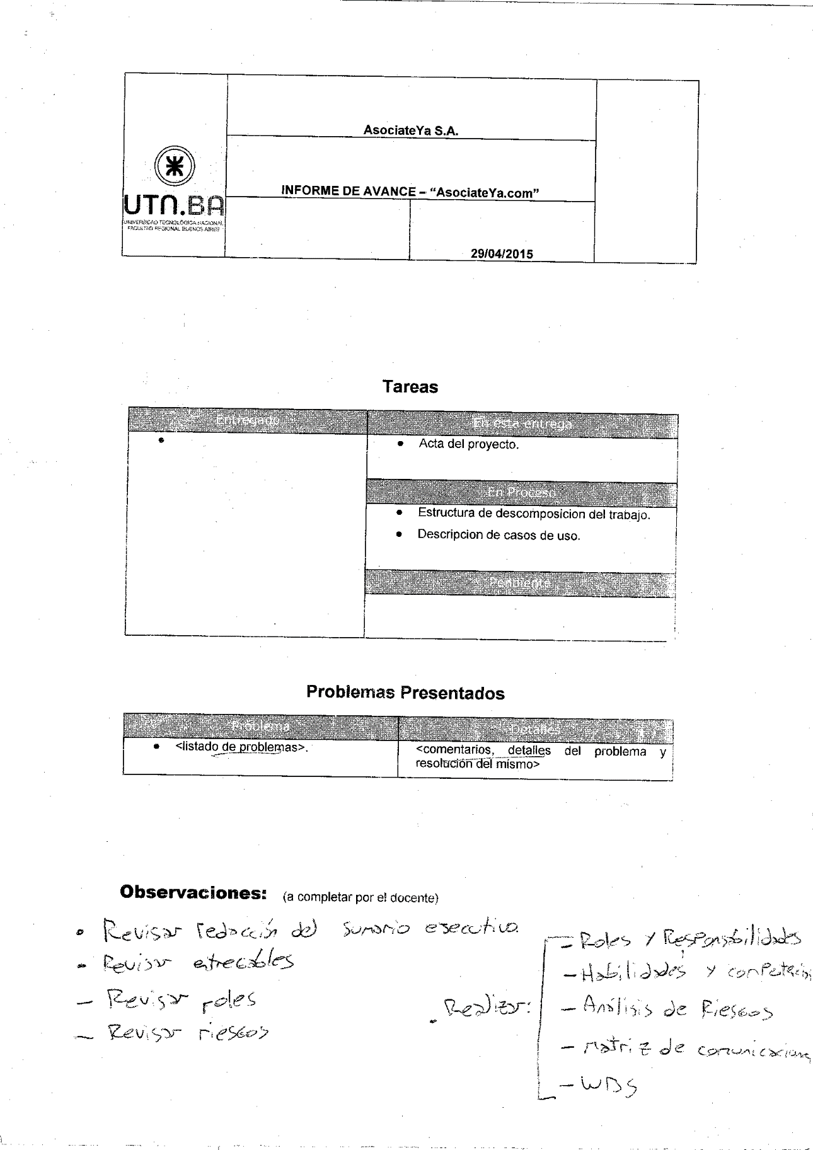

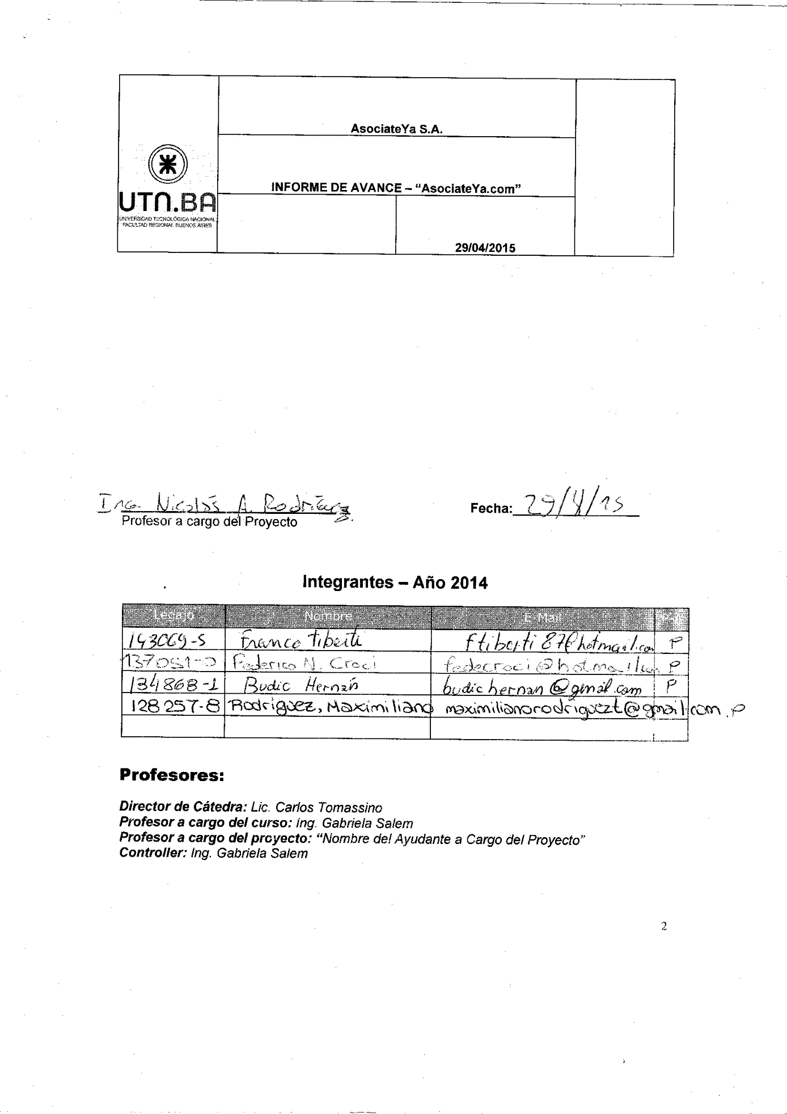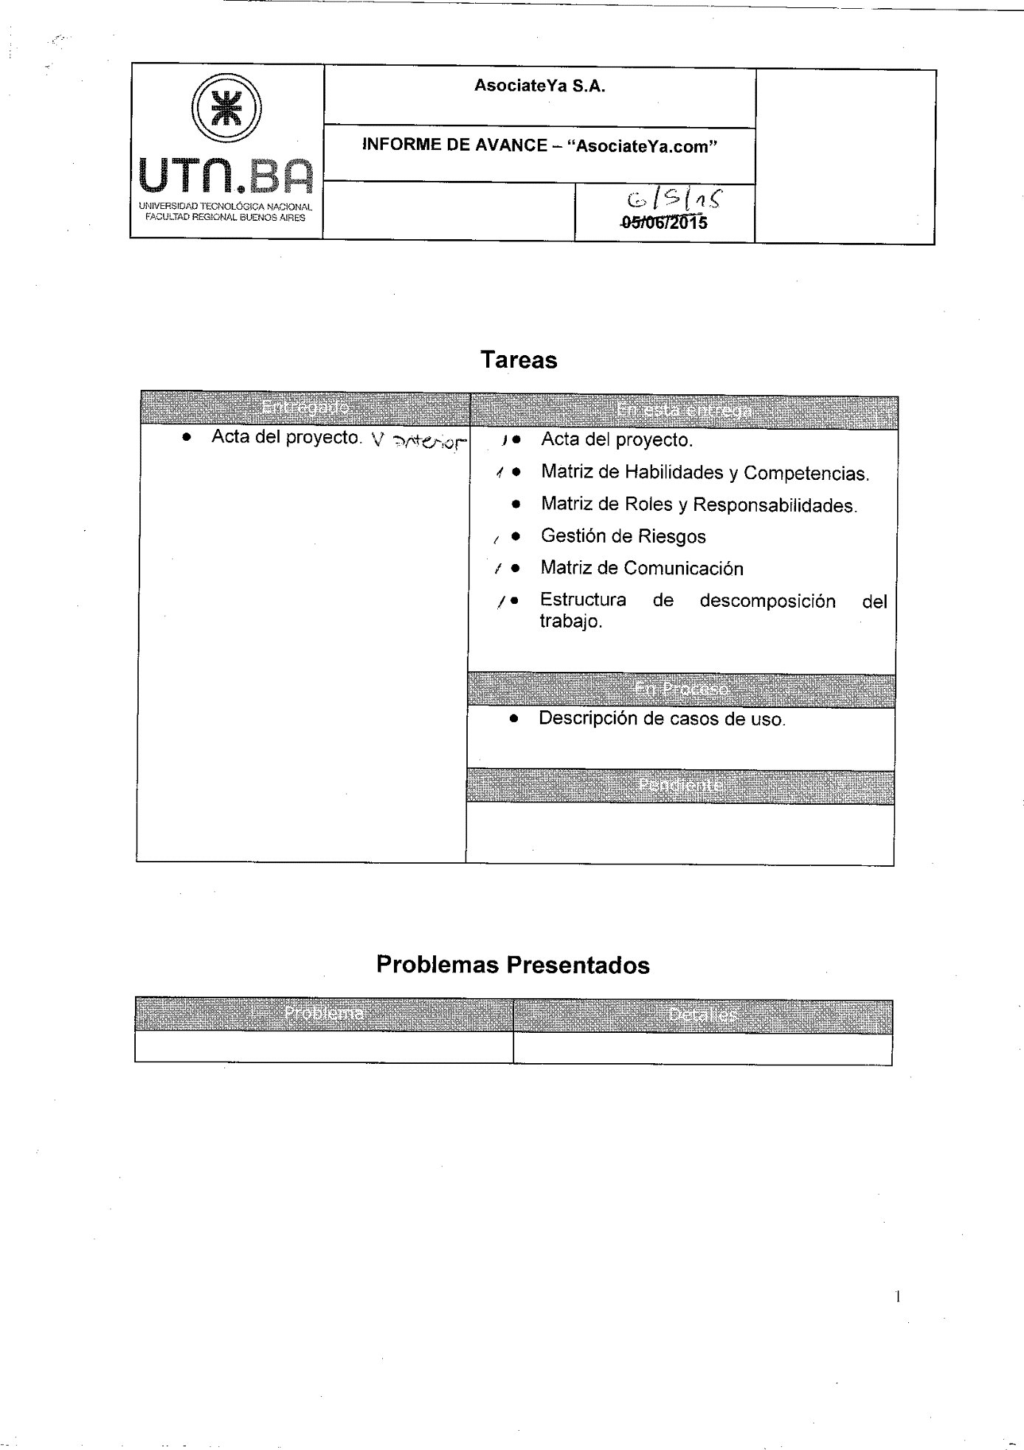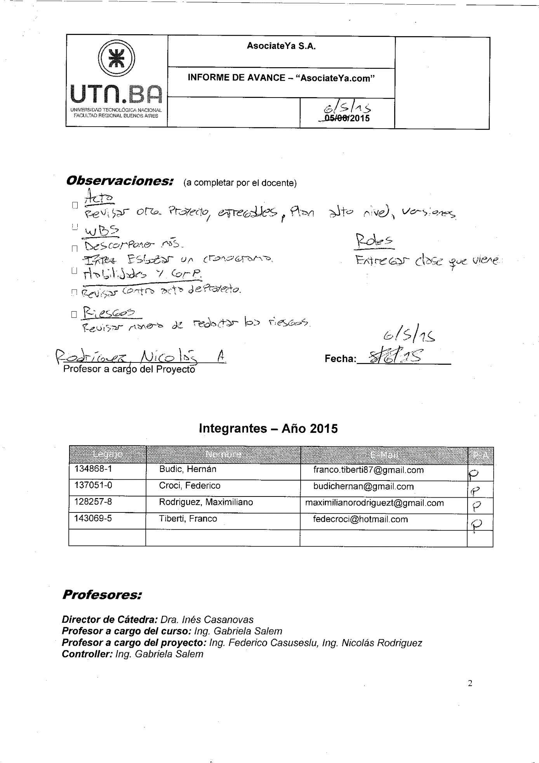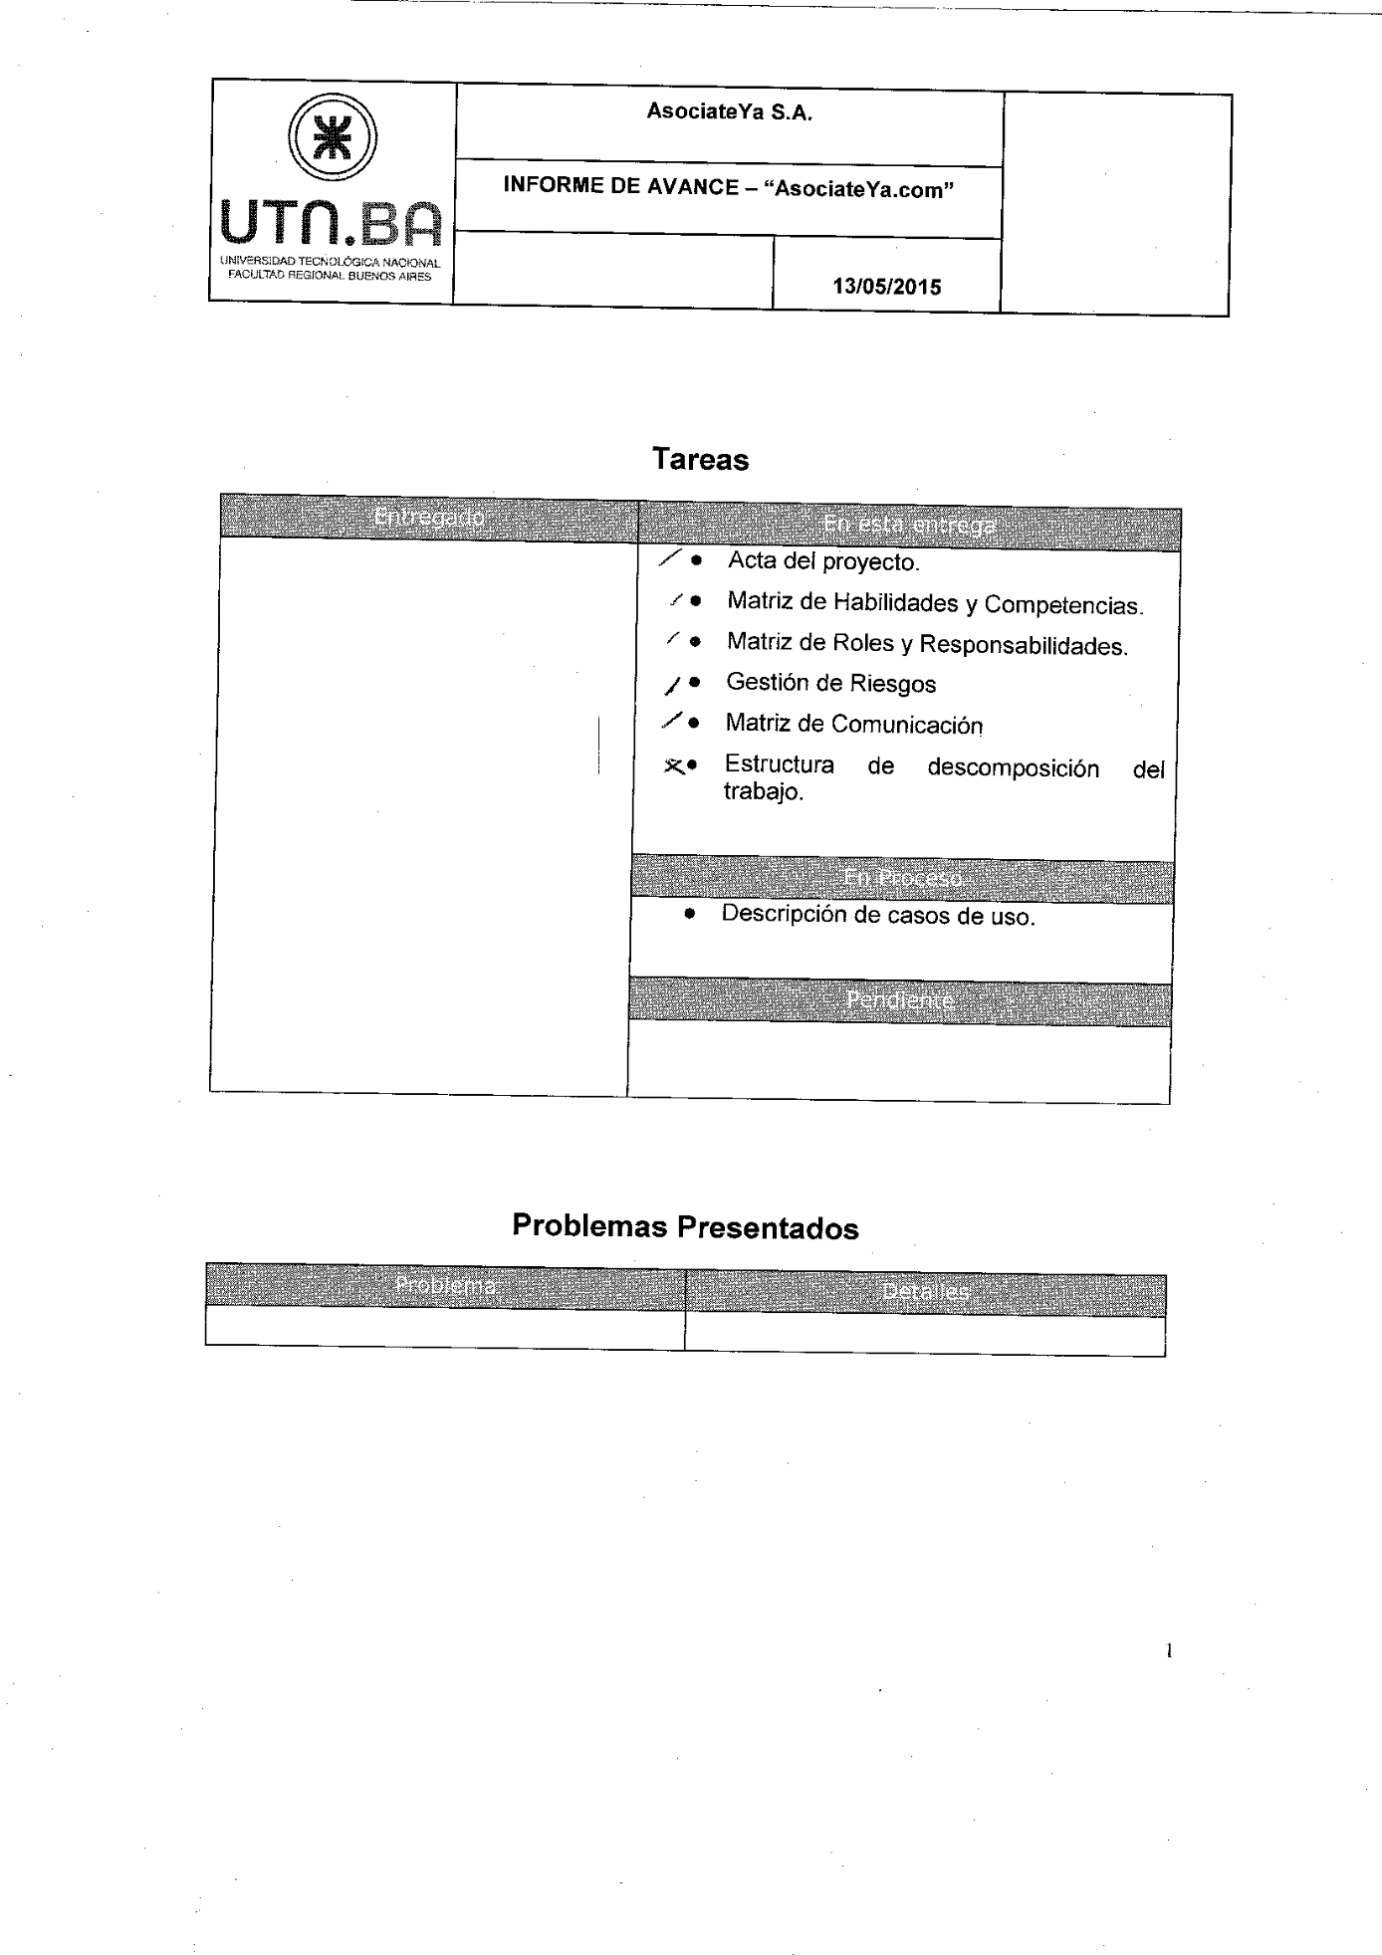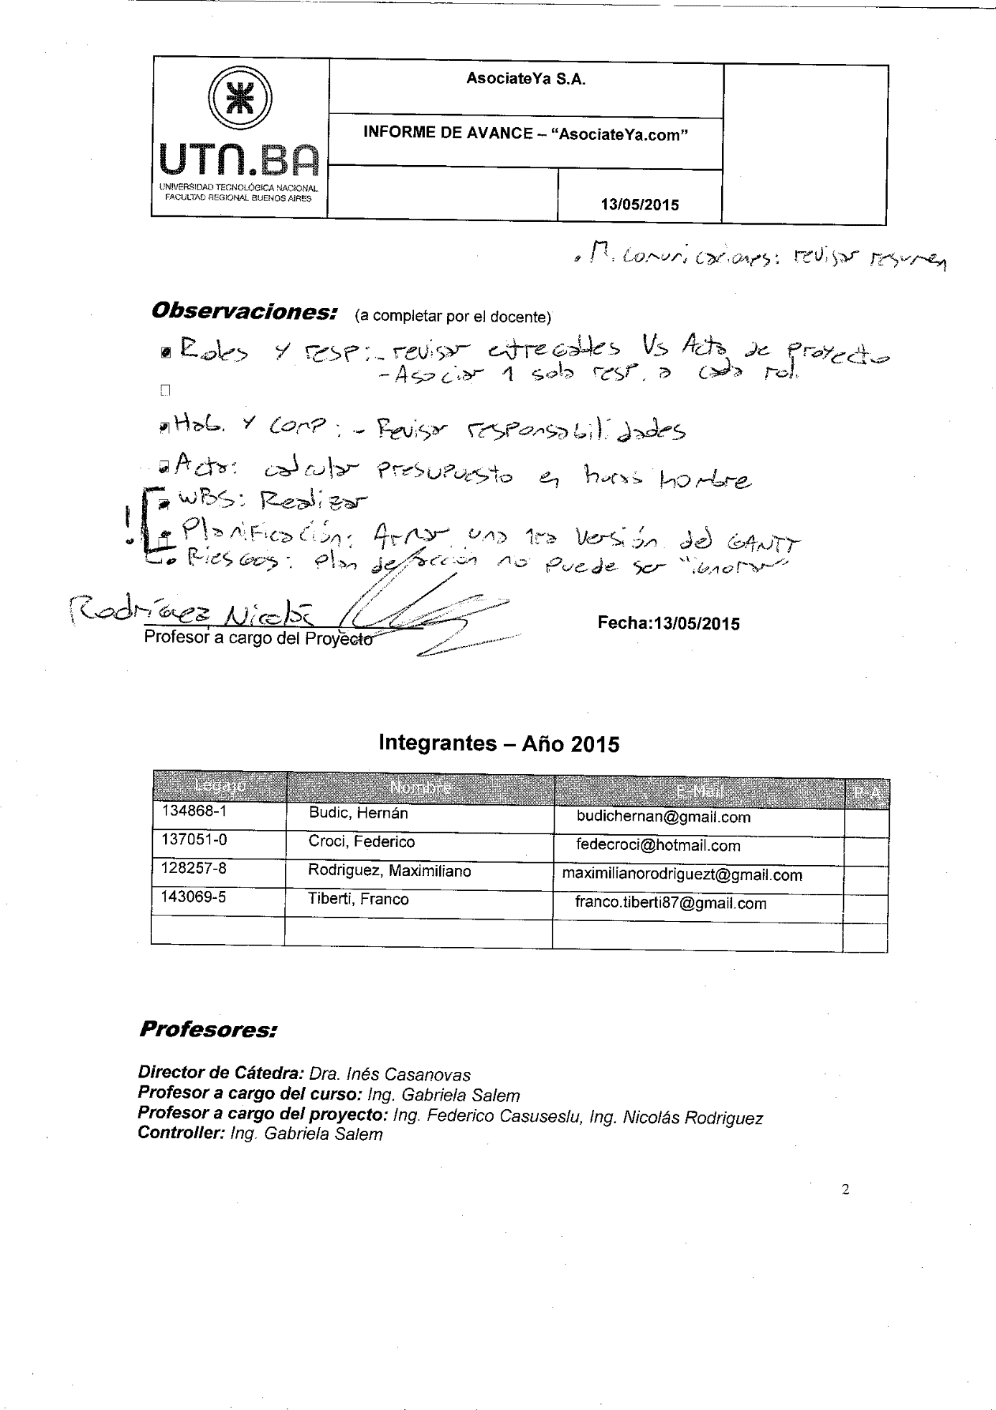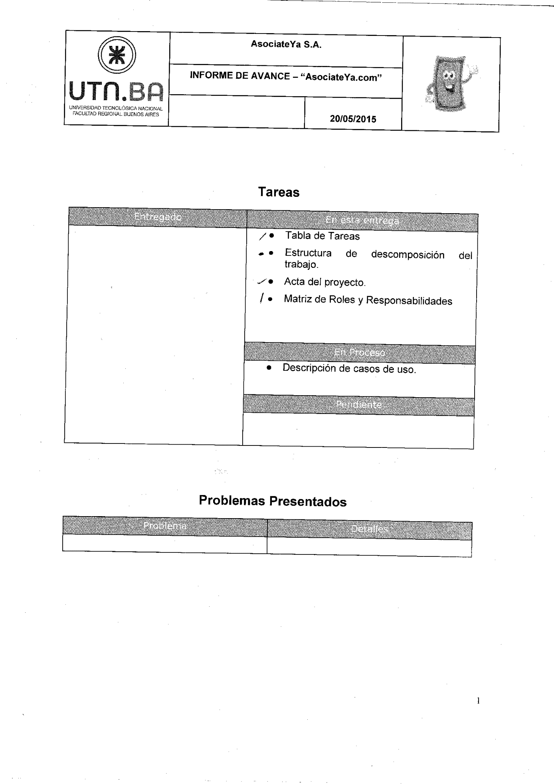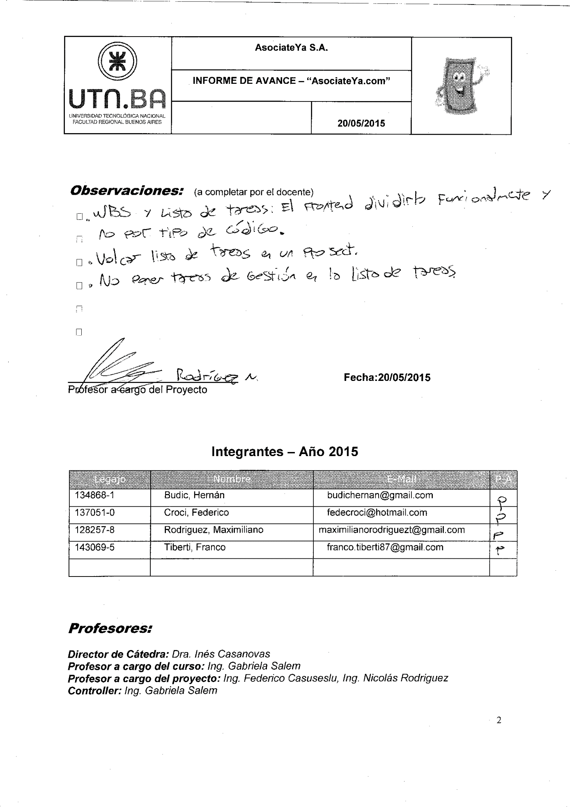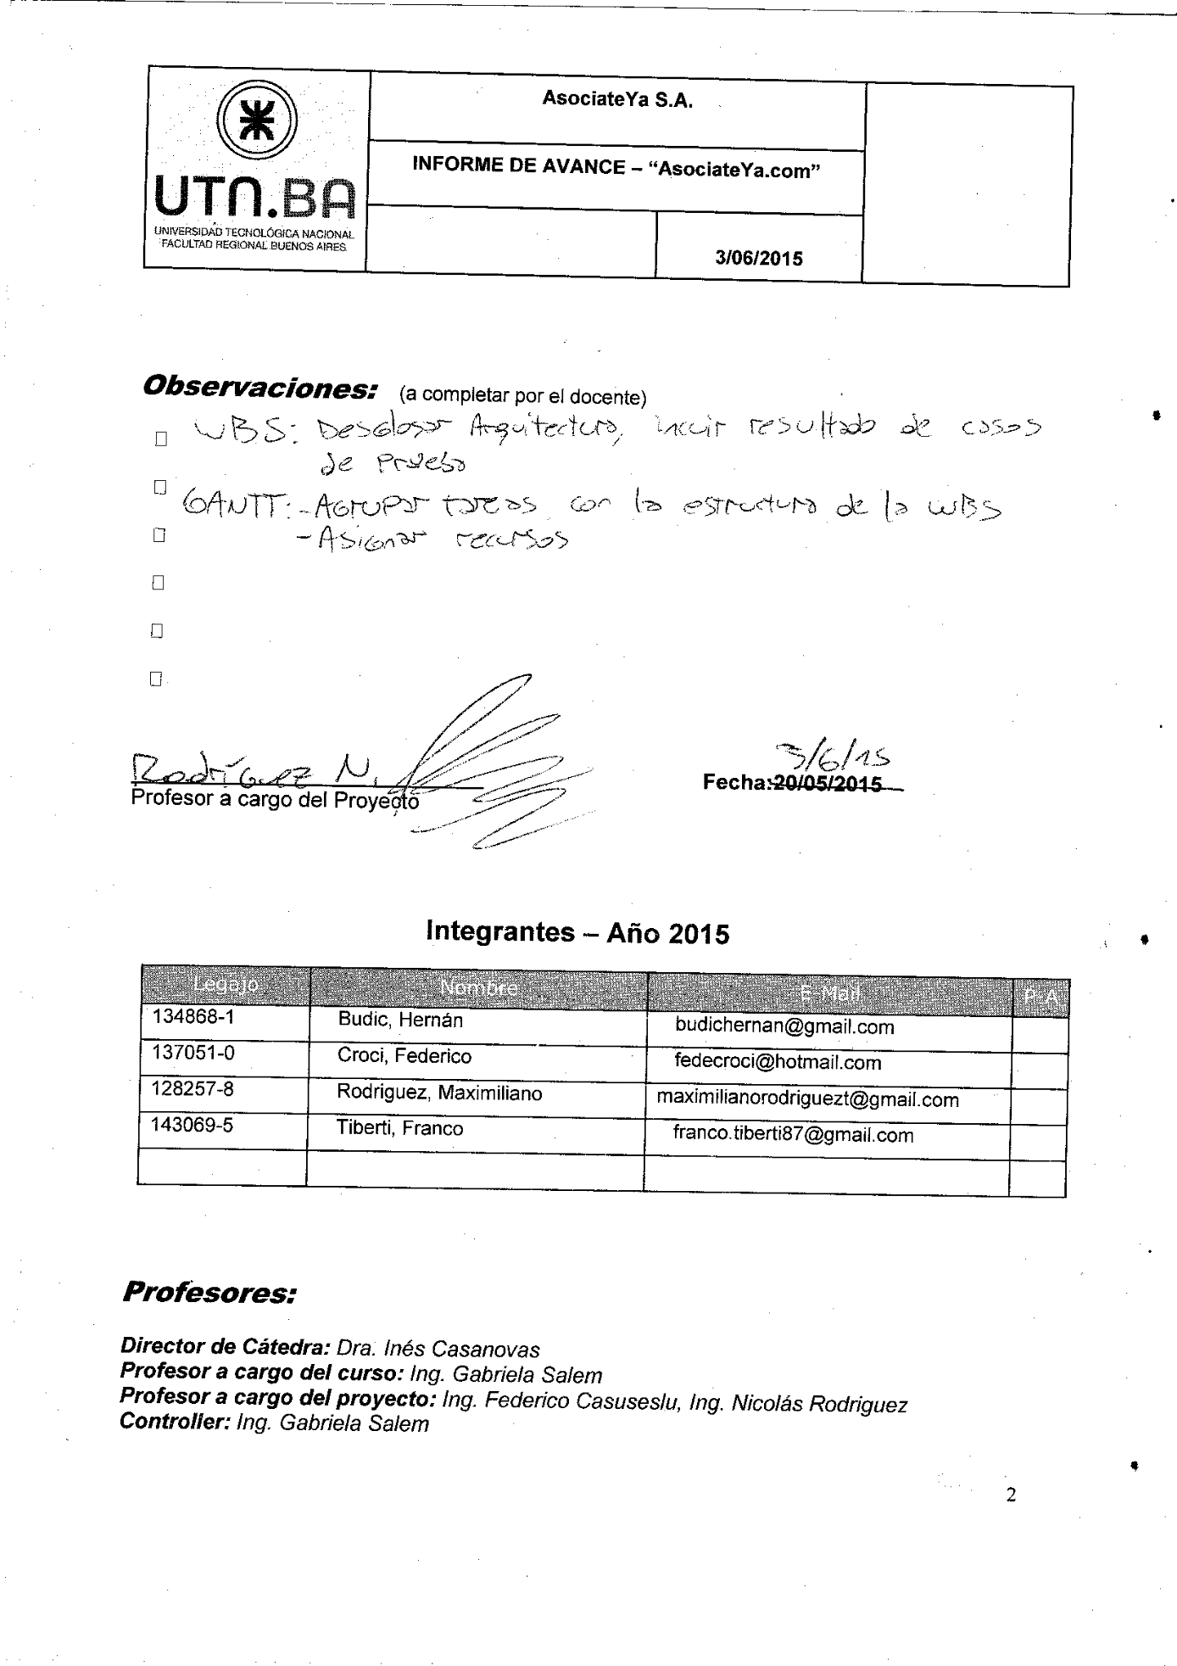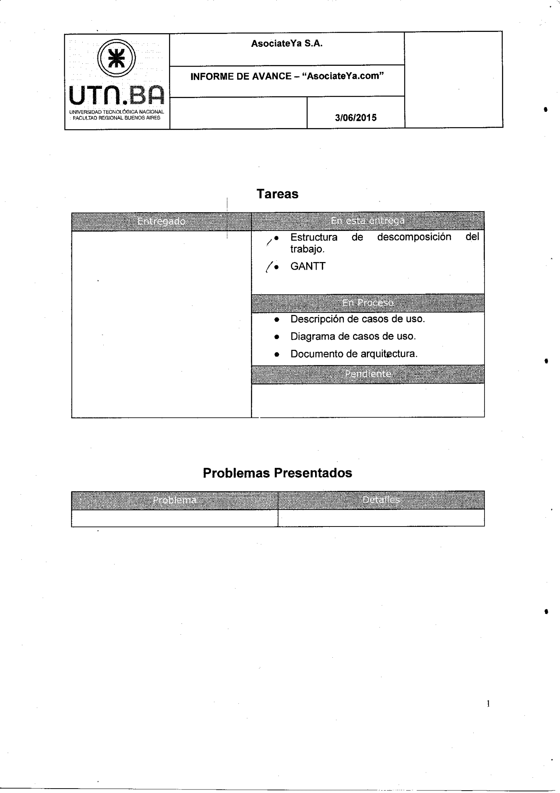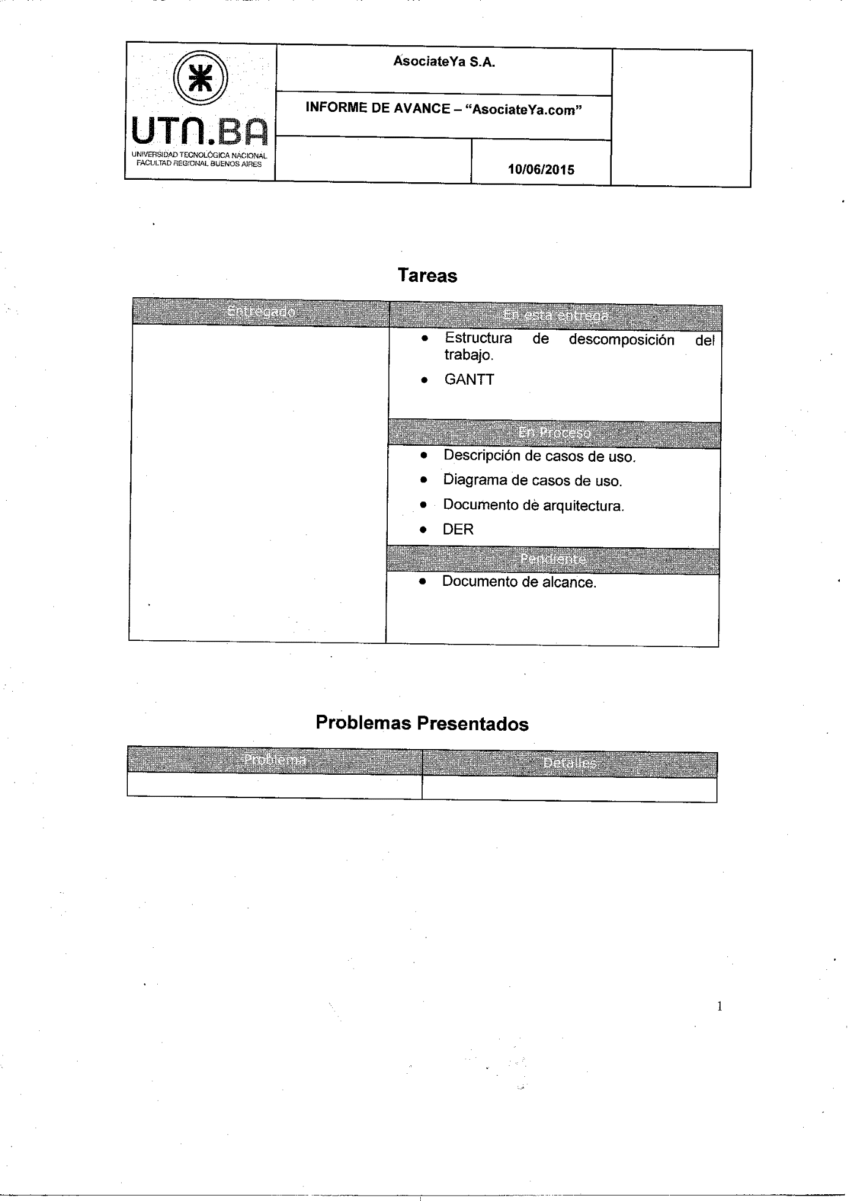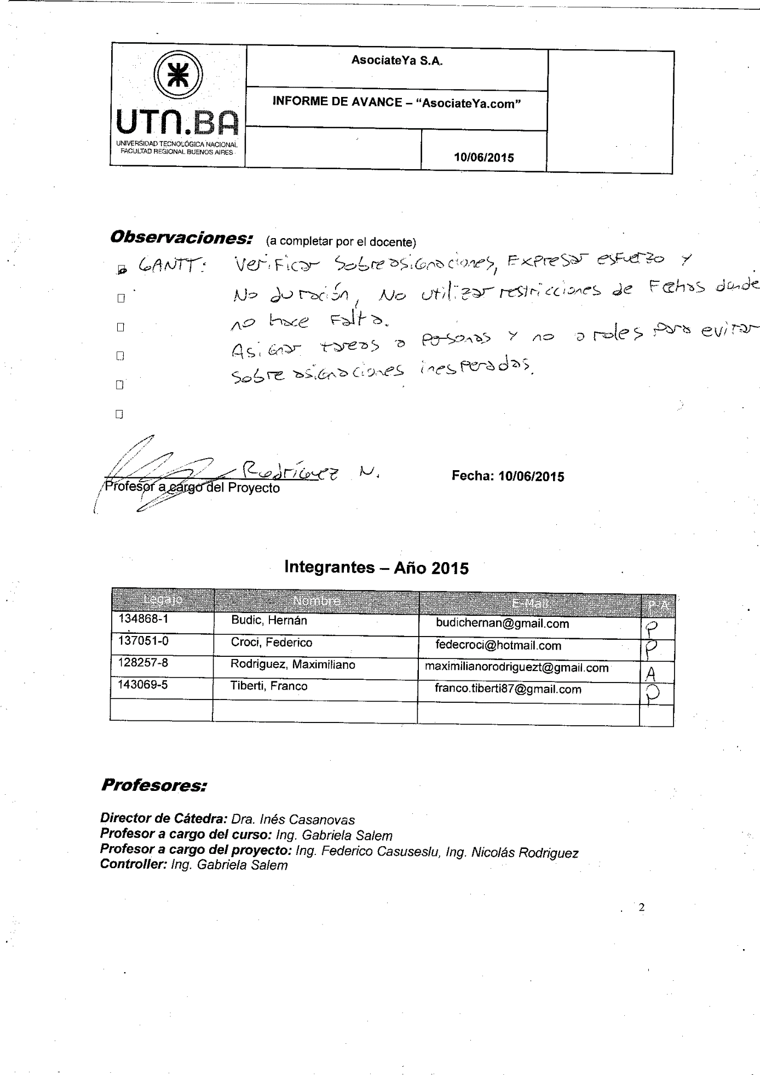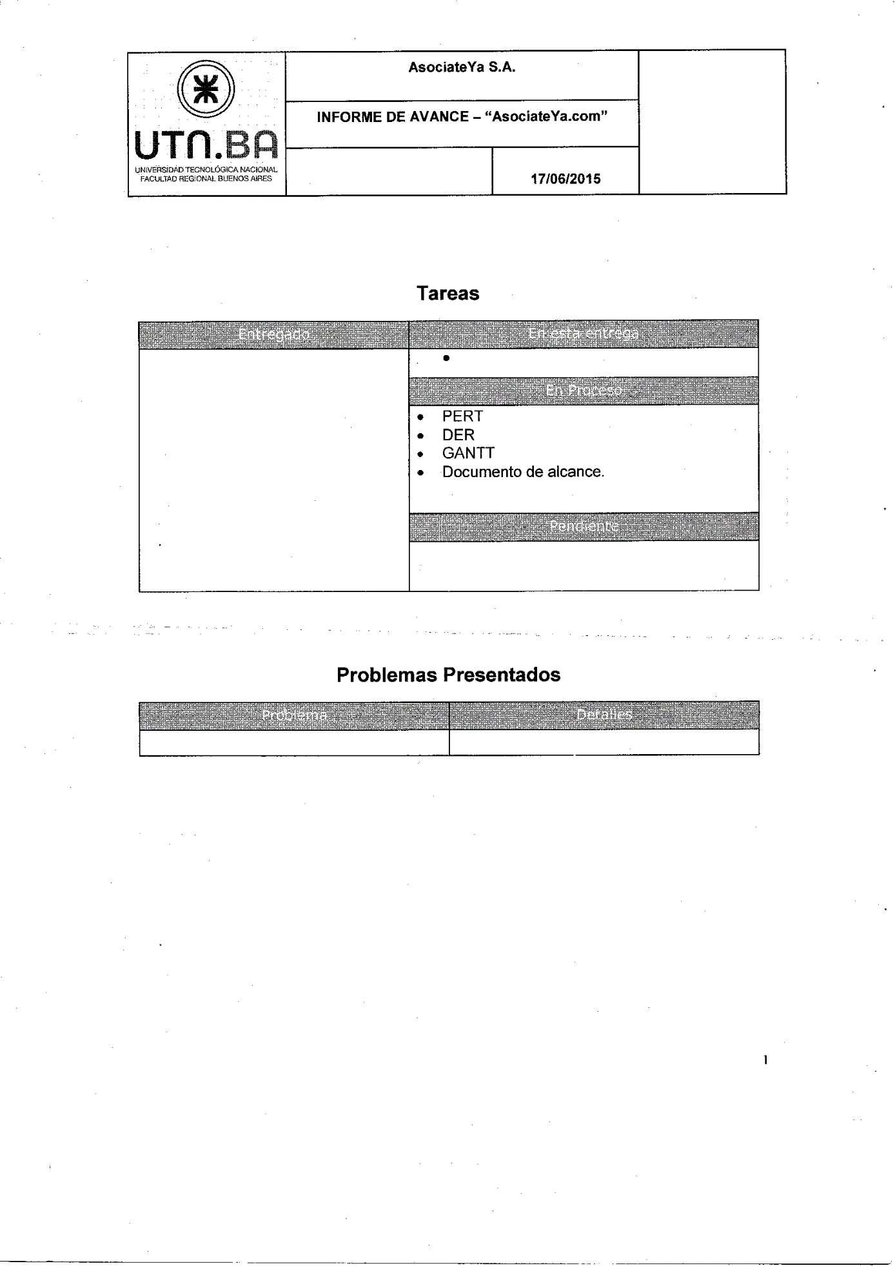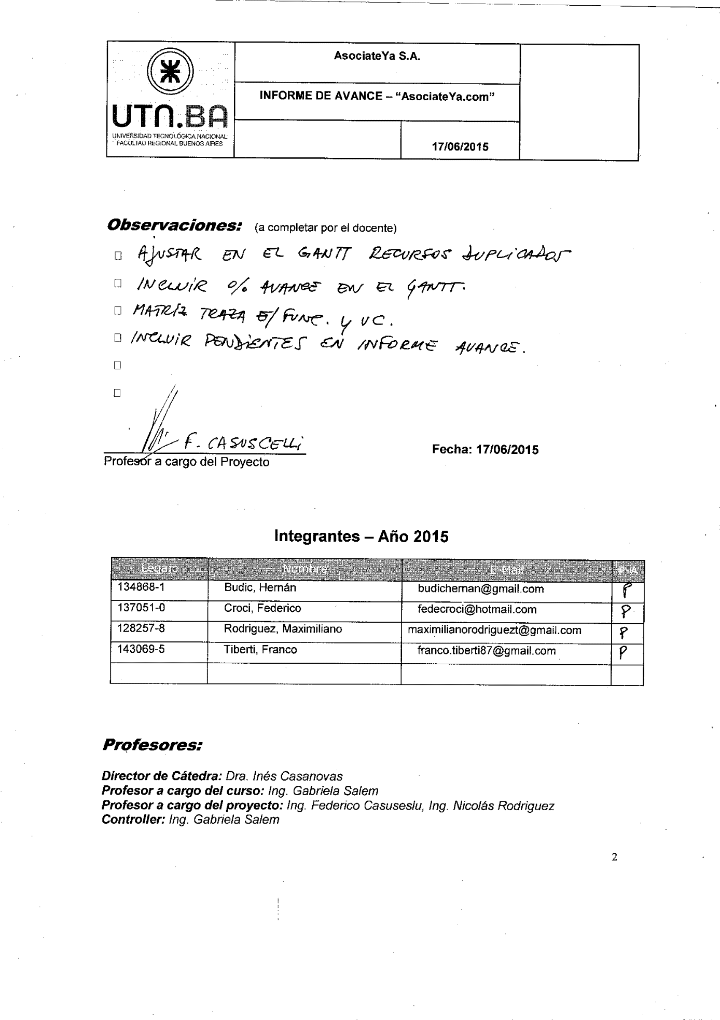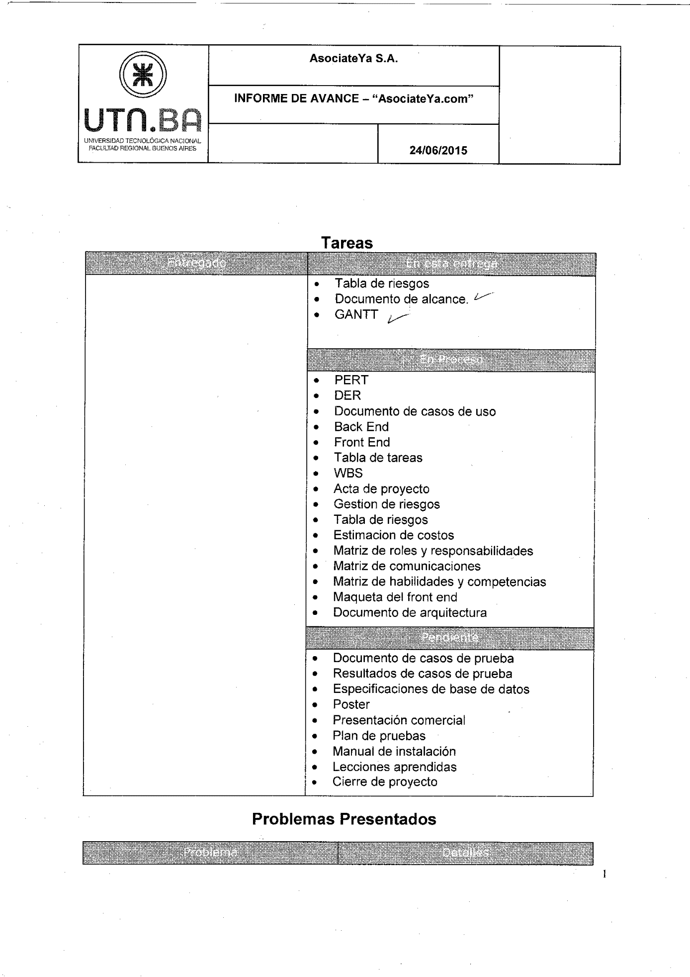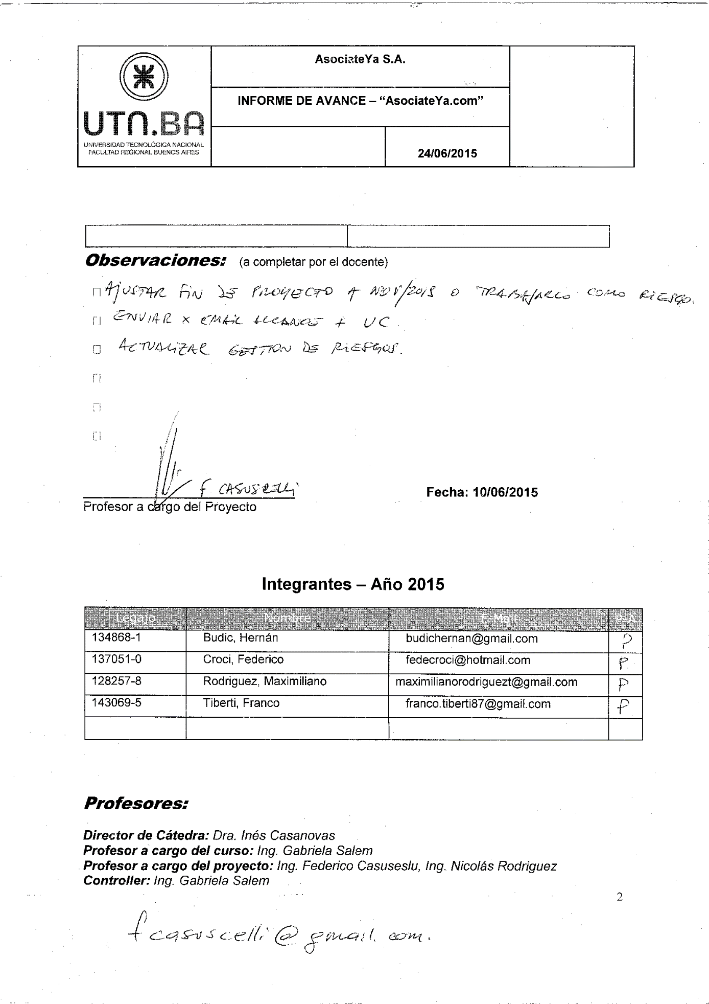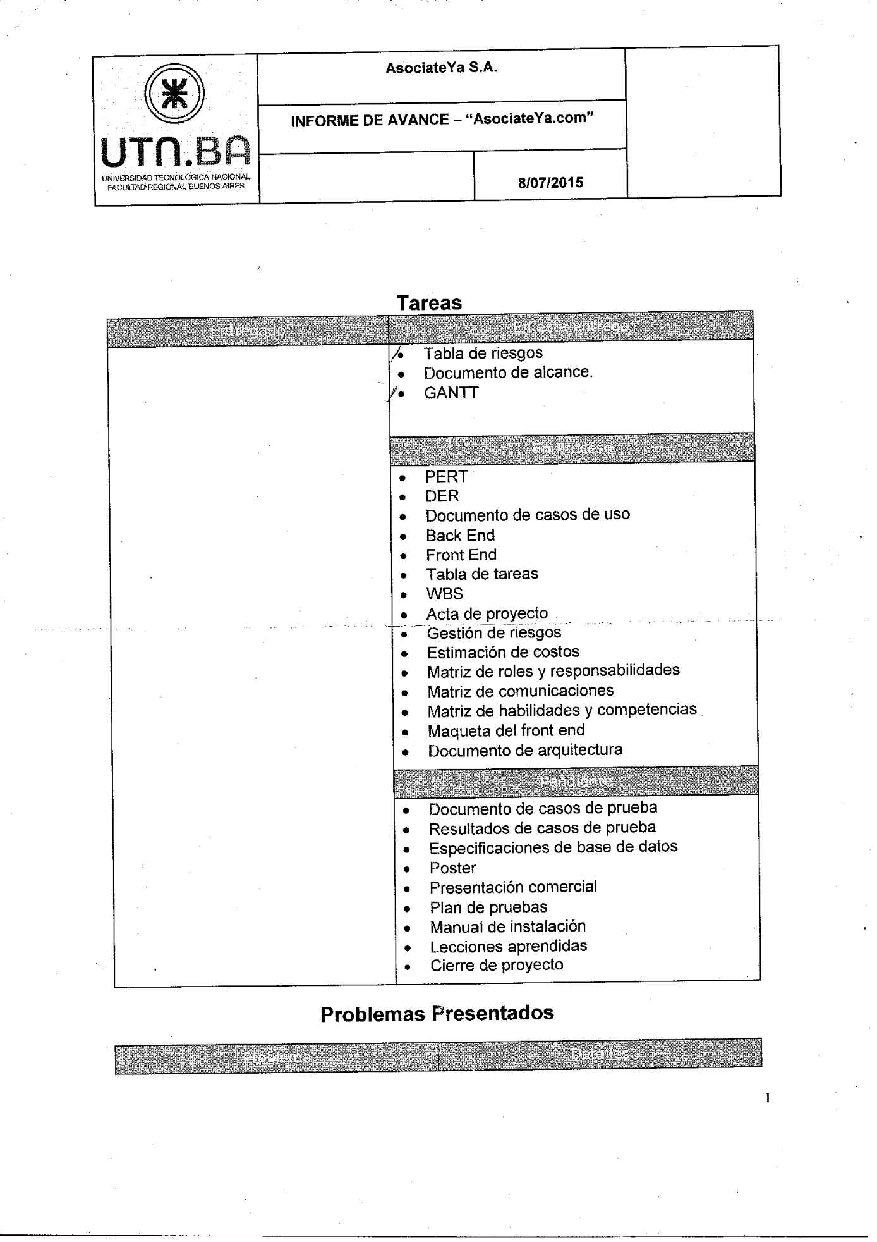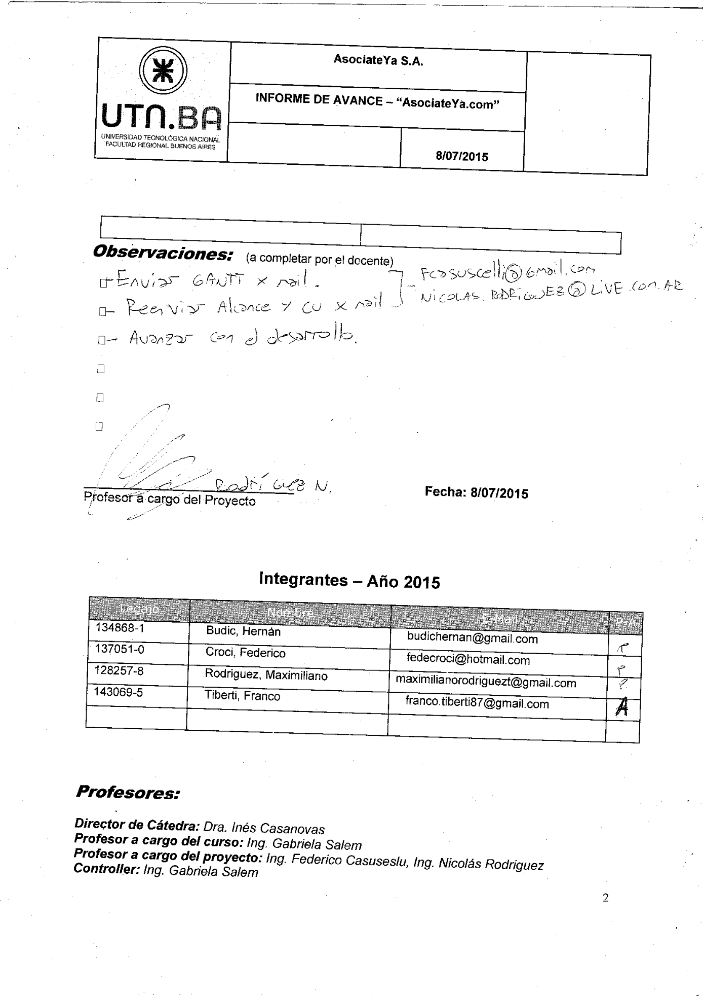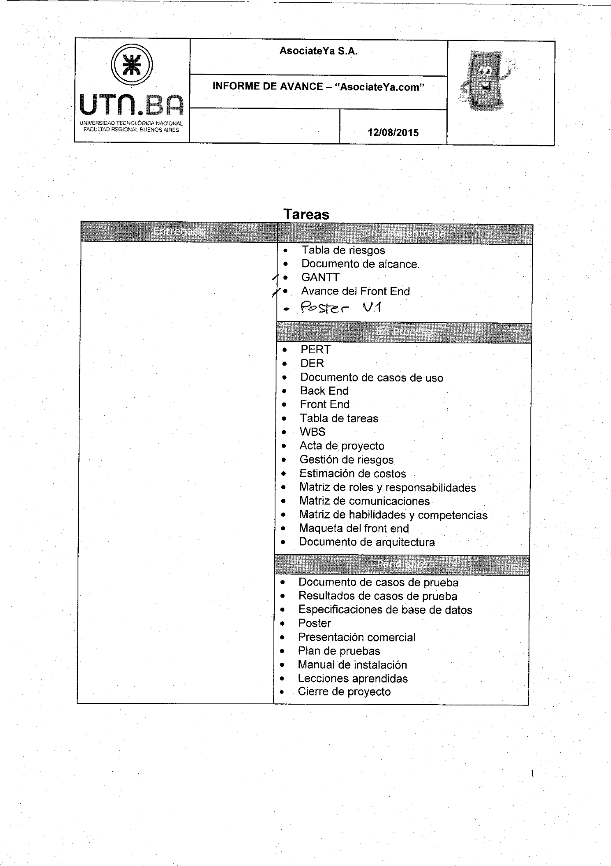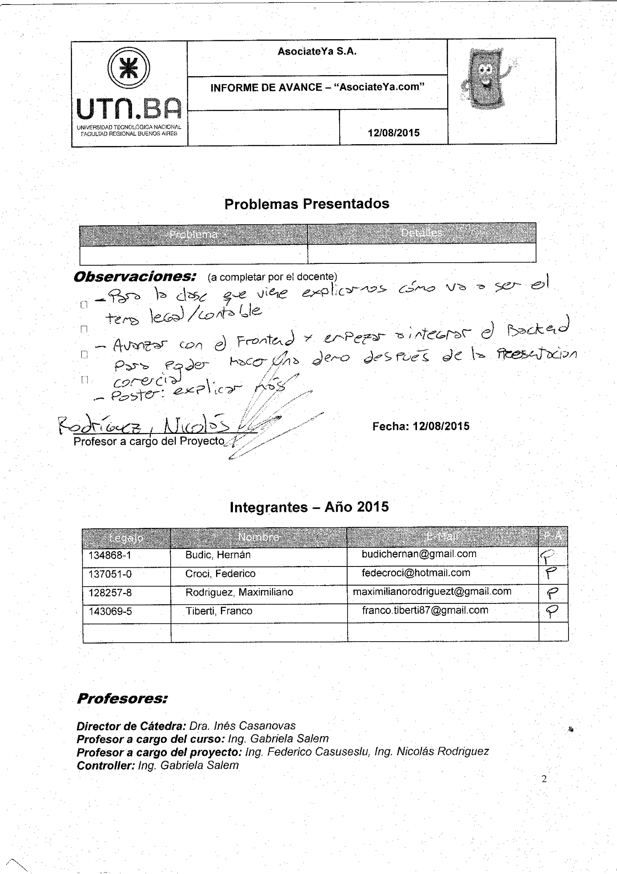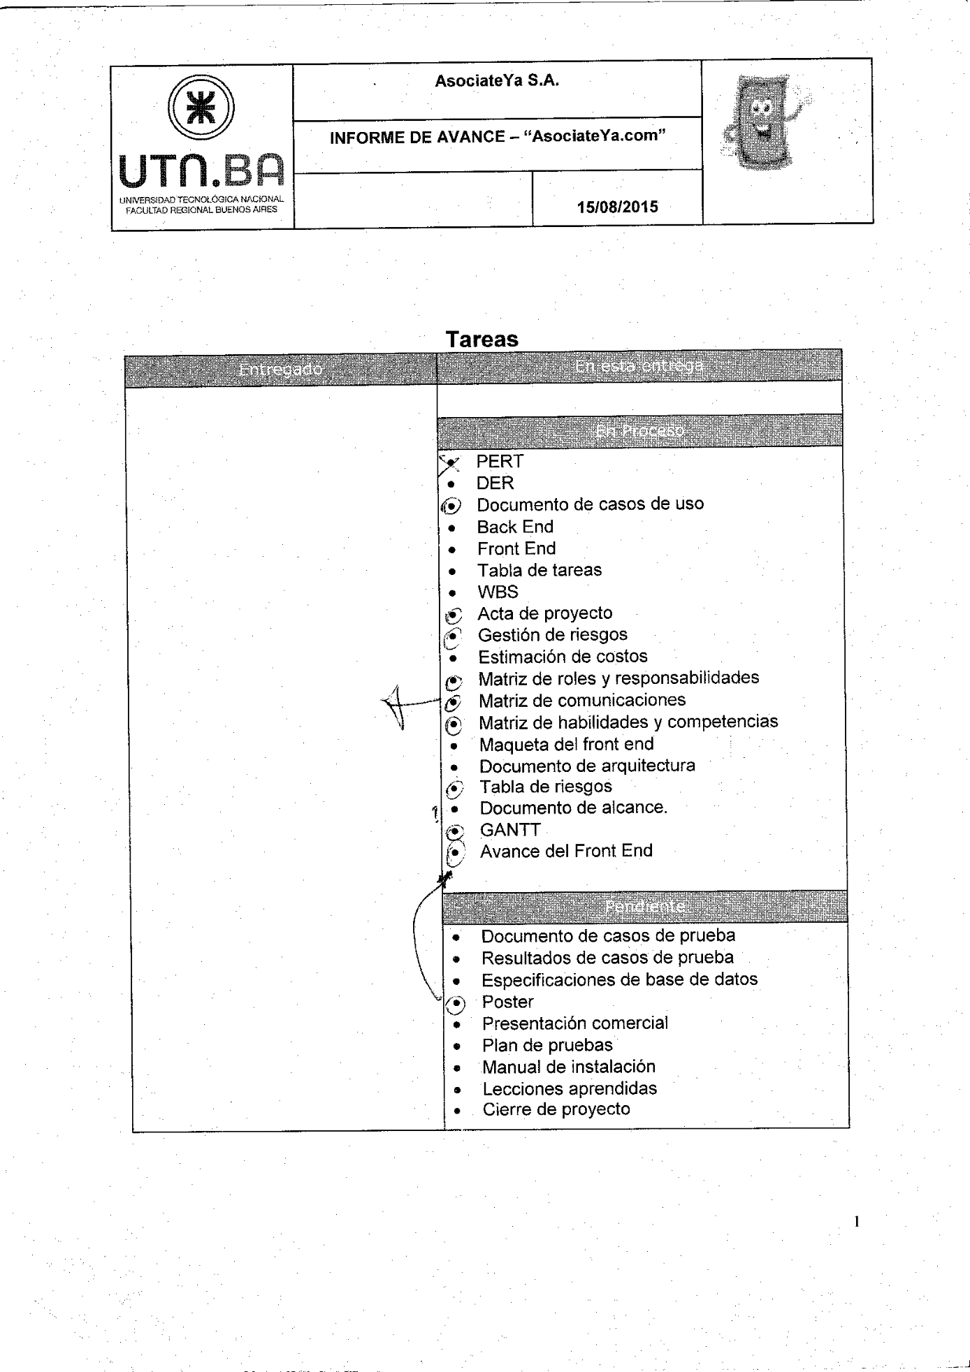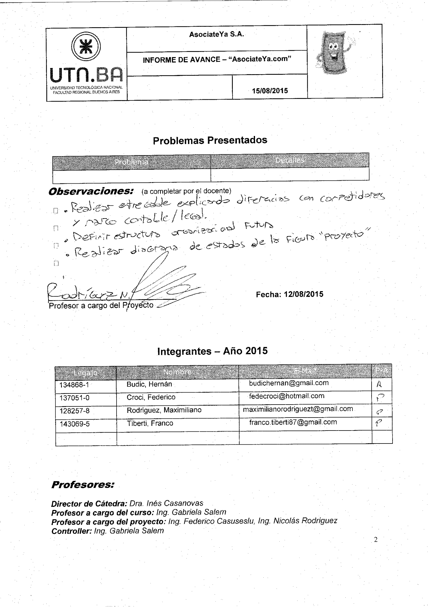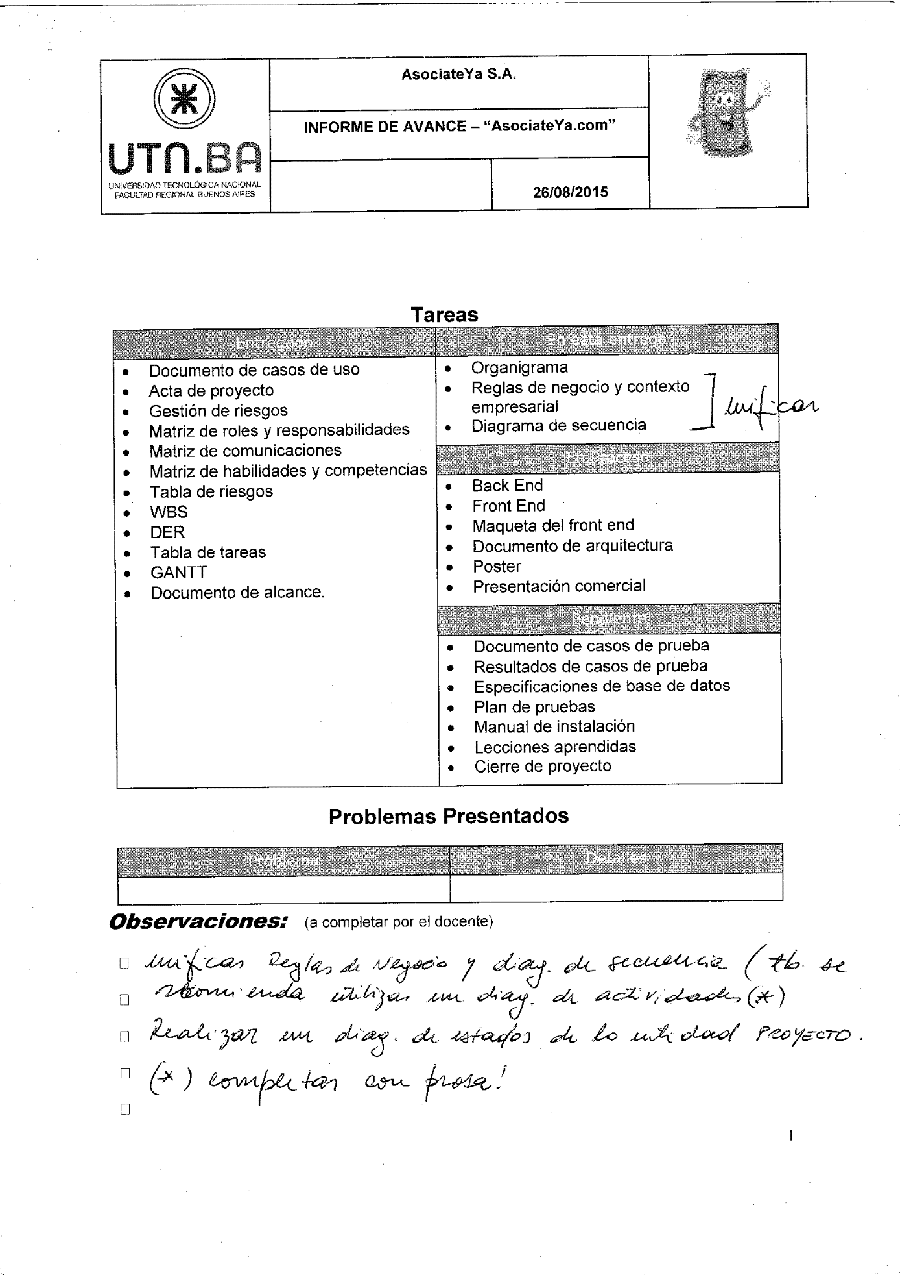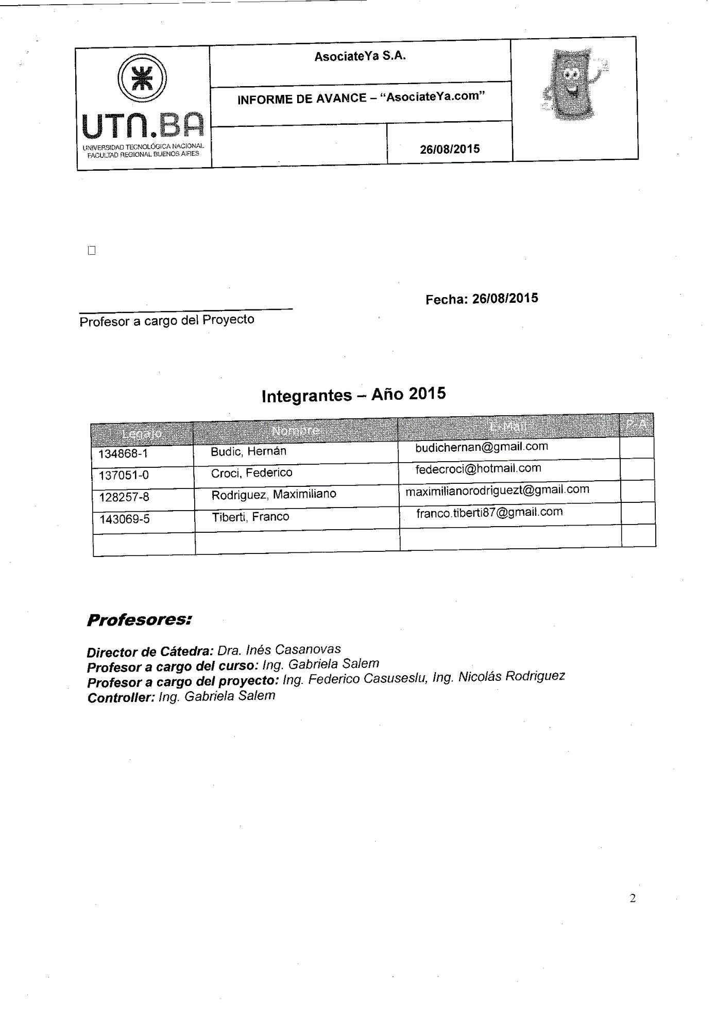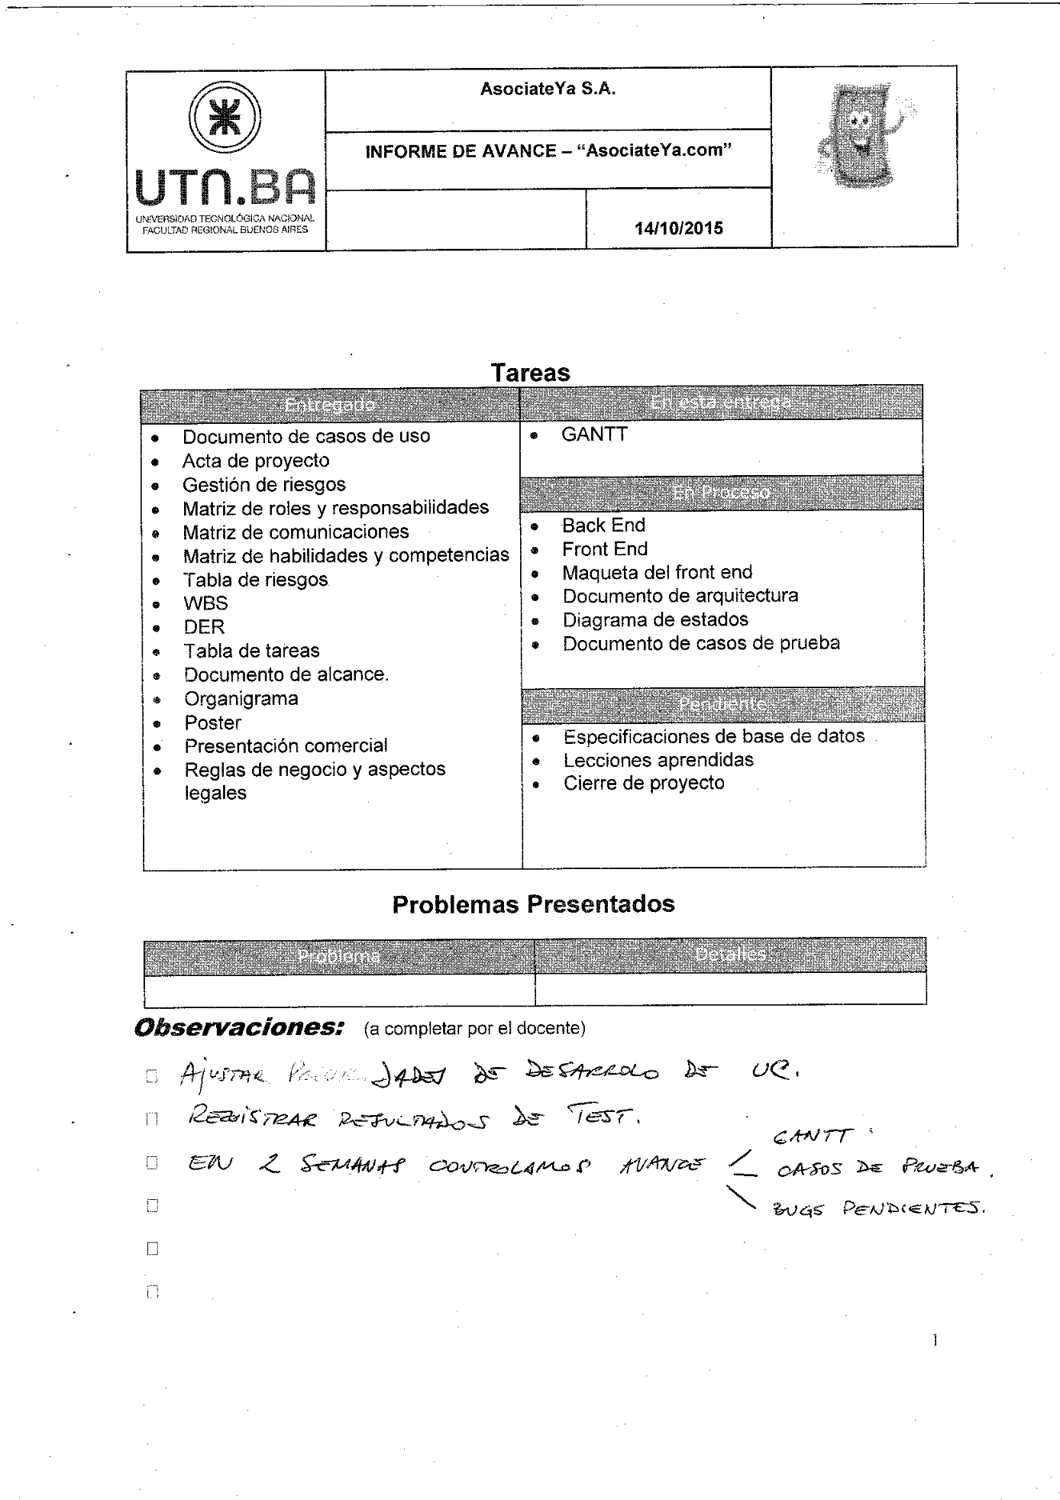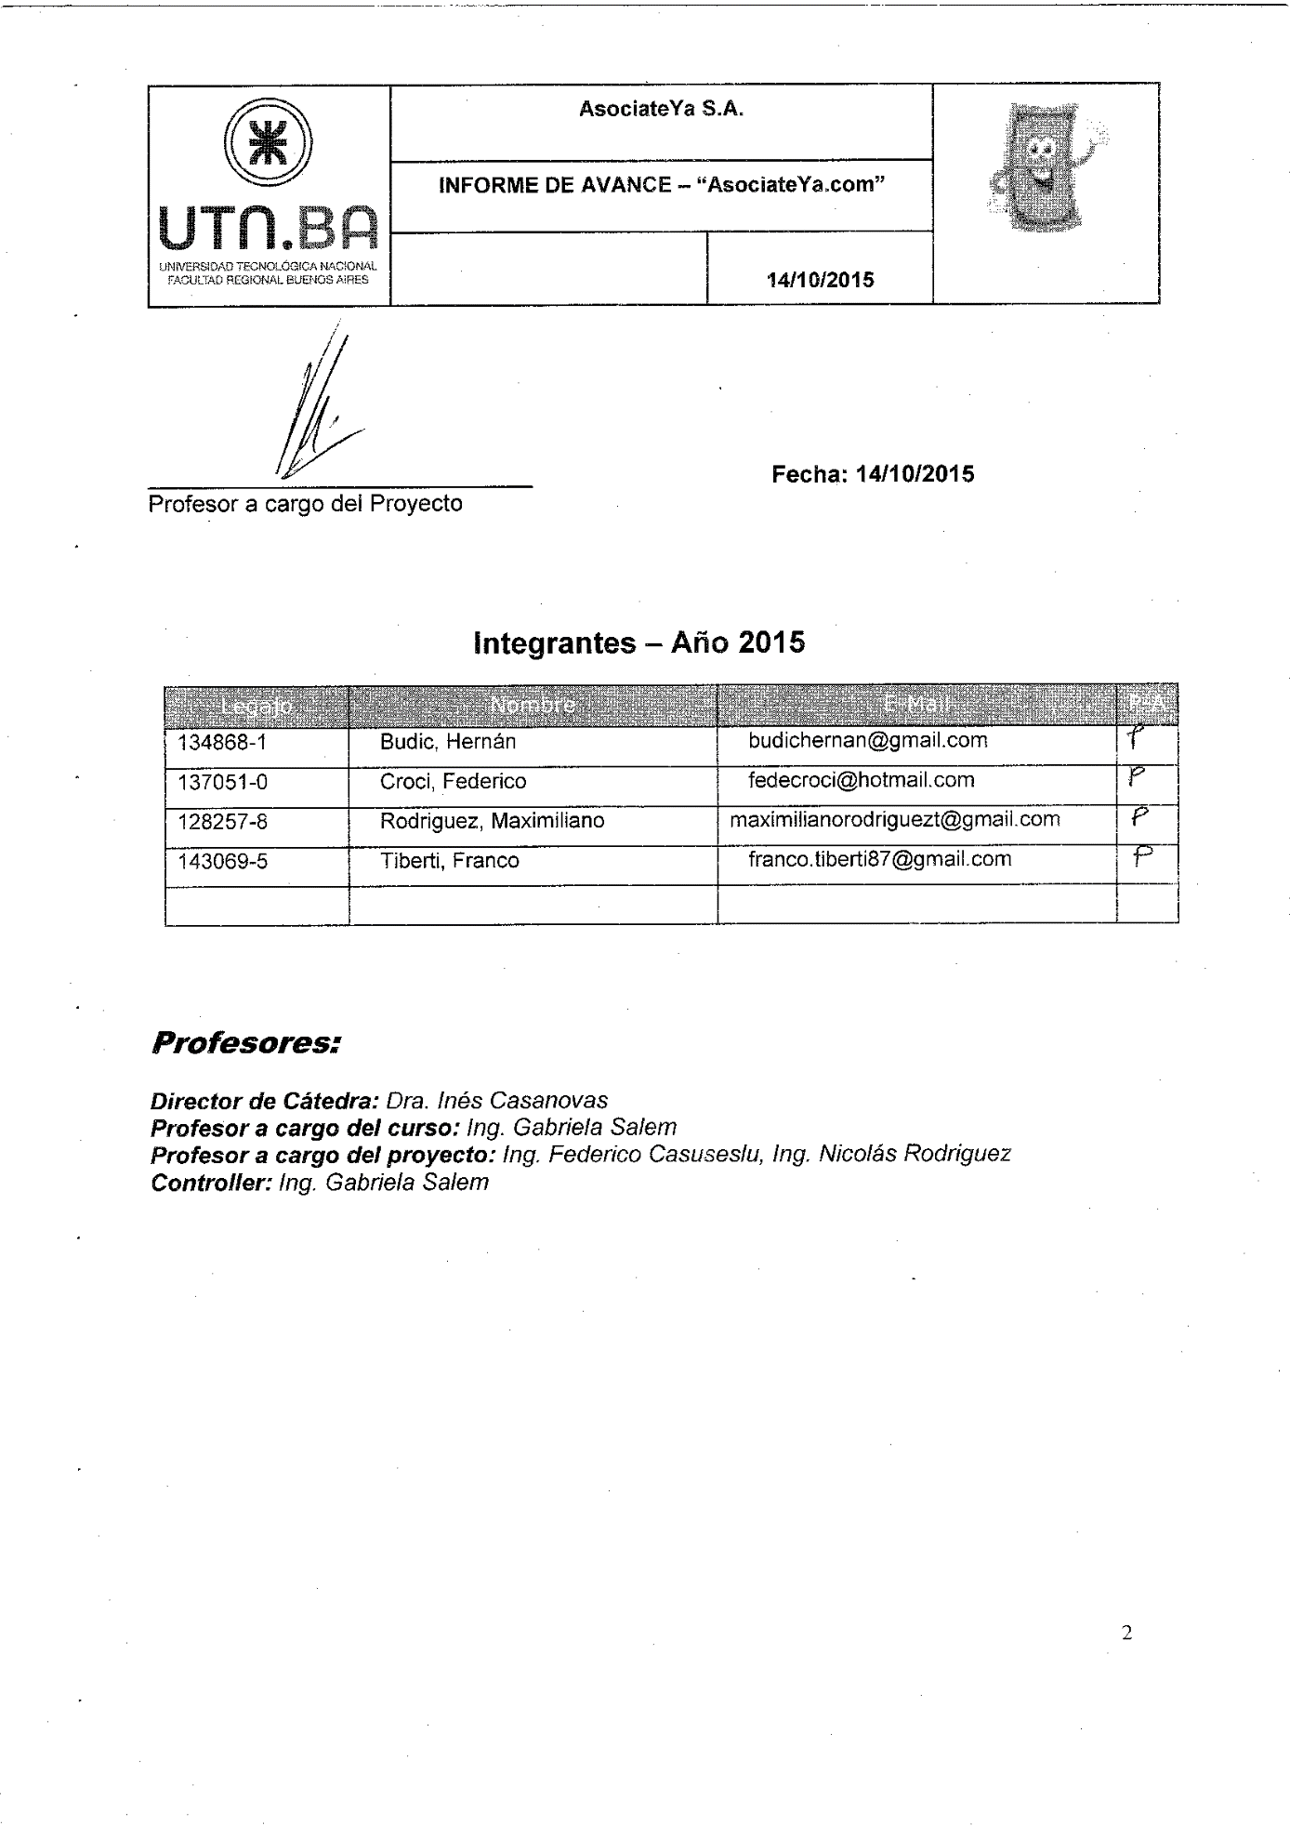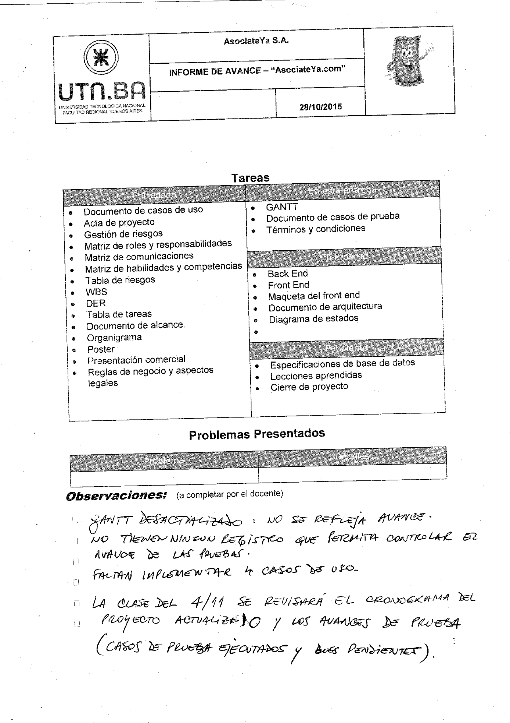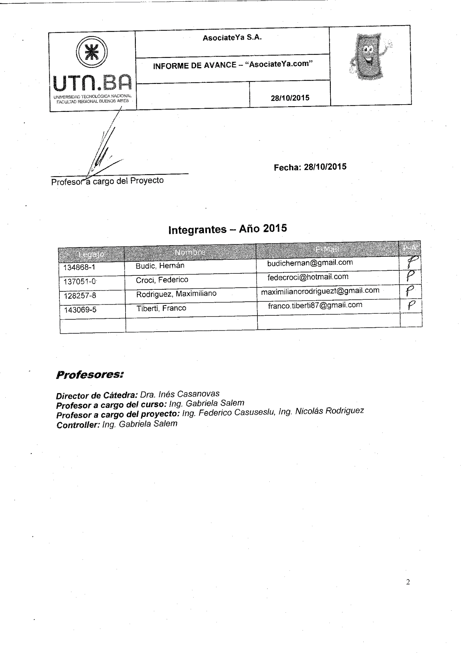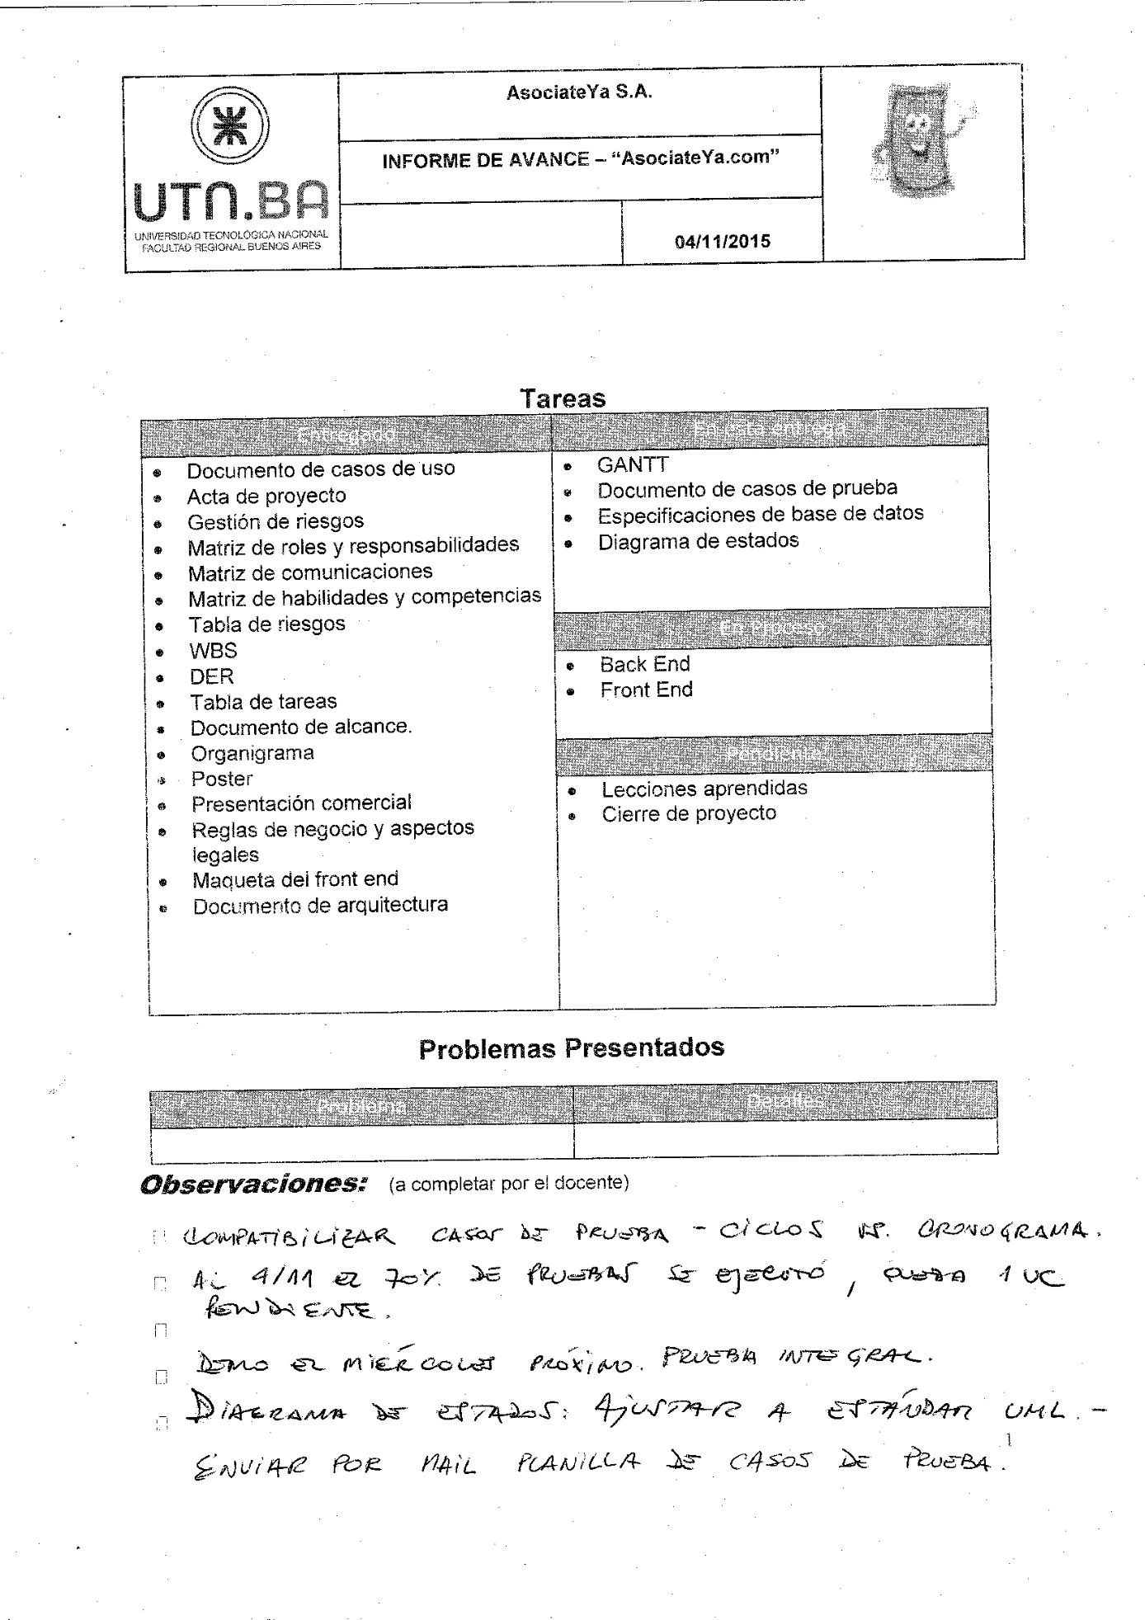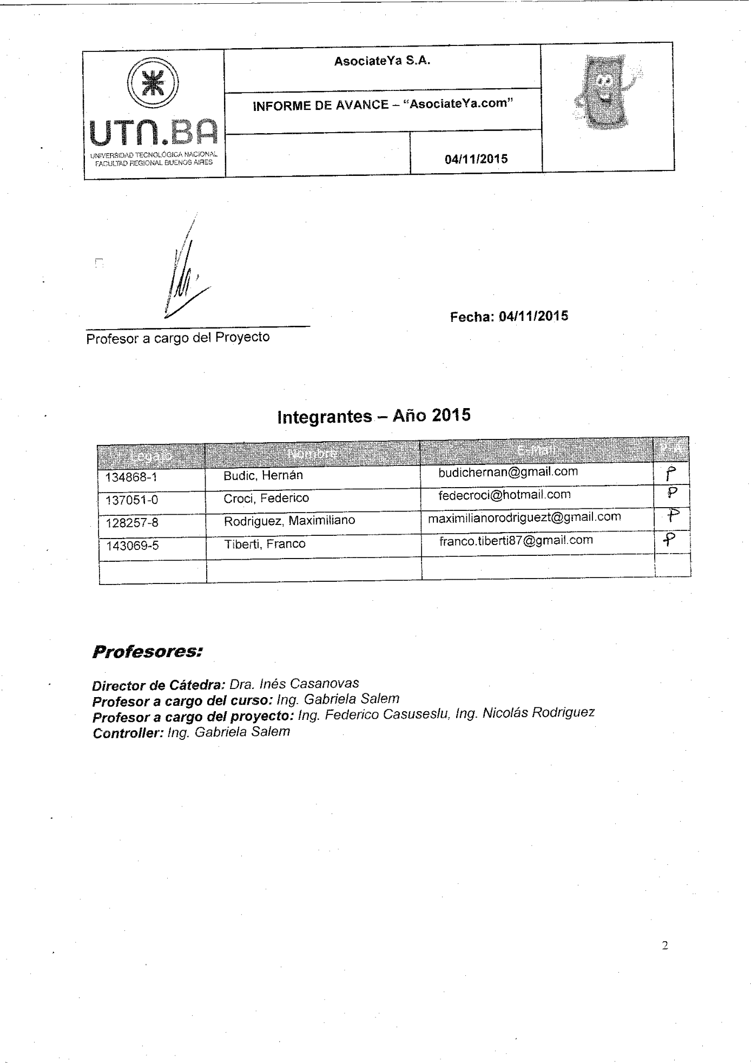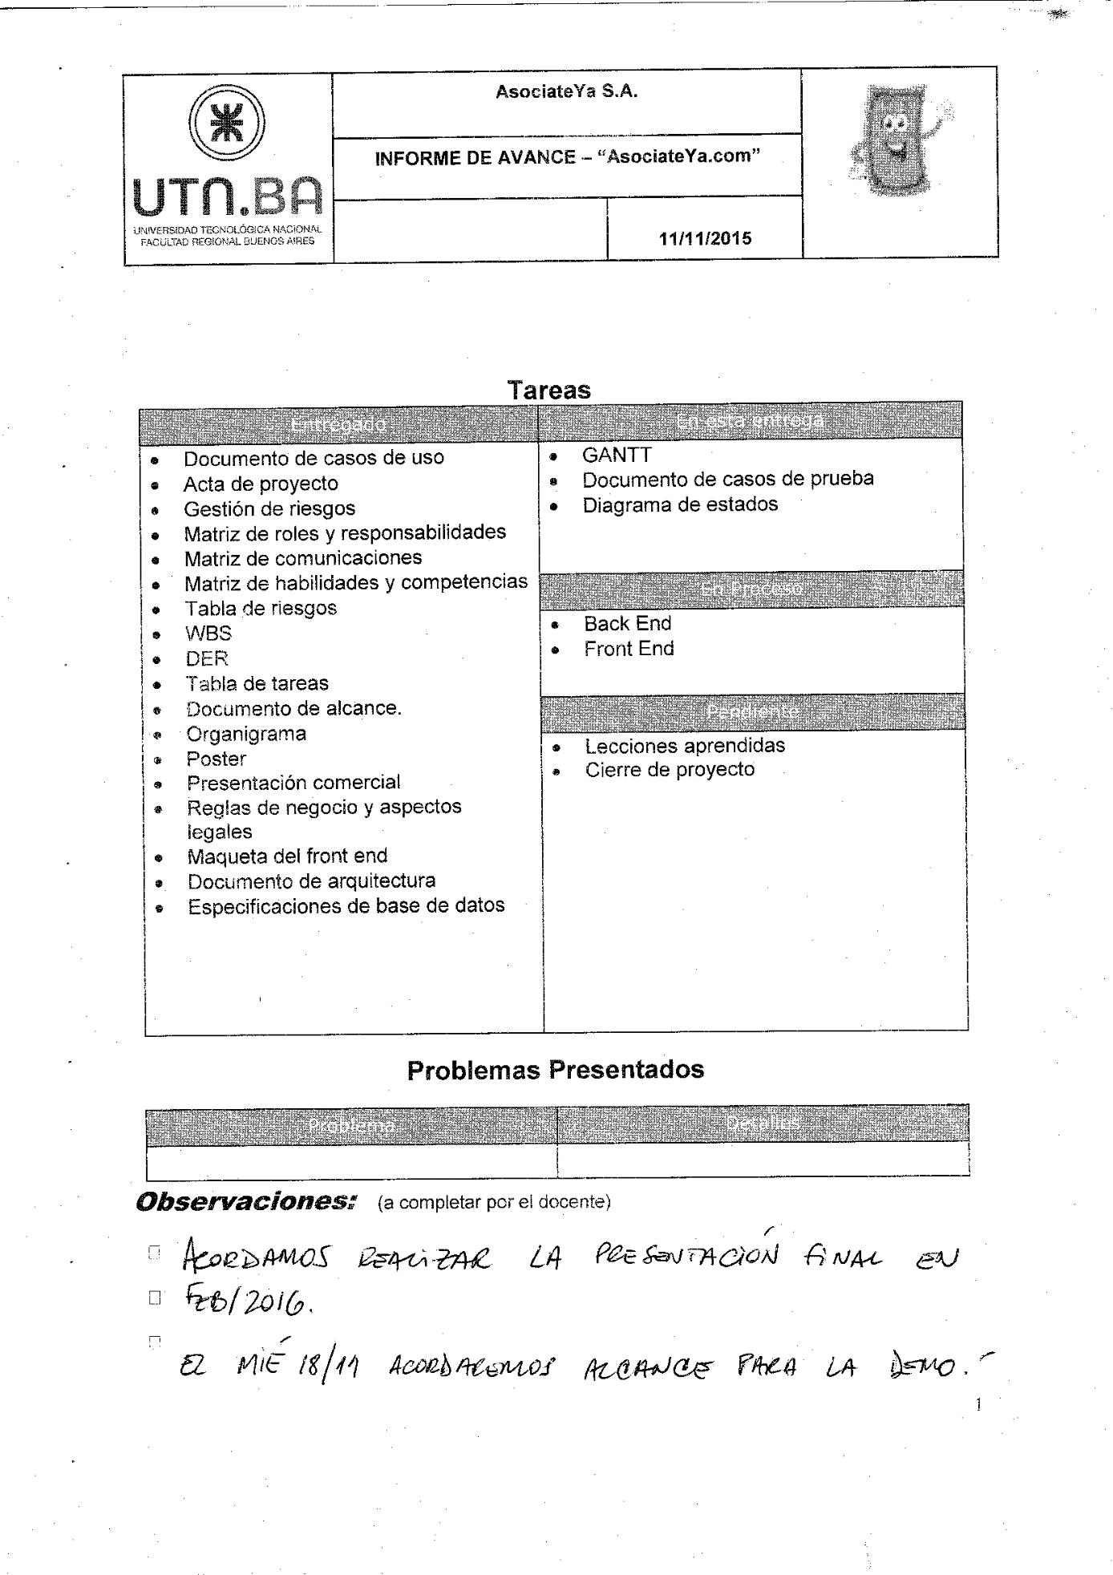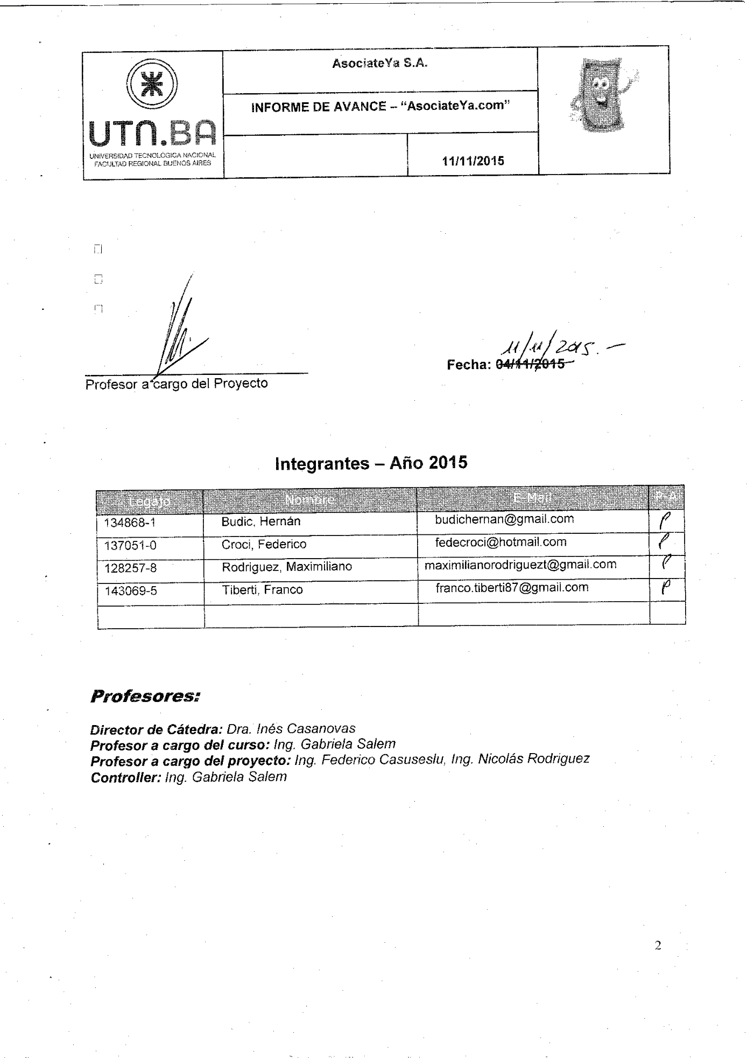

# Acta de proyecto:

**Historial de Revisión**

|  |  |  |  |
| --- | --- | --- | --- |
| Fecha | Versión | Descripción | Autor |
| 12/04/2015 | 1.0 | Elaboración de documento preliminar | Tiberti, Franco |
| 15/04/2015 | 1.1 | Objetivos y entregables modificados. Correcciones generales. | Budic, Hernán |
| 15/04/2015 | 1.2 | Correcciones generales | Rodriguez, Maximiliano |
| 15/04/2015 | 2.0 | Reformulación del sumario ejecutivo, objetivos, entregables, organización del proyecto, enfoque de desarrollo y plan de alto nivel del proyecto. | Budic, Hernán |
| 28/04/2015 | 2.1 | Corrección de redundancia en objetivos del proyecto, objetivos del producto, modificación en documentación de gestión y del producto, agregado del rol “tester” en organización del proyecto, fechas de los entregables, riesgos del proyecto. | Rodriguez Maximiliano |
| 01/05/2015 | 3 | Corrección del formato del encabezado, re-redacción del sumario ejecutivo, correcciones menores generales en las secciones de ‘Objetivos del Proyecto’, ‘Entregables del Proyecto’, ‘Organización del Proyecto’ e ‘Implementación del proyecto’. | Budic, Hernán |
| 8/05/2015 | 4 | Modificación resumen ejecutivo. Iteraciones. | Croci, Federico Nicolas |
| 16/05/2015 | 4.1 | Modificación de entregables por consistencia con otros documentos. | Budic, Hernán |
| 16/05/2015 | 5 | Inserción y baja de entregables | Rodriguez, Maximiliano |
| 20/5/2015 | 5.1 | Se agregó una estimación del presupuesto. | Croci, Federico Nicolas |
| 31/10/2015 | 5.2 | Se actualizaron los entregables realizados | Franco Tiberti |
| 09/02/2016 | 5.3 | Se actualizaron los entregables realizados para presentación final | Franco Tiberti |

**Acta del Proyecto**

|  |
| --- |
| **Título del Proyecto:** |
| AsociateYa.com |
| **Sumario Ejecutivo:** |
| Son muchas las situaciones en donde los emprendedores chicos no son capaces de cumplir las condiciones establecidas por los bancos para conseguir fondos para sus proyectos. AsociateYa apunta a satisfacer esta necesidad, brindándoles a los emprendedores la oportunidad de captar dichos fondos en forma masiva para ayudarlos a llevar a cabo sus emprendimientos.  El proyecto consiste en la creación de un portal web, donde los usuarios podrán publicar sus emprendimientos, y establecer el monto necesario para cumplir con sus objetivos. Otros usuarios luego tendrán la posibilidad conocer dichos emprendimientos y podrán aportarles fondos en base a diferentes contratos legales.  El proyecto se llevará a cabo a lo largo del año 2015, estimando su finalización para Noviembre de dicho año. Se desarrollará utilizando un modelo incremental de desarrollo en cuatro distintas etapas.  Si bien actualmente existen varias páginas de crowdfounding que brindan un servicio similar, AsociateYa planea destacarse de sus competidores por su simplicidad y facilidad a la hora de realizar las transacciones, así como por sus bajas comisiones, brindado mayor accesibilidad para los emprendedores más chicos. |
| **Objetivos del Proyecto** |
| * Diseñar y desarrollar un sitio web amigable que permita gestionar la asociación legal entre un emprendedor y personas interesadas en fondear dicho emprendimiento, ya sea mediante recompensas, donaciones, inversiones o préstamos. El proyecto debe cumplir con las condiciones de la cátedra. |
| **Objetivos del Producto** |
| * Ayudar a los emprendedores a poder llevar a cabo sus proyectos y a conseguir las inversiones necesarias para los mismos. * Darle a los inversores inexperimentados la oportunidad de participar de proyectos de su interés, de manera rápida, clara y sencilla. |
| **Entregables del Proyecto** |
| * Aplicación * Primera iteración: código fuente del front-end. * Segunda iteración: Script de base de datos. Definiciones de la estructuras de datos y políticas de integridad. * Tercera iteración: código fuente del back-end * Cuarta iteración: scripts del front-end, back-end y base de datos probados y corregidos. Manual de instalación de las aplicaciones y script de creación inicial. * Documentación de gestión * Documento de alcance * Acta de proyecto * Gestion de riesgos * GANTT * Plan de contingencia * Matriz de roles y responsabilidades * Matriz de comunicaciones * Matriz de habilidades y competencias * Reglas de negocio y aspectos legales * RePlanificacion * Lecciones aprendidas * Cierre de proyecto * Documentación del producto * Especificaciones de Base de datos * Diagrama de entidad-relación (DER) * Documento de arquitectura * Diagrama de secuencia * Maqueta del front-end * Especificaciones de casos de uso * Casos de prueba * Reglas de negocio y aspectos legales * Promoción * Presentación comercial * Poster |
| **Organización del Proyecto** |
| Participantes del Proyecto:   * Project Manager: encargado de supervisar, organizar y distribuir las tareas a realizar por cada uno de los integrantes del proyecto. * Desarrolladores: Encargado del desarrollo y documentación. * Tester: encargado de realizar las pruebas. * Diseñador de experiencia del usuario. * Arquitecto de software. * Administrador de base de datos. * Analista funcional. * Administrador del entorno de desarrollo. |
| **Autoridad y responsabilidad del proyect manager** |
| Se define la autoridad y responsabilidad del Project Manager en:   * El Project Manager será el encargado de seleccionar a los distintos recursos humanos necesarios para llevar a cabo dicho Proyecto. * El presupuesto estará basado en un análisis de la cantidad de tiempo que llevará desarrollar la aplicación, y se podrá ir ajustando a medida que se desarrolla el proyecto. El PM tendrá que hacer un buen análisis previo para no tener importantes variaciones en los tiempos inicialmente presupuestados, ya que podrá afectará en manera negativa sobre el tiempo total del desarrollo. * La comunicación del Project Manager hacia los integrantes del proyecto deberá ser constante, para poder tener un feedback de las tareas realizadas por cada uno de ellos, y no tener mayores variaciones en el calendario planteado en el análisis inicial. * La ejecución y control de todas las tareas, serán supervisadas por el PM mediante reuniones con los distintos integrantes del equipo. Estas reuniones podrán tener un informe de avance utilizando técnicas como EVM. * Todo cambio que se deba realizar, deberá ser analizado previamente para ver el impacto económico, temporal u otros. |
| **Implementación del proyecto** |
| El proyecto se llevará a cabo en una modalidad iterativa basada en 4 iteraciones incrementales. De esta forma, el sistema se desarrollará poco a poco y se obtendrá un feedback continuo por parte de los usuarios.  En el modelo utilizado, en cada incremento se realizan las diferentes etapas de desarrollo de software. Algunas iteraciones serán desarrolladas en paralelo.  Las iteraciones serán:   * Análisis, diseño, desarrollo y pruebas de la interfaz de usuario de la aplicación (front end) sin conexión a la base ni al servidor web, solo navegación por el mismo. * Análisis, diseño, desarrollo y pruebas de la base de datos, con todas sus funciones y medidas de seguridad desarrolladas. * Análisis, diseño, desarrollo y pruebas de la lógica de la aplicación (back-end) e integración con la interfaz. * Integración, desarrollo y pruebas del portal web, front-end funcionando con back-end. |
| **Plan a Alto Nivel** |
| Principales hitos del proyecto:   * Mayo: Entregables de planificación y alcance. * Julio: Entregable primera iteración. * Septiembre: Entregable segunda y tercera iteración. * Noviembre: Entrega final producto terminado (cuarta iteración). |
| **Presupuesto** |
| Se estima un esfuerzo de aproximadamente 1.400 horas hombre para la finalización de todos los entregables. |
| **Riesgos Identificados** |
| * Desconocimiento de las tecnologías * Desconocimiento de asuntos legales. * Desconocimiento entre los integrantes. |
| **Supuestos** |
| * Se asume que el entorno de producción utilizará MySQL como motor de la base de datos. |
| **Restricciones** |
|  |
| **Requerimientos Adicionales** |
| No existen requerimientos adicionales. |

# 

# Documentos de alcance:

Historial de Revisión

|  |  |  |  |
| --- | --- | --- | --- |
| Fecha | Versión | Descripción | Autor |
| 14/06/2015 | 1.0 | Elaboración de documento preliminar | Franco Tiberti |
| 22/06/2015 | 1.5 | Matriz de trazabilidad | Federico Croci |
| 31/10/2015 | 1.6 | Actualización del documento por consistencia de los casos de uso versión 1.4 | Franco Tiberti |
| 24/11/2015 | 1.7 | Actualización del documento por archivo de Replanificación (CU017 – CU018) | Franco Tiberti |
| 28/11/2015 | 1.8 | Actualización del documento por archivo de RePlanificación (CU019 – CU020) | Maximiliano Rodriguez |
| 02/01/2016 | 1.9 | Agregado de WBS al documento de alcance | Franco Tiberti |
| 02/01/2016 | 2.0 | Actualización del WBS para consistencia de documentos | Franco Tiberti |

**Alcance del producto:**

Descripción de las distintas funcionalidades que abarcan al producto:

Creación/modificación/borrado de usuarios: Dicho usuario podrá loguearse al portal con su dirección de mail y contraseña correspondiente. Una vez ingresado, podrá buscar los diferentes emprendimientos activos e invertir en el que se desee, abonando la o las acciones que desea adquirir con Mercado de Pago.

Aplicar para ser usuario emprendedor: Una vez creado el usuario, existe la posibilidad de aplicar para poder ser un usuario emprendedor. Para ello se deberá llenar un formulario que luego será aprobado por el “comité de aprobación”.

Aplicar para un nuevo emprendimiento: Una vez obtenida la aprobación del usuario emprendedor, se tendrá la posibilidad de crear un nuevo emprendimiento. Para ello, se completará un formulario con toda la información solicitada por el sitio web, donde al igual que en proceso de aprobación de usuario emprendedor, este nuevo emprendimiento deberá ser **aceptado** por el comité.

Borrar emprendimientos: Se podrán eliminar emprendimientos creados, siempre y cuando el emprendimiento no esté aprobado. Para poder eliminarlo, el emprendedor deberá hacerse cargo del pago de las comisiones cobradas por mercado de pago para todas inversiones ya realizadas.

Aceptar solicitud de asociación: La aceptación tanto de la solicitud de nuevo usuario emprendedor, como de un nuevo emprendimiento, tiene que ser **aceptado** por el “comité de aprobación”. Este análisis queda fuera del alcance de este proyecto, por lo que para las distintas pruebas y presentaciones del mismo, se aceptarán automáticamente con un simple logueo de “usuario aprobador”.

Buscar/filtrar emprendimientos: El site te dará la posibilidad de agrupar los emprendimientos por categorías, pudiendo buscar o filtrar los mismos a la hora de buscar para invertir.

Foro de consultas en emprendimiento: dentro de la descripción de cada proyecto, los inversores o posibles inversores, tendrán la posibilidad de comunicarse mediante un foro interno, para aclarar cualquier tipo de consulta.

Seguimiento de un emprendimiento: El sitio web irá informando todo el seguimiento del proyecto durante el plazo propuesto por el emprendedor, en donde se mostrarán las acciones vendidas y por vender, y una vez concluido el plazo o vendido el 100% de las acciones, el emprendedor será el responsable de mostrar tanto el balance anual como la entrada o salida de nuevos accionistas.

Precio de las acciones: El precio de las acciones van a ser propuestos por el emprendedor y negociados con el comité de aprobación.

Informar ganancias a inversores: cuando un emprendedor presenta ganancias en su emprendimiento, deberá abonar dicha ganancia al fideicomiso representado por AsociateYa TRUST. Una vez que nuestra sociedad cobre el dinero, se informará via mail a cada uno de los inversores, el monto que le será transferido, junto con el informe de estado de resultados presentado por el emprendedor. Además, esta información va a ser consultable en el perfil de cada usuario.

Consultar estado de las inversiones y emprendimientos: Los usuarios tanto inversores como emprendedores podrán acceder ver la información de todas sus inversiones realizadas o emprendimientos creados.

Realizar movimientos de dinero: esta plataforma utilizará el medio de pago “Mercado de pago”

(como se mencionó anteriormente) y permitirá realizar pagos, devoluciones a usuarios y controles gestión.

**Exclusiones del alcance:**

Cuenta bancaria propia: queda también fuera de alcance de este proyecto, el manejo de la cuenta bancaria que contendrá todas las inversiones de los usuarios. Esta información solo se verá reflejada en la base de datos, pero nunca se utilizará dinero real.

Generación del contrato de fideicomiso: cuando el proyecto quedé **aceptado** los inversores formarán parte de un fideicomiso. Este contrato no va a ser válido para la presentación de este proyecto.

Generación del contrato de inversión: Cuando un emprendedor quiera presentar un nuevo emprendimiento, deberá firmar un contrato de inversión donde especifica que una vez que el sitio **aprueba** el emprendimiento, automáticamente va a tener que vender la parte de sus acciones acordadas en dicha reunión.

Comprobación de la veracidad de los estados de resultados enviados por el emprendedor: cuando el emprendedor deba enviar los estados de resultados de su emprendimiento, el comité será el encargado de validar la información allí descripta.

Pago de ganancias a inversores: cuando un emprendedor presenta ganancias en su emprendimiento, deberá abonar dicha ganancia al fideicomiso representado por AsociateYa TRUST. Una vez que nuestra sociedad cobre el dinero, se repartirán las ganancias dependiendo del porcentaje de cada inversor. Este pago no será realizado ya que se es mediante una transferencia bancaria.

**Conformación de las sociedades:**

Una de las ventajas de nuestro proyecto con respecto a los otros sitios de inversiones o inclusivo las que ofrecen crowfunding, es la facilidad con la que un usuario inversor puede asociarse a un proyecto deseado. Esta asociación requerirá un set de datos mínimos y un medio de pago determinado. Esto se debe a que los inversores, no tienen una verdadera relación con el emprendedor, sino que AsociateYa siempre está en el medio. La sociedad estará integrada por el emprendedor y AsociateYa TRUST, como fiduciario del fideicomiso, “representará” a todos los posibles inversores.

El funcionamiento sería el siguiente: A través de un fideicomiso multipropósito, los inversores se van a suscribir a un proyecto, aceptando términos y condiciones en donde se detallará la relación entre dicho inversor y AsociateYa. Por ejemplo, si un emprendedor necesita $100 mil y ofrece el 50% de la compañía, y AsociateYa se los consigue, pasaría a ser sueño de ese porcentaje, 2,5% son puramente de AsociateYa (5% de las acciones pactado), y 47,5% se los debería devolver al fideicomiso.

**Matriz de trazabilidad:**

En la siguiente matriz se asocian las funcionalidades con casos de uso.

|  |  |  |  |  |  |  |  |  |  |  |  |  |
| --- | --- | --- | --- | --- | --- | --- | --- | --- | --- | --- | --- | --- |
| F  CU | Creación/modificación/borrado de usuarios | Aplicar para ser usuario emprendedor | Aplicar para un nuevo emprendimiento | Borrar emprendimientos | Aceptar solicitud de asociación | Buscar/filtrar emprendimientos | Foro de consultas en emprendimiento | Seguimiento de un emprendimiento | Precio de las acciones | Informar ganancias a inversores | Consultar estado de las inversiones y emprendimientos | Realizar movimientos de dinero |
| Inscribirse al portal | X |  |  |  |  |  |  |  |  |  |  |  |
| Autenticarse como usuario | X |  |  |  |  |  |  |  |  |  |  |  |
| Dar de baja Usuario | X |  |  |  |  |  |  |  |  |  |  |  |
| Modificar usuario | X |  |  |  |  |  |  |  |  |  |  |  |
| Inscribirse como emprendedor |  | X |  |  |  |  |  |  |  |  |  |  |
| Aprobar como emprendedor |  | X |  |  |  |  |  |  |  |  |  |  |
| Aplicar para crear emprendimiento |  |  | X |  |  |  |  |  | X |  |  |  |
| Buscar/filtrar emprendimientos |  |  |  | X |  |  |  |  |  |  |  |  |
| Aceptar emprendimiento |  |  | X |  |  |  |  |  |  |  |  |  |
| Dar de baja emprendimiento |  |  |  |  |  | X |  |  |  |  |  |  |
| Cancelación de un proyecto por cumplimiento del plazo |  |  | X |  |  |  |  |  |  |  |  |  |
| Consultar información a emprendedor |  |  |  |  |  |  |  | X |  |  |  |  |
| Responder a inversor |  |  |  |  |  |  |  | X |  |  |  |  |
| Asociación a emprendimiento |  |  |  |  |  |  | X |  |  |  |  |  |
| Publicar estado de resultados |  |  |  |  |  |  |  |  |  | X |  |  |
| Realizar pago |  |  |  |  |  |  |  |  |  | X |  | X |
| Consultar información de inversiones |  |  |  |  |  |  |  |  |  |  | X |  |
| Consultar información de emprendimientos |  |  |  |  |  |  |  |  |  |  | X |  |
| Gestionar notificaciones |  |  |  |  |  |  | X |  |  |  |  |  |
| Validar pago realizado |  |  |  |  |  |  |  |  |  | X |  | X |

**WBS:**

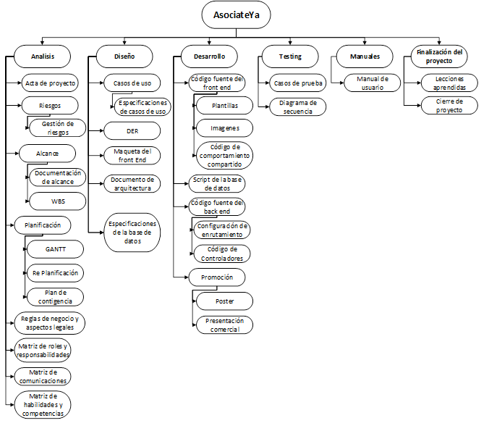

# 

# Gestión de riesgos:

**Historial de Revisión**

|  |  |  |  |
| --- | --- | --- | --- |
| Fecha | Versión | Descripción | Autor |
| 1/5/2015 | 1 | Identificación de riesgos inicial. | Croci, Federico Nicolás |
| 11/5/2015 | 2 | Redefinición de riesgos. | Croci, Federico Nicolas |
| 20/5/2015 | 2.1 | Redefinición de los enunciados utilizando la representación de Gluch | Rodriguez,Maximiliano |
| 25/5/2015 | 2.2 | Elaboración de plan de contingencia para riesgos con alta probabilidad de ocurrencia | Rodriguez,Maximiliano |

Objetivo

Describe el objetivo del documento. Debe comenzar siempre con el siguiente texto: “El siguiente documento tiene como objetivo”

Lista de Riesgos

| **Id** | **Descripción** | **Fecha** | **Contexto** | **Probabilidad de Ocurrencia** | **Impacto** | **Exposición** | **Plan de Acción** | **Vigente** |
| --- | --- | --- | --- | --- | --- | --- | --- | --- |
| 1 | Dado que el equipo de trabajo se está capacitando en las tecnologías para el desarrollo, entonces posiblemente se presenten dificultades en su aplicación. | 29/4/2015 | Los integrantes del equipo no tienen experiencia con las tecnologías HTML, javascript y PHP. | Alta | Medio.  Retraso en el calendario. | Importante | Mitigación y Contingencia | Vigente |
| 2 | Dado que el equipo no tiene un experto en asuntos legales, entonces posiblemente aparecerán incógnitas que no se puedan resolver dentro del equipo. | 29/4/2015 |  | Baja | Alto. Modificación del alcance del proyecto. | Moderado | Mitigación | Vigente |
| 3 | Dado que el equipo de trabajo no tiene experiencia previa como equipo, entonces posiblemente la dinámica de equipo podría entorpecerse. | 29/4/2015 | Los integrantes del equipo no tienen experiencia trabajando en equipo. | Baja | Medio.  Retraso en el calendario. | Tolerable | Mitigación | Vigente |

Plan de Acción

Descripción de los planes de acción definidos para los riesgos de mayor exposición.

| **Id** | **Estrategia** | **Descripción de la Acción** | **Disparadores del Plan** | **Responsable** |
| --- | --- | --- | --- | --- |
| 1.1 | Mitigar | El equipo de trabajo se capacitara en las tecnologías a utilizar orientándose a explorar soluciones ya probadas. | Imposibilidad de avance en el desarrollo. | Project Manager |
| 1.2 | Contingencia | Se redefinirán los tiempos por tarea y/o se modificará el calendario laboral | Retraso respecto de la planificación | Project Controller |
| 2 | Mitigar | Conseguir asesoramiento legal externo. | Aparición de una incógnita referida a lo legal. | Analista funcional |

Criterios

En esta sección se describen los criterios adoptados para la gestión de riesgos.

Probabilidad, Impacto y Exposición

Se adopta un enfoque cualitativo, por lo que los atributos de Probabilidad de Ocurrencia e Impacto se clasifican en Alto, Medio, Bajo. A su vez la Exposición se calcula en función de la siguiente matriz.

|  |  |  |  |
| --- | --- | --- | --- |
|  | **Probabilidad de Ocurrencia** | | |
| **Impacto** | Alto | Medio | Bajo |
| Alto | Importante | Importante | Moderado |
| Medio | Importante | Moderado | Tolerable |
| Bajo | Moderado | Tolerable | Tolerable |

Estrategias

A partir de la Lista de Riesgos priorizada y los atributos de probabilidad de ocurrencia e impacto, se deberá seleccionar una estrategia para los riesgos a tratar, y en consecuencia el plan de acción.

Las estrategias posibles son:

* Evitar: Cambiar el plan de proyecto para eliminar el riesgo, se evita totalmente.
* Transferir: trasladar las consecuencias (impacto) del riesgo a una tercera parte, conjuntamente con la respuesta.
* Mitigar: reducir la probabilidad de ocurrencia de o el impacto del riesgo a niveles aceptables a través de acciones tempranas.
* Aceptar: el equipo de proyecto decide aceptar las consecuencias (impacto) del riesgo.

Para la selección de la estrategia se puede utilizar el siguiente cuadro como guía.



# 

# Plan de contingencia:

**Historial de Revisión**

|  |  |  |  |
| --- | --- | --- | --- |
| Fecha | Versión | Descripción | Autor |
| 07/10/2015 | 1.0 | Elaboración del documento | Rodriguez, Maximiliano |
|  |  |  |  |
|  |  |  |  |

*Modificaciones de la línea base del proyecto*

***Procedimiento correspondiente al punto id 1.2 del plan de acción enunciado en el documento “Gestión de Riesgos v2.2.doc”***

En la versión del Gantt correspondiente a este documento se realizaron las siguientes modificaciones, como plan de contingencia ante una mala estimación inicial:

* Incremento de horas hombre en tareas de desarrollo desde agosto de 2015
* Reducción de horas de revisión entre pares
* Ampliación el calendario laboral:
  + Fines de semana, incrementando de 3hs a 6hs los sábados y de 4hs a 9hs los domingos.
  + Días de semana, incrementando de 1 a 2hs por día

# 

# Matriz de roles y responsabilidades:

**Historial de Revisión**

|  |  |  |  |
| --- | --- | --- | --- |
| Fecha | Versión | Descripción | Autor |
| 01/05/2015 | 1.0 | Elaboración de documento preliminar. | Rodriguez, Maximiliano |
| 16/05/2015 | 2.0 | Consistencia con el acta del proyecto. | Budic, Hernán |
| 20/05/2015 | 2.1 | Consistencia con el acta del proyecto. | Rodriguez, Maximiliano |
| 9/06/2015 | 2.5 | Se agregaron entregables. | Croci, Federico Nicolás |

Objetivo:

El siguiente documento tiene como objetivo definir los distintos roles que tiene cada responsabilidad a través de una matriz.

Roles que intervienen en el Proyecto:

A continuación se detallan los roles o perfiles detectados para este proyecto:

* Proyect Manager (PM)
* Analista funcional (AF)
* Administrador de base de datos (DBA)
* Desarrolladores (DES)
* Tester (TEST)
* Diseñador de experiencia del usuario (DEP)
* Arquitecto de software (AS)
* Administrador del entorno de desarrollo (AED)

Matriz de Roles y Responsabilidades:

A continuación se describen las responsabilidades de cada rol del equipo del proyecto, con cada entregable y/o paquete de trabajo:

|  |  |  |  |  |  |  |  |  |
| --- | --- | --- | --- | --- | --- | --- | --- | --- |
| **Entregable** | **PM** | **AF** | **DBA** | **DES** | **TEST** | **DEP** | **AS** | **AED** |
| Acta de proyecto | E | P | I | I | I | I | I | I |
| Cierre de proyecto | E | P | I | I | I | I | I | I |
| Código fuente del back end |  | I | E | P | I |  | P |  |
| Código fuente del front end |  |  | p | E | I | I | I |  |
| **Entregable** | **PM** | **AF** | **DBA** | **DES** | **TEST** | **DEP** | **AS** | **AED** |
| Diagrama de entidad-relación |  | P | E | P | I |  | P |  |
| Documento de arquitectura |  | I | I | I |  |  | E |  |
| Documento de casos de prueba | A | E | I | I | P | I | I |  |
| Documento de casos de uso | C | E | I | I | I |  | P |  |
| Especificaciones de la base de datos |  | P | P |  | I |  | E | I |
| Gantt | E | P | I | I | I | I | I | I |
| Gestión de riesgos | E | P | P | P | P | P | P | I |
| Lecciones aprendidas | E | P | P | P | P | P | P | P |
| Manual de instalación de las aplicaciones |  | I | E | P |  |  |  | P |
| Maqueta del front-end |  | P | I | P |  | E |  |  |
| Matriz de comunicaciones | E | P | I | I | I | I | I | I |
| Matriz de habilidades y competencias | E | P | P | P | I | I | I | I |
| Matriz de roles y responsabilidades | E | P | I | I | I | I | I | I |
| PERT | A | E | P | P | P | P | P | P |
| Plan de pruebas | A | E | I | I | P | I | I |  |
| Poster | A |  |  |  |  | E |  |  |
| Presentación comercial | E | P |  |  |  | P |  |  |
| Presupuesto | E | P | P | P | P | P | P | P |
| Taba de riesgos | E | P | P | P | P | P | P | I |
| Tabla de tareas | E | I | I | I | I | I | I | I |
| WBS | E | P | P | P | P | P | P | P |
| Resultados de casos de prueba |  | I |  | I | E |  | I |  |
| Documento de alcance | E | P | I | I |  |  | I |  |

*En donde:*

*E - Elabora*

*A – Aprueba (aprobación del usuario o interesado del entregable)*

*C – Controla (realiza QA del documento)*

*I - Es Informado*

*P- Participa (en la elaboración del entregable)*

*F- Firma (aprobación de la cátedra)*

# 

# Matriz de comunicaciones:

**Historial de Revisión**

|  |  |  |  |
| --- | --- | --- | --- |
| Fecha | Versión | Descripción | Autor |
| 01/05/2015 | 1.0 | Elaboración de documento preliminar. | Rodriguez, Maximiliano |
|  |  |  |  |

Matriz:

|  |  |  |  |  |
| --- | --- | --- | --- | --- |
| Mensaje | Audiencia / Destinatario | Método / Medio | Frecuencia | Remitente del Mensaje |
| Informe de avance | Sponsors y equipo | Reunión y escrito | Semanal | Project Manager |
| Asignación de tareas | Equipo de trabajo | Escrito | Semanal | Project Manager |

Matriz Resumen de Modo de Comunicación del Proyecto:

|  |  |  |
| --- | --- | --- |
|  | Oral | Escrita |
| Formal | * Informe de avance | * Informe de avance |
| Informal |  | * Asignación de tareas |

**Tipo de Reuniones acordadas del Proyecto:**

|  |  |
| --- | --- |
|  | Descripción |
| Tipo de Reunión: | Reuniones de seguimiento interno del proyecto |
| Frecuencia: | semanal |
| Responsable de Minuta: | Project manager |
| Integrantes: | Equipo de trabajo |

|  |  |
| --- | --- |
|  | Descripción |
| Tipo de Reunión: | Reuniones de informe de avance de proyecto |
| Frecuencia: | Semanal |
| Responsable de Minuta: | Project Manager |
| Integrantes: | Equipo de trabajo y Project Manager |

# 

# Matriz de habilidades y competencias:

**Historial de Revisión**

|  |  |  |  |
| --- | --- | --- | --- |
| Fecha | Versión | Descripción | Autor |
| 01/05/2015 | 1.0 | Elaboración de documento preliminar | Budic, Hernán |
|  |  |  |  |
|  |  |  |  |

*Objetivo:*

* Identificar los roles necesarios para llevar a cabo el proyecto.
* Definir las responsabilidades y las habilidades necesarias para cada uno de dichos roles.
* Asignar roles para cada uno de los integrantes del grupo.

*Roles que intervienen en el Proyecto:*

A continuación se detallan los roles o perfiles detectados para este proyecto:

* Proyect Manager
* Analista Funcional
* Administrador de Bases de datos (DBA)
* Diseñador de experiencia del usuario
* Arquitecto de software
* Desarrollador
* Tester
* Administrador del entorno de desarrollo

*Matriz de Responsabilidades, Habilidades y Competencias:*

A continuación se describen las responsabilidades, habilidades y competencias necesarias que requiere cada rol del equipo del proyecto, así como las asignaciones realizadas acerca de quiénes cubrirán cada uno de dichos roles:

|  |  |
| --- | --- |
| Rol Proyect Manager | |
| **Asignado a:** Budic, Hernán | |
| **Responsabilidades** | **Habilidades necesarias** |
| * Realizar la planificación del proyecto. * Realizar el seguimiento y control de las tareas a lo largo del proyecto. * Realizar la toma de decisiones dentro del equipo. * Administrar tanto los recursos físicos como los recursos humanos. * Promover la comunicación entre los distintos integrantes. * Solucionar los conflictos que puedan existir entre ellos. * Motivar a cada uno de los integrantes. * Definir las tareas según las capacidades de cada uno. | * Buen comunicador * Creador de clima laboral positivo * Liderazgo * Buena capacidad de negociación * Buena identificación de los problemas * Atención a los detalles * Carisma   **Competencias:**   * Planificación y control * Manejo de conflictos * Experiencia en manejo de equipos de trabajo * Toma de decisiones. * Experiencia en motivación de grupos. * Capacidad de comunicación. * Administración de recursos en proyectos informáticos. |

|  |  |
| --- | --- |
| Rol Analista Funcional | |
| **Asignado a:** Croci, Federico; Budic, Hernán | |
| **Responsabilidades** | **Habilidades necesarias** |
| * Relevamiento, análisis y documentación de procesos integrales, requerimientos técnicos, requerimientos funcionales, etc. * Armar el manual de usuario * Ser soporte funcional para los usuarios y en caso de ser necesario para el Project manager * Estimar los costos y presupuestos del proyecto en general. | * Experiencia en participación de proyectos informáticos. * Capacidad de abstracción. * Paciencia * Capacidad de trabajo en equipo   **Competencias**:   * Buena redacción * Capacidad de comunicación. * Capacidad para entrevistar y relevar los requisitos necesarios |

|  |  |
| --- | --- |
| Rol Administrador de Bases de Datos | |
| **Asignado a:** Tiberti, Franco | |
| **Responsabilidades** | **Habilidades necesarias** |
| * Realizar el diseño del modelo de datos en relación a la necesidad del producto, según los relevamientos del analista funcional. * Elegir el motor y base de datos adecuada para la solución del proyecto * Creación de la base de datos. * Mantener activa y estable la base de datos a lo largo del desarrollo del proyecto * Proveer soporte en caso de emergencia. | * Experiencia en participación de proyectos informáticos realizando tareas de diseño de aplicaciones. * Experiencia en administración de bases de datos. * Orientación a la performance   **Competencias**:   * Dominio de bases de datos independiente del motor. * Interacción con desarrolladores para conexiones de interfaces. |

|  |  |
| --- | --- |
| Rol Diseñador de Experiencia del Usuario | |
| **Asignado a:** Croci, Federico | |
| **Responsabilidades** | **Habilidades necesarias** |
| * Interpretar correctamente las funcionalidades requeridas por la aplicación. * Diseñar las pantallas de interfaz de usuario. | * Orientación a los detalles * Concepción holística * Creatividad   **Competencias**:   * Capacidad de comunicación. * Conocimientos de estética gráfica. |

|  |  |
| --- | --- |
| Rol Arquitecto de Software | |
| **Asignado a:** Rodriguez, Maximiliano | |
| **Responsabilidades** | **Habilidades necesarias** |
| * Definición de las vistas de la arquitectura de una aplicación. * Dar soporte técnico-tecnológico a desarrolladores y clientes. * Crear documentos de modelos, componentes y especificaciones. * Validar la arquitectura contra requerimientos técnicos y funcionales. | * Buen comunicador * Visionario * Analítico * Trabajo en equipo * Concepción holística   **Competencias:**   * Buena comprensión de requisitos funcionales. * Diseño de esquemas y diagramas en UML. |

|  |  |
| --- | --- |
| Rol Desarrollador | |
| **Asignado a:** Rodriguez, Maximiliano; Tiberti, Franco; Croci, Federico | |
| **Responsabilidades** | **Habilidades necesarias** |
| * Desarrollar la aplicación web en base a los requerimientos funcionales (tanto el front-end como el back-end) * Generar los manuales de uso de la aplicación. | * Experiencia en desarrollo de aplicaciones web, con interacción a la base de datos * Pensamiento crítico. * Escucha activa. * Trabajo en equipo * Orientación a la performance   **Competencias**:   * Buena comprensión de la arquitectura que tendrá el sistema. * Buena comprensión de las tecnologías de desarrollo utilizadas. |

|  |  |
| --- | --- |
| Rol Tester | |
| **Asignado a:** Budic, Hernán; Rodriguez, Maximiliano | |
| **Responsabilidades** | **Habilidades necesarias** |
| * Confeccionar los casos de pruebas. * Ejecutar los casos de pruebas en el sistema. * Reportar errores encontrados. * Crear documentación relevante sobre las pruebas realizadas. | * Experiencia en pruebas realizadas para evitar redundancia de las mismas. * Trabajo en equipo * Orientación a los detalles   **Competencias**:   * Trabajo en equipo. * Conocimiento de todas las funcionalidades del sistema desarrollado. * Buena redacción y comunicación de los errores encontrados. |

|  |  |
| --- | --- |
| Rol Administrador del Entorno de Desarrollo | |
| **Asignado a:** Tiberti, Franco | |
| **Responsabilidades** | **Habilidades necesarias** |
| * Crear, configurar y mantener la VM que será utilizada como entorno en el desarrollo de la aplicación. * Instalar las herramientas software requeridas para realizar dicho desarrollo. * Brindar soporte a los demás miembros del grupo sobre la correcta utilización de la VM. | * Trabajo en equipo   **Competencias**:   * Experiencia en la creación y configuración de máquinas virtuales * Conocimiento de todas las funcionalidades del sistema desarrollado. * Conocimiento básico de todas las herramientas de desarrollo, base de datos, y de gestión que se utilizarán en el proyecto. |

# 

# Reglas de negocio y aspectos legales:

|  |  |  |  |
| --- | --- | --- | --- |
| Fecha | Versión | Descripción | Autor |
| 15/08/2015 | 1.0 | Elaboración de documento preliminar | Franco Tiberti |
| 27/09/2015 | 1.1 | Adaptación del documento a la nueva regla de negocio con respecto a los contratos | Franco Tiberti |
| 22/12/2015 | 1.2 | Unificación de los documentos: “Reglas de negocios y aspectos legales”, “Diagrama de estados”, “FIDEICOMISO”, “Contrato de inversión”, “Términos y condiciones” y “Organigrama” | Franco Tiberti |
| 15/01/2016 | 1.3 | Se cambió el contrato de inversión por el contrato de colocación. | Franco Tiberti |
| 15/01/2016 | 1.4 | Se actualizaron los contratos de colocación y fideicomiso por errores de numeración de secciones | Franco Tiberti |

Resumen ejecutivo:

#### AsociateYa:

Es el nuevo modelo de inversión para aquellos emprendedores que busquen soluciones simples y fáciles de financiamiento.

#### Marcamos la diferencia:

Somos una empresa dedicada al mundo tecnológico y sabemos de eso.

Con esta nueva modalidad, buscamos que los inversores se acerquen a sus proyectos y la financiación que necesitan.

#### Responsabilidades:

AsociateYa como sociedad responsable de la formación del proyecto, le otorga al emprendedor todo lo necesario para la puesta en marcha del mismo y queda sujeta el éxito del mismo a las habilidades de los emprendedores.

#### Competidores

|  |  |  |  |  |  |
| --- | --- | --- | --- | --- | --- |
| Tipo | USA | Europa | Asia | Latam | Argentina |
| ***Donation*** | YouCaring  Fundly  GiveForward  GoFundMe*  KickStarter*  Indigogo* | Justgiving |  | DonarOnline |  |
| ***Rewards*** | GoFundMe*  KickStarter*  Indigogo* | Ulule |  | Ideame  Fondeadora |  |
| ***Lending*** | LendingClub  Prosper | Rateseter  Zopa  FundingCircle | Yooli  jimubox  Renrendai | Bondarea  Cumplo  Kubo  Prestadero | Afluenta |
| ***Equity*** | EquityNet  Fundable  Angelist  CrowdFunder | CrowdCube | OurCrowd | Broota  Vakita |  |

Equity crowfunding en el mundo

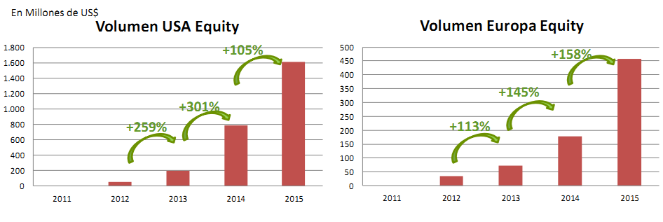

Análisis FODA

**Fortalezas:**

• Conocimiento del mercado On Line

• Poca competencia en la región.

• Experiencia en negocio Online del senior management.

**Oportunidades:**

• Crecimiento exponencial del Financial Crowdfunding en la región.

• Crecimiento del patrimonio y la robustez de la empresa gracias al crecimiento de los emprendedores.

**Debilidades:**

• Marca desconocida

• Modelo de financiación prácticamente desconocido hasta el día de hoy en la región.

**Amenazas**

• Posible entrada de competidores fuertes

Pasos y reglas del negocio:

#### Postulación de emprendimiento:

Cuando un usuario emprendedor quiere postular un nuevo emprendimiento, genera una solicitud a través del sitio web. Este emprendimiento será analizado personalmente o de manera Online, dependiendo del tamaño del mismo (este criterio queda a juicio del comité).

El emprendedor puede tener su propia sociedad ya formada o, de lo contrario, nuestros abogados lo asesorarán para la posible creación de una nueva. Una vez que la idea ha pasado el primer filtro de criterio, se establecen las pautas en las cuales van a salir a oferta en la web:

* Precio total del emprendimiento.
* Porcentaje de la sociedad que se desea poner a la “venta”.
* Tiempo en el cual se debe recaudar dicho monto.
* La condición hasta la cual seguirá vigente el fideicomiso (por tiempo o compra por parte de otra empresa, por ejemplo).

Una vez **aceptado** el emprendimiento, este será postulado en el sitio para que los posibles inversores se asocien al mismo. En este momento, se firmará un contrato con el emprendedor, que tendrá como principal ítem, la obligación del emprendedor de aceptar al fideicomiso como un inversionista por el monto solicitado, una vez que se recaude el dinero. Si el proyecto queda cancelado (no por parte del emprendedor), este contrato queda sin efecto.

#### Asociación de un inversor a un proyecto:

Un usuario podrá navegar a través del sitio hasta encontrar el emprendimiento que le interese para poder asociarse. En el momento que acepta los términos condiciones y procede al pago de la misma, AsociateYa TRUST S.A. forma junto con los inversores un FIDEICOMISO DE INVERSION (ley 24.441 y arts. 1666- 1707 Código Civil y Comercial de la Nación), por el cual los Inversores (fiduciantes) transfieren dinero a AsociateYa TRUST S.A. (fiduciario) para la formación de un fideicomiso, el cual será dueño del porcentaje del emprendimiento acordado en la reunión entre el emprendedor y el comité. Los beneficiarios serán los propios fiduciantes.

Este contrato puede ser generado con la sola aceptación de los términos y condiciones que figuran en la página. Esto es posible gracias al Art. 1106 del Código Civil y Comercial: Siempre que en este Código o en leyes especiales se exija que el contrato conste por escrito, este requisito se debe entender satisfecho si el contrato con el consumidor o usuario contiene un soporte electrónico u otra tecnología similar.

#### Conformación de la sociedad:

La aprobación del emprendimiento se puede dar por 2 posibles condiciones:

1. Que la recaudación haya llegado al 100% del total solicitado por el emprendedor en una menor cantidad de tiempo al pautado
2. Que la recaudación haya llegado a más del 80% del total solicitado por el emprendedor una vez cumplido el plazo negociado con el comité. En este caso, se le dará la posibilidad al emprendedor de aprobar o no el proyecto, haciéndose cargo del monto faltante para su realización. Ese porcentaje restante quedará a favor del emprendedor.

Si se cumple el plazo determinado para la recaudación del dinero necesario y no se llego al 80%, el proyecto queda automáticamente **cancelado** (al igual que si supera este porcentaje, pero que el emprendedor decide cancelarlo de forma manual). En este caso, los inversores que forman el fideicomiso, vuelven a recibir el 100% del dinero invertido para dicho proyecto.

Si el emprendimiento queda **aprobado** se firmará el contrato de fideicomiso, enviando una copia a cada uno de los fiduciantes. Los inversores serán de clase B (especificado en el contrato de fideicomiso); esto significa que podrán tener todos los derechos económicos, pero ninguna participación activa en las decisiones de la empresa formada.

AsociateYa TRUST S.A. como fiduciario, invertirá el dinero recaudado por el fideicomiso, en la sociedad del emprendedor, obteniendo el porcentaje acordado en la reunión previa a la aprobación del mismo proyecto, es decir que el fidecomiso será dueño del porcentaje total cedido por el emprendedor, en donde el mismo solo tendrá derechos económicos sobre el proyecto.

#### Puesta en marcha e informe de estado de resultados:

Desde el momento en que se le entregó el dinero del fideicomiso al emprendedor, éste comienza con la puesta en marcha de su proyecto. Durante los primeros 6 meses deberá enviar un informe de avance a AsociateYA TRUST S.A. (de forma mensual), el cual será publicado en el sitio para que puedan tener acceso a él, todos los integrantes del fideicomiso. Luego, de ese plazo, deberá enviar los estados de resultados del emprendimiento ya sea semestral o anual (según lo acordado en la reunión inicial) para que, al igual que los informes de avances, puedan ser publicados. Estos documentos serán obligatorios y por la ley de contrato societario (Ley 19.550).

En cada informe, se informará si el balance fue positivo o negativo. En caso de ser negativo, automáticamente bajará el precio de las acciones (o “cuotas partes” como se especificó en el contrato de fideicomiso) bajará. En caso contrario, el emprendedor puede optar por redistribuir el total del ingreso, o re-invertir un determinado porcentaje en su propio proyecto, lo cual automáticamente aumentaría el precio de las acciones del mismo.

Diagrama de estados de los proyectos:



# Términos y condiciones generales de uso del sitio

Los presentes Términos y Condiciones Generales de Uso regulan el acceso y utilización, por parte del Usuario (conforme se define más adelante), de la página web www.asociateya.com así como la utilización de los servicios a través de la misma.

La Página Web es propiedad de AsociateYa S.A TRUST, domiciliada en 11 de Septiembre de 1888, 748, piso 7, departamento B, Ciudad Autónoma de Buenos Aires, Argentina.

Cualquier persona que desee acceder y/o usar la Página Web deberá sujetarse a estos Términos y Condiciones, junto con todas las demás políticas y principios que rigen a AsociateYa y que son incorporados al presente por referencia.

CUALQUIER PERSONA QUE NO ACEPTE ESTOS TÉRMINOS Y CONDICIONES Y LOS PARTICULARES QUE LE RESULTAREN APLICABLES, LOS CUALES TIENEN CARÁCTER DE OBLIGATORIOS Y VINCULANTES, DEBERÁ ABSTENERSE DE UTILIZAR LA PÁGINA WEB Y/O CUALQUIER OTRO SERVICIO DE LA COMPAÑÍA.

El Usuario deberá leer, entender y aceptar todas las condiciones establecidas en los Términos y Condiciones y demás documentos incorporados a éstos por referencia, previo a su registro como Usuario de AsociateYa.

# A. Capacidad

Por medio de la aceptación de los presentes Términos y Condiciones, el Usuario declara:

* Que ha leído y comprende lo expuesto en el presente instrumento.
* Que es una persona con capacidad suficiente para contratar conforme a la legislación de su país, con el fin de dar plena validez, eficacia y utilidad práctica a todas y cada una de las estipulaciones de los presentes Términos y Condiciones.
* Que asume todas las obligaciones aquí dispuestas.

El mero hecho de la navegación y/o utilización de la Página Web atribuye a quien la realice la condición de Usuario de la misma e implica la aceptación de estos Términos y Condiciones en todas y cada una de sus partes. En consecuencia, no podrán utilizar los servicios de la Página Web, las personas que no tengan capacidad para contratar, los menores de edad y/o quienes hayan sido suspendidos o inhabilitados por la AsociateYa para utilizar la Página Web.

# B. Modificaciones

El Usuario deberá leer atenta y comprensivamente los presentes Términos y Condiciones cada vez que acceda a la Página Web, ya que ambos pueden sufrir modificaciones.

La Compañía se reserva el derecho de modificar, a su sola discreción, los Términos y Condiciones en cualquier momento, o suspender, cambiar o terminar el Servicio, lo cual se publicará oportunamente en la Página Web. Toda modificación será comunicada con una antelación de 10 (diez) días a su entrada en vigencia. En caso de no estar de acuerdo con dichas modificaciones, el Usuario deberá comunicar vía e-mail a la casilla Asociateya@outlook.com si no acepta las mismas; en ese caso quedará disuelto el vínculo contractual y será inhabilitado como Usuario. Vencido este plazo, se considerará que el Usuario acepta los nuevos Términos y Condiciones, los que regirán la relación contractual a partir de dicho momento.

AsociateYa se reserva el derecho de realizar, en cualquier momento y sin necesidad de preaviso, cualquier modificación o actualización de sus contenidos y servicios en general, así como de cuantos elementos integren el diseño y configuración de la Página Web.

# C. Condiciones de Uso

## 1. Acceso a la Página Web.

El acceso a la Página Web es gratuito, salvo en lo relativo al coste de la conexión a través de la red de telecomunicaciones suministrada por el proveedor de acceso contratado por el Usuario, que estará a su exclusivo cargo.

## 2. Necesidad de Registro

Por regla general, para el acceso a los contenidos de la Página Web será necesario el registro del Usuario. No obstante ello, la utilización de determinados servicios estará condicionada al registro previo del Usuario “Emprendedor” quien deberán completar todos los campos del formulario de inscripción con datos válidos. Quien aspire a convertirse en Usuario Inversor deberá verificar que la información que pone a disposición de AsociateYa a fin de registrarse en la Página Web sea exacta, precisa y verdadera; asimismo asumirá el compromiso de actualizar los Datos Personales cada vez que los mismos sufran modificaciones. AsociateYa podrá utilizar diversos medios para identificar a los Usuarios Inversores y/o Emprendedores, pero AsociateYa no se responsabiliza por la certeza de los Datos Personales que sus Usuarios pongan a su disposición. Los Usuarios garantizan y responden, en cualquier caso, de la veracidad, exactitud, vigencia y autenticidad de los Datos Personales puestos a disposición de AsociateYa.

El registro de usuario Inversor, podrá realizarse automáticamente en el sitio web, con el solo ingreso de los datos personales solicitados. El usuario Inversor tendrá la posibilidad de aplicar para ser usuario Emprendedor por el medio de un formulario. El formulario será evaluado por AsociateYa, reservándose el derecho de aceptar o rechazar la solicitud. En caso de aceptar, el usuario podrá utilizar todas las funciones disponibles para Emprendedores.

El Usuario Emprendedor es aquel que se registra con el objeto de subir, dar de alta, incorporar y/o ingresar un proyecto, mediante los procedimientos, mecanismos y con pleno respeto a los Términos y Condiciones Particulares para Usuarios Emprendedores que resulten aplicables por la relación contractual que cada Usuario Emprendedor celebre con AsociateYa, y que se encontrarán publicados en el sitio web.

Asimismo, el Usuario Inversor es aquel que se registra para estar habilitado y tener la posibilidad de realizar “inversiones” a los Proyectos publicados por los Usuarios Emprendedores, y eventualmente ser parte del mismo proyecto respetando las condiciones mencionadas más adelante en la sección “F – Alcance de los servicios de AsociateYa”.

Los Términos y Condiciones serán de aplicación tanto para los Usuarios Inversores como para los Usuarios Emprendedores.

## 3. Obligación de mantener actualizados los Datos Personales.

Los Datos Personales introducidos por todo Usuario en la Página Web, deberán ser exactos, actuales y veraces en todo momento. AsociateYa, se reservan el derecho de solicitar algún comprobante y/o dato adicional a efectos de corroborar los Datos Personales, y de suspender temporal y/o definitivamente a aquellos Usuarios cuyos datos no hayan podido ser confirmados.

La baja de un Usuario Inversor que no tenga participación activa en un proyecto aprobado, podrá realizarse de manera inmediata, recibiendo el dinero menos las comisiones, de las inversiones realizadas a proyectos aún no aprobados. En caso de estar asociado a un proyecto aprobado, este no podrá darse de baja, ya que por este medio es donde recibirá los beneficios del emprendimiento y donde será informado de los balances.

La baja de un Usuario Emprendedor que no tenga un emprendimiento aprobado, podrá realizarse de manera inmediata con el pago de las comisiones correspondientes a las inversiones que el proyecto tenga hasta el momento. Al igual que el usuario Inversor, si un usuario Emprendedor tiene un proyecto aprobado, no podrá darse de baja.

## 4. Acceso a la cuenta personal y obligación de confidencialidad de la Clave de Seguridad.

El Usuario tendrá acceso a una cuenta personal mediante el ingreso de un nombre de usuario y clave de seguridad personal elegida. Esta Clave de Seguridad es personal e intransferible. El Usuario se obliga a mantener en estricta confidencialidad su Clave de Seguridad. El Usuario será, en todo caso, responsable por todo daño, perjuicio, lesión o detrimento que del incumplimiento de esta obligación de confidencialidad se genere por cualquier causa.

La Cuenta es personal, única e intransferible, y está prohibido que un mismo Usuario registre o posea más de una Cuenta. En caso que AsociateYa detecte distintas Cuentas que contengan datos coincidentes o relacionados, podrá cancelarlas, suspenderlas o inhabilitarlas, a su sola discreción, siendo el mismo motivo suficiente para dar de baja al Usuario, incluso en su primer Cuenta. El Usuario será responsable por todas las operaciones efectuadas desde su Cuenta, pues el acceso a la misma está restringido al ingreso y uso de su Clave de Seguridad, de conocimiento exclusivo del Usuario y cuya confidencialidad es de su exclusiva responsabilidad. El Usuario se compromete a notificar AsociateYa, en forma inmediata y por medio idóneo, fehaciente, eficiente y eficaz, cualquier uso no autorizado de su Cuenta, así como el ingreso por terceros no autorizados a la misma. Se encuentra prohibida la venta, cesión, transferencia o transmisión de la Cuenta bajo cualquier título, ya sea oneroso o gratuito.

AsociateYa se reserva el derecho de rechazar cualquier solicitud de registro o de cancelar un registro previamente aceptado, cuando a su sola discreción considere que no se ha dado cumplimiento a la totalidad de las pautas establecidas en los Términos y Condiciones, sin que esté obligado a comunicar o exponer las razones de su decisión y sin que ello genere derecho a indemnización o resarcimiento alguno a favor del Usuario alcanzado por dicha decisión.

## 5. Normas generales de utilización de la Página Web.

Los servicios ofrecidos en la Página Web se dirigen exclusivamente, a personas mayores edad.

El Usuario, manifiesta, garantiza y declara que tiene la edad legal para formalizar un contrato vinculante, plenamente válido y eficaz, y que toda la información de registro que presenta es exacta, veraz y actualizada.

AsociateYa se reserva el derecho a terminar la Cuenta de aquellos Usuarios, cuya mayoría de edad resulte dudosa.

El Usuario, se obliga a utilizar la Página Web y todo su contenido y servicios conforme a lo establecido en la ley, la moral, el orden público, los presentes Términos y Condiciones. Asimismo, se obliga a hacer un uso adecuado de los servicios y/o contenidos de la Página Web y a no emplearlos para realizar actividades ilícitas o constitutivas de delito, que atenten contra los derechos de terceros y/o que infrinjan la regulación sobre propiedad intelectual e industrial, o cualesquiera otras normas del ordenamiento jurídico que puedan resultar aplicables y, en especial, el principio de buena fe que obliga a actuar leal, correcta y honestamente tanto en los tratos preliminares, celebración y ejecución de todo contrato. Como consecuencia de lo anterior, el Usuario se obliga a no difundir, transmitir, introducir y poner a disposición de terceros, cualquier tipo de material e información (datos, contenidos, mensajes, dibujos, archivos de sonido e imagen, fotografías, software, etc.) que sean contrarios a la ley, la moral, el orden público, los presentes Términos y Condiciones.

A título meramente enunciativo, y en ningún caso limitativo, taxativo o excluyente, el Usuario Inversor y/o el Usuario Emprendedor, se compromete a:

1. No introducir o difundir contenidos o propaganda de carácter racista, xenófobo o, en general, discriminatorio, pornográfico, de apología del terrorismo o que atenten, vulneren o pudieren atentar o vulnerar los derechos humanos.
2. No introducir o difundir en la red programas de datos (virus y/o software nocivos) susceptibles de provocar daños en los sistemas informáticos de AsociateYa, sus proveedores, terceros o, en general, cualquier usuario de la red Internet.
3. No difundir, transmitir o poner a disposición de terceros cualquier tipo de información, elemento o contenido que atente contra los derechos fundamentales y las libertades públicas reconocidos constitucionalmente y en los tratados internacionales.
4. No difundir, transmitir o poner a disposición de terceros cualquier tipo de información, elemento o contenido que constituya publicidad ilícita o desleal.
5. No transmitir publicidad no solicitada o autorizada, material publicitario, "correo basura", "cartas en cadena", "estructuras piramidales", o cualquier otra forma de solicitación.
6. No introducir o difundir cualquier información y contenidos falsos, ambiguos o inexactos de forma que induzca a error a los receptores de la información.
7. No difundir, transmitir o poner a disposición de terceros cualquier tipo de información, elemento o contenido que suponga una violación de los derechos de propiedad intelectual e industrial, patentes, marcas o copyright que correspondan a AsociateYa o a terceros.
8. No difundir, transmitir o poner a disposición de terceros cualquier tipo de información, elemento o contenido que suponga una violación del secreto de las comunicaciones y la legislación de datos de carácter personal y, en general, toda las normas jurídicas que regulen la protección y promoción del respeto a la vida privada e intimidad de las personas y sus familias.

El Usuario se obliga a mantener indemne a AsociateYa, ante cualquier posible reclamación, multa, pena, sanción o indemnización que pueda venir obligada a soportar como consecuencia del incumplimiento por parte del Usuario de cualquiera de las normas de utilización antes indicadas, reservándose, además, AsociateYa el derecho a solicitar la indemnización por daños y perjuicios que corresponda. Asimismo, AsociateYa se reserva el derecho de anular la Cuenta de aquellos Usuarios que hagan un uso inapropiado de la Página Web o no respeten las observaciones y prohibiciones previstas por estos Términos y Condiciones.

## 6. Responsabilidad de AsociateYa.

Por cuanto AsociateYa sólo pone a disposición de los Usuarios un espacio virtual que permite a los Usuarios Emprendedores poner sus Proyectos a disposición de los Usuarios Inversores mediante internet:

1. El acceso del Usuario a la Página Web no implica para AsociateYa la obligación de informar, controlar o, actuación alguna referente a la ausencia o presencia de virus, gusanos o cualquier otro elemento informático dañino. Los Usuarios no podrán imputarle responsabilidad alguna a AsociateYa, ni exigir indemnización bajo ningún concepto, por los perjuicios resultantes de dificultades técnicas o fallas en los sistemas o en internet.
2. AsociateYa no garantiza el acceso y uso continuado e ininterrumpido de la Página Web. La Página Web puede eventualmente no estar disponible debido a dificultades técnicas o fallas de internet, o por cualquier otra circunstancia ajena y no imputable a AsociateYa; en tales casos se procurará restablecerlo con la mayor celeridad posible sin que por ello pueda imputársele algún tipo de responsabilidad. AsociateYa no serán responsables por ningún error u omisión contenidos en la Página Web.
3. Corresponde al Usuario, en todo caso, la disponibilidad de herramientas adecuadas para la detección y desinfección de programas informáticos dañinos.
4. AsociateYa no se responsabilizan de los daños o perjuicios de cualquier tipo producidos en el Usuario a causa de fallos o desconexiones en las redes de telecomunicaciones que produzcan la suspensión, cancelación o interrupción del servicio de la Página Web durante la prestación del mismo o con carácter previo.
5. AsociateYa no se hacen responsables de la evolución de los emprendimientos que figuran en la página. AsociateYa tendrá derechos como Inversor de la S.A. o S.R.L. del Emprendedor, el cual tendrá la obligación de presentar los balances originales y legítimos del proyecto, garantizando el pago de ganancias (en caso que las hubiera), a todos los Inversores participantes del fideicomiso.

El Usuario conoce y acepta que al realizar operaciones con otros Usuarios o terceros lo hace bajo su propio riesgo. En ningún caso AsociateYa será responsable por lucro cesante, o por cualquier otro daño y/o perjuicio que haya podido sufrir el Usuario, debido a los Proyectos publicados a través del sitio web.

Dado que la Página Web es un medio para el encuentro entre Usuarios Emprendedores y Usuarios Inversores, y siendo que AsociateYa no participa de las prestaciones que se realizan entre aquellos, el Usuario Emprendedor será responsable por todas las obligaciones fiscales y cargas impositivas que correspondan por su Proyecto y las devoluciones correspondientes, sin que pudiera imputársele a AsociateYa algún tipo de responsabilidad por incumplimientos en tal sentido.

## 7. Contenidos y servicios enlazados a través de la Página Web.

El servicio de acceso a la Página Web puede incluir dispositivos técnicos de enlace, directorios e incluso instrumentos de búsqueda que permitan al Usuario acceder a otras páginas y portales de Internet (en adelante, “Sitios Enlazados”). En estos casos, AsociateYa sólo será responsable de los contenidos y servicios suministrados en los Sitios Enlazados en la medida en que tengan conocimiento efectivo de la ilicitud y no hayan desactivado el enlace con la diligencia debida.

En el supuesto que el Usuario considere que existe un Sitio Enlazado con contenidos ilícitos o inadecuados podrá comunicárselo a AsociateYa, sin que en ningún caso esta comunicación conlleve la obligación de AsociateYa, de retirar el correspondiente enlace.

En ningún caso, la existencia de Sitios Enlazados debe presuponer la formalización de acuerdos ni asociación con los responsables o titulares de los mismos, ni la recomendación, promoción o identificación de AsocaiteYa con las manifestaciones, contenidos o servicios proveídos por dichos sitios.

AsociateYa no conoce los contenidos y servicios de los Sitios Enlazados y, por tanto, no se hace responsable por los daños producidos por la ilicitud, calidad, desactualización, indisponibilidad, error e inutilidad de los contenidos y/o servicios de los Sitios Enlazados ni por cualquier otro daño.

## 8. Propiedad intelectual e industrial.

Todos los contenidos de la Página Web, entendiendo por éstos, a título meramente enunciativo y no taxativo, los textos, fotografías, gráficos, imágenes, iconos, tecnología, software, links y demás contenidos audiovisuales o sonoros, así como su diseño gráfico y códigos fuente, son propiedad intelectual de AsociateYa o de terceros, sin que puedan entenderse cedidos al Usuario ninguno de los derechos de explotación reconocidos por la normativa vigente en materia de propiedad intelectual sobre los mismos. Asimismo, las marcas, nombres comerciales o signos distintivos son de propiedad de AsociateYa o terceros, sin que pueda entenderse que el acceso a la Página Web atribuye algún derecho sobre los mismos.

El Usuario Emprendedor declara y garantiza que los proyectos que publique en AsociateYa serán únicamente obras originales, creadas por él mismo y que de ningún modo se tratará de copias o reproducciones que violen derechos de propiedad intelectual de terceros. AsociateYa podrá cancelar las Cuentas de aquellos Usuarios Emprendedores que infrinjan cualquier derecho de propiedad intelectual de terceros. AsociateYa eliminará los materiales constitutivos de infracción de conformidad con la normativa vigente de propiedad intelectual e industrial si llega a conocer tal circunstancia.

AsociateYa no poseerá ningún derecho de propiedad sobre el contenido de los proyectos publicados por los Usuarios Emprendedores en la Página Web.

Cualquier intromisión, tentativa o actividad violatoria o contraria a las leyes sobre derecho de propiedad intelectual y/o a las prohibiciones estipuladas en este contrato harán pasible a su responsable de las acciones legales pertinentes, y a las sanciones previstas por este acuerdo, así como lo hará responsable de indemnizar los daños ocasionados.

## 9. Sanciones

Sin perjuicio de otras medidas, AsociateYa podrá advertir, suspender en forma temporal o inhabilitar definitivamente la cuenta de un Usuario, iniciar las acciones que estimen pertinentes y/o suspender la prestación de sus servicios si sucede alguno de los siguientes puntos:

1. se quebranta o incumple alguna ley, o cualquiera de las estipulaciones de los Términos y Condiciones, demás políticas de AsociateYa.
2. incumple sus obligaciones como Usuario Emprendedor.
3. no pudiere verificarse la identidad del Usuario Inversor o cualquier información proporcionada por el mismo fuere errónea.
4. si se incurriera a criterio de AsociateYa, en conductas o actos dolosos o fraudulentos. En el caso de suspensión o inhabilitación de un Usuario Emprendedor, todos sus Proyectos serán removidos de la Página Web.

## 10. Indemnidad

El Usuario indemnizará y mantendrá indemnes a AsociateYa, por cualquier reclamo o demanda de otros Usuarios o de terceros por sus actividades en la Página Web o por el incumplimiento de los Términos y Condiciones, de las demás políticas que se entienden incorporadas al presente instrumento, incluyendo los honorarios de abogados en una cantidad razonable.

# D. Nulidad e ineficacia de las cláusulas.

Si cualquier cláusula incluida en los Términos y Condiciones fuese declarada total o parcialmente, nula o ineficaz en alguna de las jurisdicciones en las que AsociateYa tiene presencia, tal nulidad o ineficacia tan sólo afectará a dicha disposición o a la parte de la misma que resulte nula o ineficaz, subsistiendo los Términos y Condiciones en todo lo demás, considerándose tal disposición total o parcialmente no incluida o aplicable en aquella jurisdicción.

# E. Privacidad de la información.

Para utilizar los Servicios ofrecidos por AsociateYa, los Usuarios que deseen convertirse en Usuarios Emprendedores, se obligan a facilitar determinados datos de carácter personal prestando su consentimiento para el uso del Sitio Web.

# F. Alcance de los servicios de AsociateYa.

Las relaciones entre Emprendedores, Inversores y AsociateYa serán las siguientes:

* Relación Inversores con AsociateYa: esta relación se dará una vez que el proyecto postulado por el Emprendedor haya juntado el dinero suficiente para poder llevarse a cabo. En ese momento, AsociateYa TRUST S.A. formará parte junto con los Inversores un FIDEICOMISO de inversión (Ley 24.441 y arts. 1666 – 1707 Código Civil y Comercial de la Nación), por el cual los Inversores (fiduciantes) transfieren dinero a AsociateYa TRUST S.A. (fiduciario) para la formación de un fideicomiso, el cual será dueño del porcentaje del emprendimiento acordado en la reunión entre el Emprendedor y el comité. Los beneficiarios los propios fiduciantes. Esta firma electrónica por parte del inversor para ser parte del fideicomiso, se da gracias al Art. 1106 del Código Civil y Comercial: Siempre que en este Código o en leyes especiales se exija que el contrato conste por escrito, este requisito se debe entender satisfecho si el contrato con el consumidor o usuario contiene un soporte electrónico u otra tecnología similar.
* Relación Inversores y AsociateYa con Emprendedor: AsociateYa TRUST S.A. como fiduciario, invertirá el dinero recaudado por el fideicomiso, en la sociedad del Emprendedor, obteniendo el porcentaje acordado en la reunión previa a la aprobación del mismo proyecto, es decir que el fidecomiso será dueño del porcentaje total cedido por el Emprendedor, en donde el mismo solo tendrá derechos económicos sobre el proyecto. Esto se debe a que las acciones vendidas serán de clase B, es decir que independientemente del porcentaje de la sociedad cedida por el Emprendedor, el fideicomiso solo podrá tener beneficios económicos y no participaciones de decisiones.
* Relación AsociateYa con Emprendedor: la relación entre ambas partes, comienza en la reunión de evaluación de proyecto, en donde, al finalizar la misma, quedan pactado los siguientes puntos:
  + Porcentaje total del proyecto que se desea vender.
  + Monto total del porcentaje mencionado en el punto anterior.
  + Precio de la acción.
  + Título, descripción, video, fotos del proyecto a publicar en el sitio.
  + Tiempo límite para la recaudación del dinero total.

La reunión, conlleva la firma de un contrato de inversión en donde especifica la obligación del Usuario Emprendedor a que, una vez que se recaudado el dinero acordado, deberá aceptar la venta del porcentaje de su Sociedad al precio acordado.

# G. Legislación aplicable y jurisdicción competente.

Estos Términos y Condiciones se regirán o interpretarán conforme a la legislación de cada una de las jurisdicciones en las que AsociateYa tiene presencia.

**CONTRATO DE COLOCACIÓN**

Este contrato se suscribe en la Ciudad de Buenos Aires a los ___ ( _______) días del mes de _______ del 2016 entre:

1. **[________ SOCIEDAD ANÓNIMA]** , con domicilio en la calle __________, de la Ciudad de _____ , representada en este acto por la representante legal ______, en adelante llamado el **“Emprendedor”**

Y

1. **[FIDEICOMISO ________]** , con domicilio en la calle 11 de Septiembre de 1888, 748, 7mo B, de la Ciudad de Buenos Aires , representada en este acto por Julián García, apoderado de ASOCIATE YA TRUST S.A., Fiduciario del Fideicomiso, en adelante llamado el **“FIDEICOMISO”,** quienes:

**MANIFIESTAN**

1. Que se define un precio para las acciones del Emprendedor.
2. El porcentaje de la Sociedad del Emprendedor que pone a la venta de manera irrevocable en caso que se presente la situación expuesta en la Sección Primera.
3. **El plazo límite en que pueda recaudar el dinero suficiente para la compra del porcentaje acordado de la Sociedad del Emprendedor.**
4. Que el Emprendedor se compromete a la venta de ___ acciones, a un precio de __$ (pesos Argentinos) por acción, representando un __% del total de ____ S.A. cuando un emprendimiento quede “Aprobado”, cuya definición será descripta en la “sección primera”.
5. **APROBACION EMPRENDIMIENTO:** un emprendimiento puede ser considerado aprobado por en los siguientes casos:
6. Si **el FIDEICOMISO** reúne el dinero necesario para la colocación de acciones equivalente al porcentaje de ____ S.A. que el Emprendedor pone a la venta a través del presente acuerdo.
7. En caso que transcurrido el plazo fijado, se hubieren colocado más del 80% del total de acciones de ____ S.A. que el Emprendedor puso a la venta, el Emprendedor podrá aceptar la propuesta.
8. **PRIVILEGIO ANTE NUEVAS SERIES DE EMISIÓN DE ACCIONES:** Las partes acuerdan que en caso de realizarse una nueva emisión de acciones, a través de una nueva serie, **el FIDEICOMISO** tendrá derecho a adquirir dichas acciones al mismo precio que la oferta que reciba el **EMPRENDEDOR**. Este último estará obligado a notificar fehacientemente la oferta recibida dentro del plazo de 10 días hábiles de recibida la misma. En caso que **el FIDEICOMISO** manifieste su voluntad de suscripción, tendrá derecho de preferencia sobre las mismas al mismo valor que indique la oferta notificada.

**La cláusula VI deberá interpretarse en sentido amplio, incluyéndose cualquier acuerdo que implique una oferta de compra de acciones a emitir o cualquier otro título u obligación convertible en acciones.**

**CONTRATO DE FIDEICOMISO**

Este contrato se suscribe en la Ciudad de Buenos Aires a los ___ ( _______) días del mes de _______ del 2016 entre:

1. [INVERSOR 1], argentino, DNI [_____], con domicilio en la calle ________ de la Ciudad de __________ ; [INVERSOR 2], argentino, DNI [_____], con domicilio en la calle ________ de la Ciudad de __________ ; [INVERSOR 3], argentino, DNI [_____], con domicilio en la calle ________ de la Ciudad de __________ ; en adelante denominados los **“ Fiduciantes”**

Y

1. **ASOCIATE YA TRUST SOCIEDAD ANÓNIMA** , con domicilio en la calle 11 de Septiembre de 1888, 748, 7mo B, de la Ciudad de Buenos Aires , representada en este acto por la representante legal Julián García, en adelante llamado el **“Fiduciario”,** quienes:

**MANIFIESTAN**

**I.** Que los **Fiduciantes**  resultan pequeños inversores, quienes han decidido aportar al presente fideicomiso conforme las cláusulas de este contrato y aceptando que resulta coincidente con la propuesta publicada en el sitio web [www.asociateya.com](http://www.asociateya.com). Que al momento de celebrarse el presente, todos los fiduciantes acompañan en este acto el compromiso emitido por el sitio web según el cual tienen derecho a participar en el porcentual que indica cada documento. El total de los documentos aportados se corresponde con el 100% del monto indicado en el sitio web, equivalente a un total nominal de $ [_____________].

**II.** Que el **Fiduciario** es una firma comercial, constituida el día _________ inscripta en ___________ el día 10 de abril de 2007, dedicada a estructurar fideicomisos ordinarios de acuerdo a las disposiciones del Código Civil y Comercial de la Nación y sus normas concordantes.

1. Que se ha proyectado financiar parcialmente la capitalización de la sociedad que será denominada “RED SOCIAL S.A” mediante recursos provenientes de **Inversores** interesados en participar en el desarrollo referido. En caso que el Registro Público de Comercio no permita inscribir dicha razón social, la misma podrá ser modificada pero siempre respondiendo al Proyecto que se detalla en la carta de intención adjunta.

**IV.** Que la presente operación se realiza en forma privada, vale decir sin que la misma constituya una oferta pública encuadrada dentro de la normativa prevista por la leyes 17.811, Ley 26.831 y sus normas complementarias.

**V.** Que a los efectos contemplados en los objetivos reseñados precedentemente, resulta necesario constituir la estructura adecuada que permita aislar el referido emprendimiento de contingencias ajenas al mismo, a cuyo efecto se considera conveniente conformar un fideicomiso de inversión sometido a los artículos 1666 y siguientes del Código Civil y Comercial de la Nación, y las disposiciones que se establecen a lo largo del presente **Contrato**.

**SECCIÓN PRIMERA**

**DEFINICIONES Y REGLAS DE INTERPRETACIÓN**

**Definiciones**

**BENEFICIO:** Es el resultado de las operaciones instrumentadas a través de este **Fideicomiso**, que se liquidará y distribuirá en especie o dinero entre los **Beneficiarios,** tal como se establece en la Sección Cuarta.

**BENEFICIARIOS:** Son los **Fiduciantes** conforme se determina en la cláusula vigésima sexta quienes a su vez revisten el carácter de **Fideicomisario**.

**CONTRATO o FIDEICOMISO:** Son las disposiciones que conforman el presente documento.

**CUOTA PARTE:** Es la unidad de medida que determinará la participación de cada **Inversor** en la operación realizada a través de este **Fideicomiso**. El **Plan de Inversión** establecerá en forma definitiva el número de **Cuotas Partes** que conformará la inversión necesaria para llevar a cabo la operación reseñada en las manifestaciones que preceden este **Contrato**. El **Beneficio** de cada **Inversor** se calculará conforme a la cantidad de **Cuotas Partes** suscriptas e integradas al **Fideicomiso** por medio de un **Instrumento de Inversión**. El **Fiduciante** determinará el momento, la cantidad y el valor de venta de las **Cuotas Partes**. El valor de cada **Cuota Parte** será establecido en Pesos Argentinos y en cada **Instrumento de Inversión** constará la cantidad de **Cuotas Partes** cuya integración compromete el **Inversor**.

**FIDEICOMISARIO:** Es el **Fiduciante** en su carácter de **Beneficiario** del **Remanente Fiduciario**.

 

**PATRIMONIO FIDUCIARIO**: Son los bienes y derechos que se enumeran en la Sección Segunda, Capítulo I, cláusula cuarta de este **Contrato**.

**REMANENTE FIDUCIARIO:** Es el remanente de las **Cuotas Partes**  que determinadas en el **Plan de Inversión**, no hubiesen sido suscriptas e integradas por los **Inversores** al momento de liquidarse el **Fideicomiso.**

**SECCION SEGUNDA**

**DISPOSICIONES GENERALES**

**CAPITULO I**

**DENOMINACION**

**FINALIDAD – OBJETO - PLAZO - AMPLIACION - PATRIMONIO – AFECTACION -**

###### Cláusula Primera

**Denominación**

**Finalidad del Fideicomiso**

El presente **Fideicomiso** se denominará **“Fideicomiso Red Social 1”** y se constituye a efectos de conformar un vehículo apropiado para financiar el proyecto comercial que se ha determinado en el documento anexo**. Este vehículo resulta de utilidad para permitir a los fiduciantes participar en un proyecto de magnitud al cual resultaría más costoso acceder en forma independiente, reduciéndose así los costos de transacción.** A tal efecto el mecanismo elegido constituye un patrimonio autónomo, exento de los riesgos propios de la actividad del **Fiduciante** y del **Fiduciario**.

**Cláusula Segunda**

**Objeto**

Este **Fideicomiso** pretende regular las relaciones jurídicas y comerciales entre los firmantes y los terceros que a lo largo de su vigencia.

**Cláusula Tercera**

**Plazo del Fideicomiso**

**3.1.** Este **Contrato** se constituye por el plazo máximo de treinta (30) años contados a partir del día de la fecha.

**3.2.** No obstante lo expuesto se extinguirá, si antes de vencido el término señalado en el punto anterior. El Fideicomiso no se extinguirá por otra causal que no fuere el transcurso del tiempo, o alguna de las causales dispuestas en la Ley 19.550 que determinen la disolución y/o liquidación de la sociedad anónima a constituirse.

**Cláusula Cuarta**

**Patrimonio Fiduciario**

Conformará el activo del **Patrimonio Fiduciario** los siguientes bienes:

**4.1.** La propiedad fiduciaria de los bienes aportados al momento de su constitución**.**

**4.2.** Los dividendos que las acciones a adquirir pudieran devengar, como así también el aumento del valor de los títulos valores a lo largo de la existencia del fideicomiso.

**4.3.** Cualquier otro rendimiento de intereses, ganancias o beneficios que surgiere por la aplicación de los fondos aportados.

**Cláusula Quinta**

**Afectación del Patrimonio Fiduciario**

El **Patrimonio Fiduciario** queda afectado única y exclusivamente a los fines que se establecen en este **Fideicomiso** y sólo podrán ejercitarse respecto a él, los derechos y acciones necesarios para lograr dichos fines.

**Cláusula Sexta**

**Alcance de los Derechos y Obligaciones**

**Del Fiduciario**

La enumeración de los derechos y compromisos señalados en este **Contrato** son de carácter enunciativo, debiendo entenderse que el **Fiduciario** se encuentra autorizado a realizar todos los actos necesarios o convenientes para llevar a cabo el objeto de este **Fideicomiso.** El **Fiduciario** deberá disponer de los importes depositados en las cuentas fiduciarias sólo para cumplir las obligaciones inherentes a este **Contrato.**

**Cláusula Séptima**

**Responsabilidad del Fiduciario**

A los efectos correspondientes se deberá tener en cuenta que el **Fiduciario** no garantiza el éxito de la inversión y operación objeto de este **Contrato** y que todas sus obligaciones deben ser consideradas “de medio”, por lo que en consecuencia no asegura el resultado esperado de las mismas. El patrimonio del **Fiduciario** no se encuentra afectado a este **Fideicomiso**, y todos los compromisos emanados de este **Contrato** deberán ser solventados exclusivamente con el **Patrimonio Fiduciario** de acuerdo a lo establecido en los artículos 1686, 1687 y 1688 del Código Civil y Comercial de la Nación. Ninguna de las cláusulas del **Fideicomiso** podrá ser interpretada atribuyendo al **Fiduciario** el deber de adelantar fondos o poner en riesgo de cualquier manera su patrimonio personal. El **Fiduciario** sólo se compromete a realizar sus mejores esfuerzos para desarrollar las tareas que se le asignan conforme el art. 1614 del Código Civil y Comercial de la Nación; y únicamente responderá cuando medie de su parte culpa o dolo, declarado como tal en una sentencia emanada de un tribunal competente.

**Cláusula Octava**

**Retribución del Fiduciario**

**Rendición de Cuentas**

**8.1.** La retribución del fiduciario se establece en el equivalente al 5% del monto total de bienes fideicomitidos. La retribución del **Fiduciario** será abonada por el **Fideicomiso pudiendo el fiduciario retener dicho monto en cualquier momento desde la entrada de los bienes al patrimonio**. La retribución estará contemplada dentro del presupuesto que forma parte del **Plan de Inversión**. A los efectos establecidos en este apartado el **Fiduciario** emitirá al **Fideicomiso** las correspondientes facturas.

**8.2.** En forma trimestral el **Fiduciario** rendirá cuentas de su gestión a los **Beneficiarios** del **Fideicomiso** entregando a los mismos los elementos señalados en el punto 13.12 de la cláusula décima tercera. Para proceder a su confección, el **Fiduciante** deberá aportar todos los elementos y datos necesarios para su oportuna presentación, teniendo en cuenta las gestiones que este **Contrato** imponen a su cargo.

**8.3.** La no observación o impugnación de este documento en un plazo de quince (15) días hábiles, contado a partir de la puesta a disposición a los **Beneficiarios** de la correspondiente rendición, importará la conformidad con la misma.

**Cláusula Novena**

**Cesión del Beneficio**

Previa autorización otorgada por escrito del **Fiduciario**, los **Beneficiarios**  podrán ceder total o parcialmente su **Beneficio.**

**Cláusula Décima**

**Cese del Fiduciario**

En caso de cese del **Fiduciario** por cualquiera de las causales previstas por el artículo 1678 del Código Civil y Comercial de la Nación, el mismo será sustituido en esa calidad por la persona física o jurídica que designe el **Fiduciante**. Si el designado sustituto no aceptara o si habiendo aceptado se diere a su respecto una causal de cese, se designará nuevo sustituto de igual manera a la consignada precedentemente. En todo caso el **Fiduciario** cesante seguirá en la administración hasta que asuma el fiduciario sustituto, limitando su actuación durante ese período a los actos de conservación del **Patrimonio Fiduciario.**

**Cláusula Décima Primera**

**Adecuación o Modificación del Fideicomiso**

Durante el transcurso de este **Contrato** se podrán modificar las disposiciones insertas en este **Fideicomiso** con el propósito de lograr el mejor cumplimiento de los fines para el cual se ha constituido. A tal efecto se deberá tener la expresa conformidad del **Fiduciante** y resguardar adecuadamente los intereses y derechos de los restantes **Beneficiarios**.

**Cláusula Décima Segunda**

**Gastos – Impuestos - Honorarios**

Los gastos, impuestos y honorarios causados por la formalización de este **Fideicomiso** y su extinción serán soportadas por el **Patrimonio Fiduciario.**

Conforme al artículo 371 del Código Fiscal de la Ciudad Autónoma de Buenos Aires el impuesto de sellos correspondiente a este instrumento será del equivalente a $ ________ (pesos Argentinos).

**SECCION TERCERA**

**CAPITULO I**

**EL FIDUCIARIO - DERECHOS Y OBLIGACIONES.**

**Cláusula Décima Tercera**

**Enumeración**

Sin perjuicio de los compromisos que de manera explícita o implícita surjan de las disposiciones de este **Fideicomiso** y/o del Código Civil y Comercial de la Nación en los artículos 1666 y siguientes, constituyen derechos y obligaciones del **Fiduciario**:

**13.1.** Suscribir a favor del **Fideicomiso** la transferencia de la propiedad fiduciaria de las acciones de la sociedad anónima a constituirse con los aportes realizados, de la cual el Fideicomiso será accionista en un _______% (_________ por cien) del total de acciones emitidas al momento de la constitución conforme la Ley 19.550.

**13.2.** Contribuir con el **Fiduciante** en todos los aspectos que pueda requerir para confeccionar el **Plan de Inversión** cuyas características se detallan en la cláusula décima quinta.

**13.4.** Confeccionar y mantener actualizado el libro de **Inversores**.

**13.5.** Realizar, redactar y suscribir en su carácter de titular del **Fideicomiso** todos los poderes, contratos y documentos necesarios para la el ejercicio de los derechos que deriven de la aplicación de los fondos aportados.

**13.7.** Abrir cuentas bancarias para el **Fideicomiso**, depositando en las mismas todos los ingresos que formen parte del **Patrimonio Fiduciario**, y utilizar únicamente estos recursos para solventar todos los gastos del **Fideicomiso** y de su liquidación, conforme se prescribe en la cláusula vigésima.

**13.8.**  Defender al **Fideicomiso** respecto de cualquier demanda o requerimiento judicial o extrajudicial que pudiera involucrarlo o afectarlo y accionar contra terceros cuando fuese necesario.

**13.10.** Abonar los impuestos nacionales y municipales que afecten al **Patrimonio Fiduciario** y los correspondientes a la actividad desplegada por el **Fideicomiso**, como también todo el pasivo que se generen durante la gestión, con dinero proveniente del **Patrimonio Fiduciario,** incluyendo los considerados en el apartado 21.3 de la cláusula vigésima primera**.**

**13.11**. Representar al Fideicomiso en toda Asamblea o circunstancia que corresponda en representación de los derechos de éste.

**13.12.** Rendir cuentas a los **Beneficiarios** del **Fideicomiso** en forma trimestral, presentando un estado patrimonial, estado de resultados y una memoria indicando el valor presente neto del proyecto y un desarrollo de los flujos de fondos del Fideicomiso. Asimismo, poner a disposición de los inversores o fiduciantes todos los documentos e información que le corresponden a un accionista de la sociedad a constituirse, a fin de que éstos puedan tomar las decisiones globales que consideren pertinente, las cuales serán representadas por el Fiduciario.

**13.13.** Percibir la retribución que se establece en la cláusula octava.

**13.14.**  En caso de cese en su calidad de **Fiduciario**, transferir el **Patrimonio Fiduciario** al sustituto, tal como se establece en la cláusula décima.

**13.15.** Dar por finalizado este **Contrato** en los casos denunciados y realizar la correspondiente liquidación.

**Cláusula Décima Cuarta**

**Incumplimiento**

El incumplimiento por parte del **Fiduciante** con lo dispuesto en la cláusula anterior funcionará como condición resolutoria de este **Fideicomiso** y por lo tanto este **Contrato** quedará sin efecto alguno. No obstante lo expuesto, el **Fiduciante** deberá reintegrar al **Fiduciario** cualquier importe que pudiera haberse adelantado y abonarle los trabajos realizados hasta la verificación de esa circunstancia. De igual manera deberá responsabilizarse de cualquier contingencia proveniente de las obligaciones que hubiese asumido el **Fideicomiso** hasta esa fecha con expresa autorización del **Fiduciante**.

**Cláusula Décima Quinta**

**Plan de Inversión**

Antes de proceder a la suscripción de **Inversores**, el **Fiduciante** confeccionará el **Plan de Inversión.** Este documento contendrá por lo menos **( a )** un presupuesto total de la operación **( b )** un cronograma de ejecución de los trabajos y **( c )** establecerá en forma definitiva el número de **Cuotas Partes** que, sin perjuicio de su valor, determinará la participación de los **Inversores** en la operación de títulos valores realizada a través de este **Fideicomiso**. La **Cuota Parte** servirá también como unidad de medida para liquidar el **Beneficio** conforme se establece en la cláusula vigésima séptima. Durante el plazo de este **Contrato,** el **Fiduciante** determinará las fechas en que se ofrecerán vender **Cuotas Partes**  a quienes se encuentren interesados en participar como **Inversores** en la operación, estableciendo en cada oportunidad la cantidad de **Cuotas Partes** a suscribir, el valor de cada una, su característica y el plazo de integración, aplicándose una comisión del 1% sobre el valor total de la venta de las **Cuotas Partes.** Los restantes fiduciantes tendrán derecho de preferencia para adquirir las cuotas partes que se encuentren a la venta.

**Cláusula Décima Sexta**

**Libro de Inversores**

El **Fiduciario** deberá llevar un libro donde se registrarán los datos personales de cada **Inversor**, las **Cuotas Partes** suscriptas e integradas y las cesiones realizadas, consignándose en estos casos los datos de los respectivos cesionarios.

**Cláusula Décima Séptima**

**Cuentas Fiduciarias**

A los efectos establecidos en este **Contrato** el **Fiduciario** deberá abrir cuentas independientes para el **Fideicomiso**, con el propósito de discriminar fácilmente los movimientos de esta operativa.

**CAPITULO II**

**EL FIDUCIANTE**

**DERECHOS Y OBLIGACIONES**

**Cláusula Décima Octava**

**Enumeración**

Sin perjuicio de los derechos y obligaciones establecidos en el Código Civil y Comercial de la Nación y de los que surjan de manera expresa o implícita de este **Contrato**, constituyen derechos y obligaciones del **Fiduciante:**

**18.1.** Transferir al **Fideicomiso** la propiedad fiduciaria de los aportes a realizar conforme lo establecido en este contrato.

**18.2.** Confeccionar el **Plan de Inversión**, realizando todas las tareas que se determinan en la cláusula décima cuarta.

**18.3.** Requerir al **Fiduciario** la contratación de financiación adicional para llevar a cabo su actividad, cumplimentando a tal efecto lo dispuesto en la cláusula décima quinta.

**18.4.** Confeccionar y entregar al **Fideicomiso** cualquier documento, elemento o autorización que pueda requerirse para completar o interpretar adecuadamente el **Proyecto Ejecutivo** cuyos derechos se cedieron al **Fideicomiso**.

**18.5.** Durante el plazo de este **Contrato** decidir las fechas donde se ofrecerá la suscripción de **Cuotas Partes** a terceros, estableciendo el número de **Cuotas Partes** que se ofrecerá en cada suscripción, el valor de cada **Cuota Parte** y las demás condiciones de suscripción de los correspondientes **Instrumentos de Inversión**, tal como se establece en las cláusulas décima cuarta y décima quinta.

**18.7.** Realizar las tareas de liquidación de los impuestos, cargas, derechos y contribuciones mencionadas en el apartado 18.3. de la cláusula décimo octava, elevando oportunamente el requerimiento de pago al **Fiduciario**.

**18.9.** Colaborar y aportar al **Fiduciario** los datos, elementos e instrumentos a efectos de que este rinda cuenta de su gestión, respetando los plazos y requisitos establecidos en los apartados 8.2 y 8.3. de la cláusula octava.

**18.10.** Designar al **Fiduciario** sustituto en los casos denunciados en la cláusula décima.

**18.11.** Participar en el **Beneficio** que arroje este **Fideicomiso una vez cumplido el plazo previsto o las causales de extinción**.

**CAPITULO III**

**LOS BENEFICIARIOS**

###### 

###### Cláusula Vigésima Sexta

**Designación de Beneficiarios**

**Fideicomisario**

Serán considerados **Beneficiarios** de este **Fideicomiso** los **Inversores** o **Fiduciantes (utilizando dichos términos en forma indistinta) y** serán considerados **Fideicomisarios** de este **Contrato**.

**Cláusula Vigésima Séptima**

##### Calculo del Beneficio de los Inversores

**27.1**. El **Beneficio** que deberá distribuirse entre los titulares de los **Instrumentos de Inversión** estará representado por la diferencia entre todos los ingresos y egresos generada de la operación motivo de este **Contrato.** El valor obtenido de la manera descripta precedentemente deberá dividirse por el número total de **Cuotas Partes** establecido en el **Plan de Inversión** señalado en la cláusula décima cuarta, determinándose de esta manera el valor de cada **Cuota Parte,** que será abonada a los correspondientes **Beneficiarios,** de acuerdo a lo establecido en los respectivos **Instrumentos de Inversión.**

**27.2. En caso que los bienes existentes en el fideicomiso al momento de la extinción y liquidación no fueren divisibles en partes iguales, se seguirá el procedimiento estipulado en la cláusula trigésima.**

**SECCION CUARTA**

**EXTINCION Y LIQUIDACION DEL FIDEICOMISO**

**Cláusula Vigésima Octava**

**Extinción del Fideicomiso**

Este **Fideicomiso** se extinguirá, en cualquiera de las hipótesis contempladas en la cláusula tercera. Producida la extinción del **Fideicomiso** el **Fiduciario** deberá proceder a liquidar este **Contrato** conforme a la mecánica establecida en la cláusula trigésima.

**Cláusula Trigésima**

**Liquidación Total del Fideicomiso**

**30.1.** En los casos denunciados en la cláusula tercera, el **Fiduciario** deberá proceder a realizar todas aquellas gestiones y operaciones tendientes a liquidar el **Fideicomiso**. A tal efecto, cancelará primero todas las deudas pendientes y si así corresponde escriturará a favor de los compradores y/o sus cesionarios las respectivas unidades funcionales vendidas.

**30.2.** En base al resultado de la operación señalada en el numeral anterior se calculará el valor de cada **Cuota Parte** de acuerdo a lo determinado en la cláusula vigésima séptima. Ese importe será abonado a cada **Inversor** conforme sea la cantidad de **Cuotas Partes** que corresponda a cada uno, conforme lo establezca el respectivo **Instrumentos de Inversión.**

**30.3.** El **Remanente Fiduciario** será transferido en plena propiedad al **Fiduciante. Se entregará a cada uno de los fiduciantes la misma cantidad de títulos valores en unidades no menores a uno. Las acciones o títulos valores remanentes, serán sometidos a un proceso de licitación a sobre cerrado, donde quien estipule el valor más alto adquirirá los títulos a ese precio. En caso que el fiduciante que ha fijado el valor más alto haya consignado una cantidad de títulos a adquirir que lo alcance el total de los remanentes, los títulos no asignados serán adjudicados a la siguiente mejor oferta hasta completar el cupo licitado. En caso de persistir un remanente, serán adjudicados a la subsiguiente oferta sucesivamente.**

**SECCION QUINTA**

**DOMICILIOS ESPECIALES – JURISDICCIÓN – COMPETENCIA**

**Cláusula Trigésima Primera**

###### Domicilios Especiales – Jurisdicción –

**Competencia**

Las partes constituyen domicilios especiales en los denunciados al comienzo y los **Inversores** constituirán domicilios en los respectivos **Instrumentos de Inversión**. Se pacta expresamente la jurisdicción y competencia de los tribunales ordinarios de la Ciudad de Buenos Aires.

De conformidad y a un solo efecto se firman tres ejemplares de un mismo tenor en el lugar y fecha denunciado al comienzo.

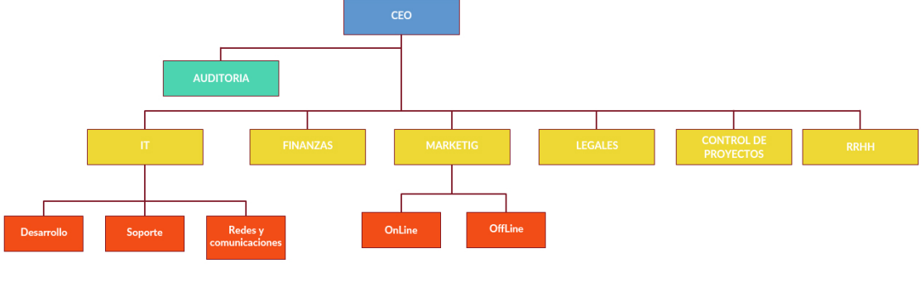

# Especificaciones de base de datos:

**Historial de Revisión**

|  |  |  |  |
| --- | --- | --- | --- |
| Fecha | Versión | Descripción | Autor |
| 12/09/2015 | 1.0 | Elaboración del documento preliminar | Rodriguez, Maximiliano |
| 10/10/2015 | 1.1 | Adaptación al modelo actual | Rodriguez, Maximiliano |

**Supuestos:**

Se estima que durante el primer año de operación se registrarán 30 emprendimientos, 400 usuarios de los cuales 30 serán emprendedores. Se estima también un promedio anual de 15 comentarios y 500 inversiones por emprendimiento. Esta situación significa una base de datos de 7,41 GB

|  |  |  |  |  |  |  |  |  |  |
| --- | --- | --- | --- | --- | --- | --- | --- | --- | --- |
|  |  | **Field** | **Type** | **Null** | **Key** | **Default** | **Extra** | **Almacenamiento por registro** | **Almacenamiento total** |
| **Tabla:** | Categoria | categoria_id | int(11) | NO | PRI | NULL | auto_increment | 4 | 80 |
| **Cantidad de registros:** | 20 | nombre | varchar(255) | NO |  | NULL |  | 765 | 15300 |
| **Almacenamiento total:** | **30680** | descripcion | varchar(255) | NO |  | NULL |  | 765 | 15300 |

|  |  |  |  |  |  |  |  |  |  |
| --- | --- | --- | --- | --- | --- | --- | --- | --- | --- |
|  |  | **Field** | **Type** | **Null** | **Key** | **Default** | **Extra** | **Almacenamiento por registro** | **Almacenamiento total** |
| **Tabla:** | Comentario | comentario_id | int(11) | NO | PRI | NULL | auto_increment | 4 | 1800 |
| **Cantidad de registros:** | 450 | usuario_id | int(11) | YES | MUL | NULL |  | 4 | 1800 |
| **Almacenamiento total:** | **352800** | emprendimiento_id | int(11) | YES | MUL | NULL |  | 4 | 1800 |
|  |  | idComentarioAnterior | int(11) | YES |  | NULL |  | 4 | 1800 |
|  |  | leido | varchar(1) | NO |  | NULL |  | 3 | 1350 |
|  |  | texto | varchar(255) | NO |  | NULL |  | 765 | 344250 |

|  |  |  |  |  |  |  |  |  |  |
| --- | --- | --- | --- | --- | --- | --- | --- | --- | --- |
|  |  | **Field** | **Type** | **Null** | **Key** | **Default** | **Extra** | **Almacenamiento por registro** | **Almacenamiento total** |
| **Tabla:** | Emprendedor | emprendedor_id | int(11) | NO | PRI | NULL | auto_increment | 4 | 120 |
| **Cantidad de registros:** | 30 | usuario_id | int(11) | YES | UNI | NULL |  | 4 | 120 |
| **Almacenamiento total:** | **570** | fechaAprobacion | date | YES |  | NULL |  | 3 | 90 |
|  |  | estado | int(11) | NO |  | NULL |  | 4 | 120 |
|  |  | reputacion | int(11) | NO |  | NULL |  | 4 | 120 |

|  |  |  |  |  |  |  |  |  |  |
| --- | --- | --- | --- | --- | --- | --- | --- | --- | --- |
|  |  | **Field** | **Type** | **Null** | **Key** | **Default** | **Extra** | **Almacenamiento por registro** | **Almacenamiento total** |
| **Tabla:** | Emprendimiento | emprendimiento_id | int(11) | NO | PRI | NULL | auto_increment | 4 | 120 |
| **Cantidad de registros:** | 30 | emprendedor_id | int(11) | YES | MUL | NULL |  | 4 | 120 |
| **Almacenamiento total:** | **107910** | monto | decimal(10,0) | NO |  | NULL |  | 3 | 90 |
|  |  | tipoDeMeta | varchar(255) | YES |  | NULL |  | 765 | 22950 |
|  |  | nombre | varchar(80) | NO |  | NULL |  | 240 | 7200 |
|  |  | rutaImagen | varchar(255) | NO |  | NULL |  | 765 | 22950 |
|  |  | descripcionCorta | varchar(80) | NO |  | NULL |  | 240 | 7200 |
|  |  | descripcionLarga | varchar(255) | NO |  | NULL |  | 765 | 22950 |
|  |  | estado | varchar(255) | NO |  | NULL |  | 765 | 22950 |
|  |  | precioAccion | decimal(10,0) | YES |  | NULL |  | 3 | 90 |
|  |  | totalAcciones | int(11) | YES |  | NULL |  | 4 | 120 |
|  |  | accionesRestantes | int(11) | YES |  | NULL |  | 4 | 120 |
|  |  | ranking | decimal(10,0) | YES |  | NULL |  | 3 | 90 |
|  |  | fechaCreacion | datetime | NO |  | NULL |  | 8 | 240 |
|  |  | fechaAprobacion | datetime | YES |  | NULL |  | 8 | 240 |
|  |  | fechaCancelacion | datetime | YES |  | NULL |  | 8 | 240 |
|  |  | fechaFinalizacion | datetime | YES |  | NULL |  | 8 | 240 |

|  |  |  |  |  |  |  |  |  |  |
| --- | --- | --- | --- | --- | --- | --- | --- | --- | --- |
|  |  | **Field** | **Type** | **Null** | **Key** | **Default** | **Extra** | **Almacenamiento por registro** | **Almacenamiento total** |
| **Tabla:** | Inversion | inversion_id | int(11) | NO | PRI | NULL | auto_increment | 4 | 60000 |
| **Cantidad de registros:** | 15000 | usuario_id | int(11) | YES | MUL | NULL |  | 4 | 60000 |
| **Almacenamiento total:** | **4215000** | emprendimiento_id | int(11) | YES | MUL | NULL |  | 4 | 60000 |
|  |  | fechaEmision | datetime | NO |  | NULL |  | 8 | 120000 |
|  |  | fechaCobro | datetime | YES |  | NULL |  | 8 | 120000 |
|  |  | estado | decimal(10,0) | NO |  | NULL |  | 3 | 45000 |
|  |  | detalleEstado | varchar(80) | YES |  | NULL |  | 240 | 3600000 |
|  |  | idPago | decimal(10,0) | YES |  | NULL |  | 3 | 45000 |
|  |  | idUsuarioMP | decimal(10,0) | YES |  | NULL |  | 3 | 45000 |
|  |  | cantidadAcciones | int(11) | NO |  | NULL |  | 4 | 60000 |

|  |  |  |  |  |  |  |  |  |  |  |  |  |  |  |  |  |  |  |  |
| --- | --- | --- | --- | --- | --- | --- | --- | --- | --- | --- | --- | --- | --- | --- | --- | --- | --- | --- | --- |
|  | |  | **Field** | | **Type** | **Null** | | **Key** | **Default** | | **Extra** | | | | **Almacenamiento por registro** | | | **Almacenamiento total** | |
| **Tabla:** | | Usuario | usuario_id | | int(11) | NO | | PRI | NULL | | auto_increment | | | | 4 | | | 1600 | |
| **Cantidad de registros:** | | 400 | nombre | | varchar(255) | YES | |  | NULL | |  | | | | 765 | | | 306000 | |
| **Almacenamiento total:** | | **3065200** | apellido | | varchar(255) | YES | |  | NULL | |  | | | | 765 | | | 306000 | |
|  | |  | email | | varchar(255) | YES | |  | NULL | |  | | | | 765 | | | 306000 | |
|  | |  | dni | | varchar(255) | YES | |  | NULL | |  | | | | 765 | | | 306000 | |
|  | |  | direccion | | varchar(255) | YES | |  | NULL | |  | | | | 765 | | | 306000 | |
|  | |  | cuit | | varchar(255) | YES | |  | NULL | |  | | | | 765 | | | 306000 | |
|  | |  | saldo | | varchar(255) | YES | |  | NULL | |  | | | | 765 | | | 306000 | |
|  | |  | fechaCreacion | | datetime | NO | |  | NULL | |  | | | | 8 | | | 3200 | |
|  | |  | nombreUsuario | | varchar(255) | NO | |  | NULL | |  | | | | 765 | | | 306000 | |
|  | |  | contraseña | | varchar(255) | NO | |  | NULL | |  | | | | 765 | | | 306000 | |
|  | |  | rol | | varchar(255) | YES | |  | NULL | |  | | | | 765 | | | 306000 | |
|  | |  | isActive | | tinyint() | NO | |  | NULL | |  | | | | 1 | | | 400 | |
|  |  | | | **Field** | | | **Type** | | | **Null** | | **Key** | **Default** | **Extra** | | **Almacenamiento por registro** | **Almacenamiento total** | |
| **Tabla:** | emprendimientosXcategorias | | | emprendimiento_id | | | int(11) | | | NO | | PRI | NULL |  | | 4 | 360 | |
| **Cantidad de registros:** | 90 | | | categoria_id | | | int(11) | | | NO | | PRI | NULL |  | | 4 | 360 | |
| **Almacenamiento total:** | **720** | | |  | | |  | | |  | |  |  |  | |  |  | |

# 

# Diagrama de Gantt

A continuación se presentan las tablas que conforma el diagrama de Gantt. El gráfico puede visualizarse en el CD adjunto

|  |  |  |  |  |  |  |  |  |
| --- | --- | --- | --- | --- | --- | --- | --- | --- |
| Id | EDT | % completado | Nombre de tarea | Duración | Trabajo | Comienzo | Fin | Predecesoras |
| **1** | **1** | **100%** | **Análisis** | **317,5 horas?** | **130 horas** | **dom 12/4/15** | **lun 30/11/15** |  |
| **2** | **1.1** | **100%** | **Riesgos** | **17,01 horas** | **39 horas** | **dom 12/4/15** | **sáb 25/4/15** |  |
| 3 | 1.1.1 | 100% | Identificar los riegos | 2 horas | 11 horas | dom 12/4/15 | dom 12/4/15 |  |
| 4 | 1.1.2 | 100% | Analizar los riegos | 3 horas | 12 horas | dom 12/4/15 | sáb 18/4/15 | 3 |
| 5 | 1.1.3 | 100% | Planificación de riesgos | 6 horas | 14 horas | sáb 18/4/15 | sáb 25/4/15 | 4 |
| 6 | 1.1.4 | 100% | Completar tabla de riesgos | 1 hora | 2 horas | sáb 25/4/15 | sáb 25/4/15 | 5 |
| **7** | **1.2** | **100%** | **Planificación** | **290 horas?** | **60 horas** | **sáb 2/5/15** | **lun 30/11/15** |  |
| 8 | 1.2.1 | 100% | Identificar las tareas para cada entregable | 0 horas | 0 horas | sáb 2/5/15 | sáb 2/5/15 | 24 |
| 9 | 1.2.2 | 100% | Definir las precedencias | 4 horas | 4 horas | dom 10/5/15 | sáb 16/5/15 | 8 |
| 10 | 1.2.3 | 100% | Estimar los tiempos de cada tarea | 6 horas | 17 horas | sáb 16/5/15 | dom 17/5/15 | 9 |
| 11 | 1.2.4 | 100% | Calcular el camino crítico | 3 horas | 3 horas | sáb 30/5/15 | sáb 30/5/15 | 12 |
| 12 | 1.2.5 | 100% | Realizar diagrama de Gantt | 25 horas | 25 horas | dom 17/5/15 | mar 26/5/15 | 10 |
| 13 | 1.2.6 | 100% | Inicio de Replanificación | 0 horas | 0 horas | jue 26/11/15 | jue 26/11/15 | 32 |
| 14 | 1.2.7 | 100% | Estimar los tiempos de cada tarea | 1 hora? | 4 horas | vie 27/11/15 | sáb 28/11/15 | 13 |
| 15 | 1.2.8 | 100% | Realizar diagrama de Gantt | 7 horas? | 7 horas | sáb 28/11/15 | lun 30/11/15 | 14 |
| **16** | **1.3** | **100%** | **Roles y Responsabilidades** | **5 horas** | **7 horas** | **sáb 30/5/15** | **dom 31/5/15** |  |
| 17 | 1.3.1 | 100% | Identificar roles | 2 horas | 4 horas | sáb 30/5/15 | sáb 30/5/15 | 12 |
| 18 | 1.3.2 | 100% | Asignar responsabilidades a los roles | 3 horas | 3 horas | sáb 30/5/15 | dom 31/5/15 | 17 |
| **19** | **1.4** | **100%** | **Habilidades y Competencias** | **8,5 horas** | **6 horas** | **dom 31/5/15** | **dom 7/6/15** |  |
| 20 | 1.4.1 | 100% | Asignar competencias a los roles | 6 horas | 6 horas | dom 31/5/15 | dom 7/6/15 | 18 |
| **21** | **1.5** | **100%** | **Comunicación** | **2 horas** | **2 horas** | **dom 7/6/15** | **dom 7/6/15** |  |
| 22 | 1.5.1 | 100% | Establecer canales de comunicación entre roles | 2 horas | 2 horas | dom 7/6/15 | dom 7/6/15 | 20 |
| **23** | **1.6** | **100%** | **WBS** | **10,5 horas** | **16 horas** | **sáb 25/4/15** | **sáb 2/5/15** |  |
| 24 | 1.6.1 | 100% | Definir entregables | 8 horas | 16 horas | sáb 25/4/15 | sáb 2/5/15 | 6 |
| **25** | **2** | **100%** | **Diseño** | **288 horas?** | **230 horas** | **dom 10/5/15** | **dom 6/12/15** |  |
| **26** | **2.1** | **100%** | **Casos de Uso** | **241 horas?** | **121 horas** | **dom 31/5/15** | **jue 26/11/15** |  |
| 27 | 2.1.1 | 100% | Identificar actores y funcionalidades | 25 horas | 50 horas | dom 31/5/15 | sáb 27/6/15 | 24;16 |
| 28 | 2.1.2 | 100% | Describir casos de uso | 48 horas | 50 horas | sáb 27/6/15 | sáb 15/8/15 | 27 |
| 29 | 2.1.3 | 100% | Describir las relaciones entre los actores y casos de uso | 9 horas | 10 horas | sáb 15/8/15 | sáb 29/8/15 | 27;28 |
| 30 | 2.1.4 | 100% | Inicio Replanificacion de casos de uso | 0 horas? | 0 horas | mar 17/11/15 | mar 17/11/15 |  |
| 31 | 2.1.5 | 100% | Identificar actores y funcionalidades | 3 horas | 3 horas | mar 17/11/15 | sáb 21/11/15 | 30 |
| 32 | 2.1.6 | 100% | Describir casos de uso | 8 horas | 8 horas | sáb 21/11/15 | jue 26/11/15 | 31 |
| **33** | **2.2** | **100%** | **DER** | **222,5 horas?** | **54 horas** | **sáb 27/6/15** | **dom 6/12/15** |  |
| 34 | 2.2.1 | 100% | Definir entidades y sus atributos | 8 horas | 24 horas | sáb 27/6/15 | sáb 4/7/15 | 27 |
| 35 | 2.2.2 | 100% | Describir las relaciones entre las entidades | 8 horas | 8 horas | dom 5/7/15 | sáb 8/8/15 | 34 |
| 36 | 2.2.3 | 100% | Normalizar DER | 6 horas | 6 horas | dom 9/8/15 | sáb 15/8/15 | 35 |
| 37 | 2.2.4 | 100% | Inicio Replanificación de DER | 0 horas | 0 horas | lun 30/11/15 | lun 30/11/15 | 15 |
| 38 | 2.2.5 | 100% | Definir entidades y sus atributos | 4 horas? | 12 horas | mar 1/12/15 | sáb 5/12/15 | 37 |
| 39 | 2.2.6 | 100% | Describir las relaciones entre las entidades | 4 horas? | 4 horas | sáb 5/12/15 | dom 6/12/15 | 38 |
| **40** | **2.3** | **100%** | **Maqueta del Front-End** | **12,5 horas** | **10 horas** | **sáb 15/8/15** | **dom 23/8/15** |  |
| 41 | 2.3.1 | 100% | Diseñar disposición de elementos estéticamente | 10 horas | 10 horas | sáb 15/8/15 | dom 23/8/15 | 36 |
| **42** | **2.4** | **100%** | **Documento De Arquitectura** | **10,5 horas** | **8 horas** | **dom 10/5/15** | **dom 17/5/15** |  |
| 43 | 2.4.1 | 100% | Definir arquitectura de software | 8 horas | 8 horas | dom 10/5/15 | dom 17/5/15 | 8 |
| **44** | **2.5** | **100%** | **Especificación de la BD** | **22 horas** | **37 horas** | **sáb 29/8/15** | **dom 13/9/15** |  |
| 45 | 2.5.1 | 100% | Diseño de tablas de la BD | 6 horas | 18 horas | sáb 29/8/15 | dom 30/8/15 | 36;29 |
| 46 | 2.5.2 | 100% | Definir tipo y volumen de datos | 3 horas | 3 horas | sáb 5/9/15 | dom 6/9/15 | 47 |
| 47 | 2.5.3 | 100% | Relaciones entre las tablas de la BD | 3 horas | 3 horas | dom 30/8/15 | sáb 5/9/15 | 45 |
| 48 | 2.5.4 | 100% | Definir políticas de seguridad e integridad | 5 horas | 13 horas | dom 6/9/15 | dom 13/9/15 | 46 |
| **49** | **3** | **100%** | **Desarrollo** | **437 horas?** | **1.044 horas** | **dom 17/5/15** | **dom 24/1/16** |  |
| **50** | **3.1** | **100%** | **Capacitacion** | **149,01 horas?** | **290 horas** | **dom 17/5/15** | **sáb 5/9/15** |  |
| 51 | 3.1.1 | 100% | Inicio Capacitación en HTML | 10 horas | 10 horas | dom 17/5/15 | sáb 30/5/15 | 43 |
| 52 | 3.1.2 | 100% | Inicio Capacitación en CSS | 10 horas | 10 horas | dom 17/5/15 | sáb 30/5/15 | 43 |
| 53 | 3.1.3 | 100% | Inicio Capacitación en PHP | 20 horas | 40 horas | dom 17/5/15 | dom 7/6/15 | 43 |
| 54 | 3.1.4 | 100% | Capacitación en HTML | 20 horas | 20 horas | sáb 30/5/15 | dom 19/7/15 | 51 |
| 55 | 3.1.5 | 100% | Capacitación en CSS | 20 horas | 20 horas | sáb 30/5/15 | sáb 27/6/15 | 52 |
| 56 | 3.1.6 | 100% | Capacitación en PHP | 70 horas | 70 horas | dom 7/6/15 | sáb 5/9/15 | 53 |
| 57 | 3.1.7 | 100% | Capacitacion Symfony | 61,97 horas? | 120 horas | dom 7/6/15 | dom 23/8/15 | 51;52;53 |
| **58** | **3.2** | **100%** | **Escribir código de Plantillas** | **342 horas?** | **160 horas** | **sáb 30/5/15** | **dom 10/1/16** |  |
| 59 | 3.2.1 | 100% | Inscribirse al portal | 10 horas? | 10 horas | sáb 30/5/15 | sáb 13/6/15 | 51;52 |
| 60 | 3.2.2 | 100% | Autenticarse como usuario | 10 horas? | 10 horas | sáb 13/6/15 | dom 12/7/15 | 59 |
| 61 | 3.2.3 | 100% | Modificar Usuario | 8 horas? | 10 horas | dom 12/7/15 | dom 19/7/15 | 60 |
| 62 | 3.2.4 | 100% | Dar de baja Usuario | 6 horas? | 6 horas | dom 19/7/15 | dom 26/7/15 | 61 |
| 63 | 3.2.5 | 100% | Inscribirse como emprendedor | 7 horas? | 7 horas | dom 9/8/15 | dom 16/8/15 | 104 |
| 64 | 3.2.6 | 100% | Aprobar inscripción como emprendedor | 5 horas? | 5 horas | dom 16/8/15 | sáb 5/9/15 | 63 |
| 65 | 3.2.7 | 100% | Aplicar para crear emprendimiento | 5 horas? | 5 horas | sáb 5/9/15 | dom 6/9/15 | 64 |
| 66 | 3.2.8 | 100% | Aprobar emprendimiento | 5,03 horas? | 6 horas | dom 6/9/15 | mar 8/9/15 | 65 |
| 67 | 3.2.9 | 100% | Buscar/filtrar emprendimientos | 5 horas? | 5 horas | mar 8/9/15 | sáb 12/9/15 | 66 |
| 68 | 3.2.10 | 100% | Responder a inversor | 3 horas? | 3 horas | sáb 26/9/15 | sáb 26/9/15 | 105 |
| 69 | 3.2.11 | 100% | Asociacion a emprendimiento | 4 horas? | 4 horas | sáb 26/9/15 | dom 27/9/15 | 68 |
| 70 | 3.2.12 | 100% | Consultar información a emprendedor | 8 horas? | 8 horas | dom 27/9/15 | sáb 10/10/15 | 69 |
| 71 | 3.2.13 | 100% | Realizar pago | 6 horas? | 8 horas | sáb 10/10/15 | dom 11/10/15 | 70 |
| 72 | 3.2.14 | 100% | Dar de baja emprendimiento (baja manual) | 6 horas? | 8 horas | dom 11/10/15 | sáb 17/10/15 | 71 |
| 73 | 3.2.15 | 100% | Cancelar emprendimiento (baja por tiempo) | 6 horas? | 6 horas | sáb 17/10/15 | dom 18/10/15 | 72 |
| 74 | 3.2.16 | 100% | Inicio Replanificacion de Plantillas | 0 horas? | 0 horas | dom 6/12/15 | dom 6/12/15 | 39 |
| 75 | 3.2.17 | 100% | Consultar información de inversiones (CU017) | 12 horas? | 16 horas | dom 6/12/15 | mié 16/12/15 | 74 |
| 76 | 3.2.18 | 100% | Consultar información de emprendimientos (CU018) | 12 horas? | 15 horas | jue 17/12/15 | sáb 26/12/15 | 75 |
| 77 | 3.2.19 | 100% | Gestionar notificaciones (CU019) | 12 horas? | 17 horas | dom 27/12/15 | lun 4/1/16 | 108 |
| 78 | 3.2.20 | 100% | Presentar estado de resultados (CU015) | 8 horas | 11 horas | mar 5/1/16 | dom 10/1/16 | 77 |
| **79** | **3.3** | **100%** | **Escribir código PHP** | **409,5 horas?** | **360 horas** | **dom 7/6/15** | **dom 24/1/16** |  |
| 80 | 3.3.1 | 100% | Inscribirse al portal | 20 horas? | 24 horas | dom 7/6/15 | sáb 27/6/15 | 53 |
| 81 | 3.3.2 | 100% | Autenticarse como usuario | 15 horas? | 18 horas | sáb 4/7/15 | sáb 18/7/15 | 114 |
| 82 | 3.3.3 | 100% | Modificar Usuario | 10 horas? | 12 horas | sáb 18/7/15 | dom 26/7/15 | 81 |
| 83 | 3.3.4 | 100% | Dar de baja Usuario | 10 horas? | 12 horas | dom 26/7/15 | sáb 8/8/15 | 82 |
| 84 | 3.3.5 | 100% | Inscribirse como emprendedor | 10 horas? | 12 horas | sáb 8/8/15 | dom 16/8/15 | 83 |
| 85 | 3.3.6 | 100% | Aprobar inscripción como emprendedor | 10 horas? | 12 horas | dom 16/8/15 | dom 23/8/15 | 84 |
| 86 | 3.3.7 | 100% | Aplicar para crear emprendimiento | 10 horas? | 12 horas | dom 23/8/15 | sáb 5/9/15 | 85 |
| 87 | 3.3.8 | 100% | Aprobar emprendimiento | 8 horas? | 10 horas | sáb 12/9/15 | dom 13/9/15 | 115 |
| 88 | 3.3.9 | 100% | Buscar/filtrar emprendimientos | 10 horas? | 13 horas | dom 13/9/15 | sáb 19/9/15 | 87 |
| 89 | 3.3.10 | 100% | Responder a inversor | 8 horas? | 10 horas | sáb 19/9/15 | dom 20/9/15 | 88 |
| 90 | 3.3.11 | 100% | Asociar a emprendimiento | 15 horas? | 25 horas | dom 20/9/15 | sáb 26/9/15 | 89 |
| 91 | 3.3.12 | 100% | Consultar información a emprendedor | 10 horas? | 13 horas | dom 27/9/15 | sáb 3/10/15 | 116 |
| 92 | 3.3.13 | 100% | Realizar Pago | 42 horas? | 62 horas | sáb 3/10/15 | sáb 17/10/15 | 91 |
| 93 | 3.3.14 | 100% | Dar de baja empremdimiento (baja manual) | 20 horas? | 24 horas | sáb 17/10/15 | sáb 24/10/15 | 92 |
| 94 | 3.3.15 | 100% | Cancelar emprendimiento (baja por tiempo) | 24,99 horas? | 25 horas | sáb 24/10/15 | dom 1/11/15 | 93 |
| 95 | 3.3.16 | 100% | Inicio Replanificacion de PHP | 0 horas? | 0 horas | dom 6/12/15 | dom 6/12/15 | 39 |
| 96 | 3.3.17 | 100% | Consultar información de inversiones (CU017) | 10 horas? | 15 horas | dom 6/12/15 | dom 13/12/15 | 95 |
| 97 | 3.3.18 | 100% | Consultar información de emprendimientos (CU018) | 12 horas? | 17 horas | dom 13/12/15 | dom 27/12/15 | 96 |
| 98 | 3.3.19 | 100% | Gestionar notificaciones (CU019) | 10 horas | 12 horas | dom 27/12/15 | dom 3/1/16 | 118 |
| 99 | 3.3.20 | 100% | Validar Pago Realizado (CU020) | 10 horas? | 14 horas | dom 3/1/16 | dom 10/1/16 | 98 |
| 100 | 3.3.21 | 100% | Presentar estado de resultados (CU015) | 12 horas? | 18 horas | sáb 16/1/16 | dom 24/1/16 | 119 |
| **101** | **3.4** | **100%** | **Escribir script de la base de datos** | **27,5 horas?** | **20 horas** | **dom 13/9/15** | **sáb 3/10/15** |  |
| 102 | 3.4.1 | 100% | Script inicial | 16,99 horas? | 20 horas | dom 13/9/15 | sáb 3/10/15 | 48 |
| **103** | **3.5** | **100%** | **Revisión de pares de Plantillas** | **259,09 horas?** | **28 horas** | **dom 26/7/15** | **dom 10/1/16** |  |
| 104 | 3.5.1 | 100% | Revision 1 | 4 horas? | 4 horas | dom 26/7/15 | dom 9/8/15 | 62 |
| 105 | 3.5.2 | 100% | Revision 2 | 4 horas? | 4 horas | sáb 12/9/15 | sáb 26/9/15 | 67 |
| 106 | 3.5.3 | 100% | Revision 3 | 4 horas? | 4 horas | sáb 17/10/15 | dom 18/10/15 | 72 |
| 107 | 3.5.4 | 100% | Revision 4 | 4 horas? | 4 horas | dom 18/10/15 | mar 27/10/15 | 73 |
| 108 | 3.5.5 | 100% | Revision 5 (CU017 - CU018) | 2 horas? | 4 horas | dom 27/12/15 | dom 27/12/15 | 76 |
| 109 | 3.5.6 | 100% | Revision 6 (CU019) | 2 horas? | 4 horas | sáb 9/1/16 | sáb 9/1/16 | 77 |
| 110 | 3.5.7 | 100% | Revision 7 (CU015) | 2 horas? | 4 horas | dom 10/1/16 | dom 10/1/16 | 78 |
| **111** | **3.6** | **100%** | **Revisión de pares de la base de datos** | **41 horas?** | **18 horas** | **sáb 3/10/15** | **dom 1/11/15** |  |
| 112 | 3.6.1 | 100% | Revision 1 | 14,02 horas? | 18 horas | sáb 3/10/15 | dom 1/11/15 | 102 |
| **113** | **3.7** | **100%** | **Revisión de pares de PHP** | **382 horas?** | **48 horas** | **sáb 27/6/15** | **dom 24/1/16** |  |
| 114 | 3.7.1 | 100% | Revision 1 | 5 horas? | 10 horas | sáb 27/6/15 | sáb 4/7/15 | 80 |
| 115 | 3.7.2 | 100% | Revision 2 | 6 horas? | 12 horas | sáb 5/9/15 | sáb 12/9/15 | 86 |
| 116 | 3.7.3 | 100% | Revision 3 | 6 horas? | 12 horas | sáb 26/9/15 | dom 27/9/15 | 90 |
| 117 | 3.7.4 | 100% | Revision 4 | 8 horas? | 8 horas | sáb 17/10/15 | dom 18/10/15 | 92 |
| 118 | 3.7.5 | 100% | Revision 5 (CU017 - CU018) | 1 hora? | 2 horas | dom 27/12/15 | dom 27/12/15 | 97 |
| 119 | 3.7.6 | 100% | Revision 6 (CU019 - CU020) | 1 hora? | 2 horas | sáb 16/1/16 | sáb 16/1/16 | 99 |
| 120 | 3.7.7 | 100% | Revision 7 (CU015) | 1 hora? | 2 horas | dom 24/1/16 | dom 24/1/16 | 100 |
| 121 | **3.8** | **100%** | **Promoción** | **25,5 horas** | **28 horas** | **dom 23/8/15** | **sáb 12/9/15** |  |
| 122 | 3.8.1 | 100% | Realizar presentación comercial | 10 horas | 20 horas | dom 30/8/15 | sáb 12/9/15 | 123 |
| 123 | 3.8.2 | 100% | Realizar poster comercial | 8 horas | 8 horas | dom 23/8/15 | dom 30/8/15 | 40 |
| **124** | **3.9** | **100%** | **Legales** | **44,5 horas?** | **92 horas** | **dom 13/9/15** | **sáb 17/10/15** |  |
| 125 | 3.9.1 | 100% | Desarrollar contrato Fideicomiso | 40 horas? | 40 horas | dom 20/9/15 | dom 4/10/15 | 128 |
| 126 | 3.9.2 | 100% | Desarrollar contrato de inversion | 12 horas? | 12 horas | dom 4/10/15 | sáb 10/10/15 | 128 |
| 127 | 3.9.3 | 100% | Desarrollar términos y condiciones | 20 horas? | 20 horas | sáb 10/10/15 | sáb 17/10/15 | 125;126 |
| 128 | 3.9.4 | 100% | Desarrollar reglas de negocio y aspectos legales | 20 horas? | 20 horas | dom 13/9/15 | dom 20/9/15 | 25 |
| 129 | **4** | **100%** | **Testing** | **565,5 horas?** | **99 horas** | **dom 12/4/15** | **sáb 6/2/16** |  |
| 130 | 4.1 | 100% | Armar el plan de pruebas | 12 horas | 20 horas | dom 6/9/15 | dom 20/9/15 | 131 |
| 131 | 4.2 | 100% | Definir los casos de prueba | 13,6 horas | 16 horas | sáb 29/8/15 | dom 6/9/15 | 29;36 |
| 132 | 4.3 | 100% | Inicio Replanificacion Testing | 0 horas? | 0 horas | dom 6/12/15 | dom 6/12/15 | 39 |
| 133 | 4.4 | 100% | Armar el plan de pruebas | 6 horas? | 6 horas | dom 6/12/15 | sáb 12/12/15 | 132 |
| 134 | 4.5 | 100% | Definir los casos de prueba | 10 horas? | 10 horas | sáb 12/12/15 | sáb 19/12/15 | 133 |
| **135** | **4.6** | **100%** | **Ejecutar los casos de prueba** | **257,48 horas?** | **36 horas** | **sáb 7/11/15** | **sáb 6/2/16** |  |
| 136 | 4.6.1 | 100% | Ciclo #1 | 4 horas? | 6 horas | sáb 7/11/15 | dom 8/11/15 | 106;112;117 |
| 137 | 4.6.2 | 100% | Ciclo #2 | 4 horas? | 6 horas | dom 8/11/15 | dom 8/11/15 | 144 |
| 138 | 4.6.3 | 100% | Ciclo #3 | 4 horas? | 6 horas | dom 8/11/15 | mié 11/11/15 | 145 |
| 139 | 4.6.4 | 100% | Inicio Replanificacion de ejecución casos de prueba | 0 horas | 0 horas | dom 24/1/16 | dom 24/1/16 | 110;120 |
| 140 | 4.6.5 | 100% | Ciclo #4 | 3 horas? | 6 horas | dom 24/1/16 | sáb 30/1/16 | 139 |
| 141 | 4.6.6 | 100% | Ciclo #5 | 3 horas? | 6 horas | sáb 30/1/16 | dom 31/1/16 | 148 |
| 142 | 4.6.7 | 100% | Ciclo #6 | 3 horas? | 6 horas | dom 31/1/16 | sáb 6/2/16 | 149 |
| **143** | **4.7** | **100%** | **Documentar resultados de las pruebas** | **855,5 horas?** | **11 horas** | **dom 12/4/15** | **sáb 6/2/16** |  |
| 144 | 4.7.1 | 100% | Ciclo #1 | 1 hora? | 2 horas | dom 8/11/15 | dom 8/11/15 | 136 |
| 145 | 4.7.2 | 100% | Ciclo #2 | 1 hora? | 2 horas | dom 8/11/15 | dom 8/11/15 | 137 |
| 146 | 4.7.3 | 100% | Ciclo #3 | 1 hora? | 2 horas | mié 11/11/15 | jue 12/11/15 | 138 |
| 147 | 4.7.4 | 100% | Inicio Replanificacion de documentación de pruebas | 0 horas | 0 horas | dom 12/4/15 | dom 12/4/15 |  |
| 148 | 4.7.5 | 100% | Ciclo #4 | 0,5 horas? | 1 hora | sáb 30/1/16 | sáb 30/1/16 | 140 |
| 149 | 4.7.6 | 100% | Ciclo #5 | 1 hora? | 2 horas | dom 31/1/16 | dom 31/1/16 | 141 |
| 150 | 4.7.7 | 100% | Ciclo #6 | 1 hora? | 2 horas | sáb 6/2/16 | sáb 6/2/16 | 142 |
| 151 | **5** | **100%** | **Manuales** | **0 horas** | **10 horas** | **sáb 6/2/16** | **dom 7/2/16** |  |
| 152 | 5.1 | 100% | Redactar manual de usuario | 10 horas | 10 horas | sáb 6/2/16 | dom 7/2/16 | 150 |
| 153 | **6** | **100%** | **Finalización del Proyecto** | **9,5 horas** | **28 horas** | **dom 7/2/16** | **sáb 13/2/16** |  |
| 154 | 6.1 | 100% | Analizar errores cometidos | 1 hora | 8 horas | dom 7/2/16 | dom 7/2/16 | 6;12;18;20;22;24;29;36;41;43;48;113;123;152 |
| 155 | 6.2 | 100% | Reflexionar sobre la experiencia realizada | 0,5 horas | 4 horas | dom 7/2/16 | dom 7/2/16 | 154 |
| 156 | 6.3 | 100% | Documentación de cierre de proyecto | 8 horas | 16 horas | dom 7/2/16 | sáb 13/2/16 | 155 |

# 

# Diagrama Entidad Relacion (DER):

**Historial de Revisión**

|  |  |  |  |
| --- | --- | --- | --- |
| Fecha | Versión | Descripción | Autor |
| 7/6/2015 | 1.0 | Elaboración de documento preliminar | Croci, Federico Nicolás |
| 15/06/2015 | 2 | Se agregaron entidades. | Croci, Federico Nicolás |
| 20/06/2015 | 3 | Se agregaron entidades. | Croci, Federico Nicolás |
| 29/06/2015 | 3.1 | Se agregaron campos a las siguientes entidades: Datos de Usuario | Rodriguez, Maximiliano |
| 23/07/2015 | 3.2 | Se agregaron las (fk) y datos correspondiente a las acciones | Tiberti, Franco |
| 29/07/2015 | 4.0 | Se agregó la entidad Caja | Rodriguez, Maximiliano |
| 12/08/2015 | 4.1 | Se agregaron más campos a la entidad de emprendimientos | Tiberti Franco |
| 07/09/2015 | 4.2 | Se unificaron las entidades “Datos de X” con la entidad X asociada | Rodriguez, Maximiliano |
| 10/12/2015 | 4.3 | Se actualizaron las tablas de la base a la fecha del 10 de diciembre | Franco Tiberti |



|  |  |
| --- | --- |
| **Usuarios:**  idUsuario  Nombre  Apellido  e.mail  dni  dirección  ciudad  cuit  cbu  fechaCreacion  nombreUsuario  contraseña  rol  esActivo | **Emprendedores:**  idEmprendedor  idUsuario (fk)  fechaAprobación  estado  nombre  apellido  email  dni  dirección  ciudad  provincia  cuit  telefono |
| **Resultados:**  idResultado  porcentaje  fecha  idEmprendimiento (fk) | **Comentarios:**  idComentario  comentarioPadre  comentarioHijo  idUsuario (fk)  idEmprendimiento (fk)  textoComentario  leído  fechaCreacion |
| **Inversiones:**  idInversion  idUsuario (fk)  idEmprendimiento (fk)  fechaEmision  cantidadAcciones | **Emprendimientos:**  idEmprendimiento  idCategoria (fk)  idEmprendedor (fk)  Monto  nombreEmprendimiento  rutaImagenEmprendimiento  rutaVideoEmprendimiento  DescripcionLarga  DescripcionCorta  Estado  PrecioAccion  TotalAcciones  AccionesRestantes  idRefund  FechaCreacion  FechaAprobacion  FechaCancelacion  FechaFinalizacion [EnEspera|EnVenta|Cancelado|Aceptado|Aprobado] |
| **Pagos:**  idPago  idMp  idMpUser  monto  estado  detalleEstado  fechaEmision  fechaCobro |
| **Categorías:**  idCategoria  nombreCategoria  descripcionCategoria | **Notificaciones:**  idNotificacion  fechaLectura  idUsuario (fk) |

# 

# Documento de arquitectura:

**Historial de Revisión**

|  |  |  |  |
| --- | --- | --- | --- |
| Fecha | Versión | Descripción | Autor |
| 30/05/2015 | 1 | Diagrama de arquitectura y diagrama de actividad. | Federico Nicolas Croci |
| 6/6/2015 | 1.1 | Cambio de nombres de las capas. | Federico Nicolas Croci |
|  |  |  |  |
|  |  |  |  |

**Descripción de arquitectura:**

La arquitectura del software está basada en el patrón Modelo-Vista-Controlador y dividida en las siguientes tres capas:

**Base de datos:**   
Es una base de datos relacional SQL donde se almacenan los datos guardando relación con el modelo de datos.

**Back End:**   
Un servidor que atiende los pedidos de los clientes (aplicaciones web) y ejecuta la lógica de negocio. En esta capa también están los mecanismos de seguridad del portal.

**Front End:**Es un cliente web ligero que tiene el comportamiento correspondiente a la vista del modelo de datos y la experiencia del usuario. Esta aplicación será por la cual los usuarios del servicio accederán a las funcionalidades del mismo.



**Tecnologías elegidas para la implementación de la arquitectura:**

Base de datos:  
Se utilizará el sistema de gestión de bases de datos MySQL.

Back End:  
Se utilizará el servidor web Apache y la lógica de negocio se desarrollara en el lenguaje PHP usando el framework Symfony2.

Front End:  
Para el desarrollo de la aplicación web se utilizaran los lenguajes interpretados HTML, CSS y Javascript.

**Diagrama de actividades:**



# 

# Diagrama de secuencia:

**Historial de Revisión**

|  |  |  |  |
| --- | --- | --- | --- |
| Fecha | Versión | Descripción | Autor |
| 20/08/2015 | 1.0 | Elaboración de documento preliminar | Rodriguez, Maximiliano |
|  |  |  |  |
|  |  |  |  |

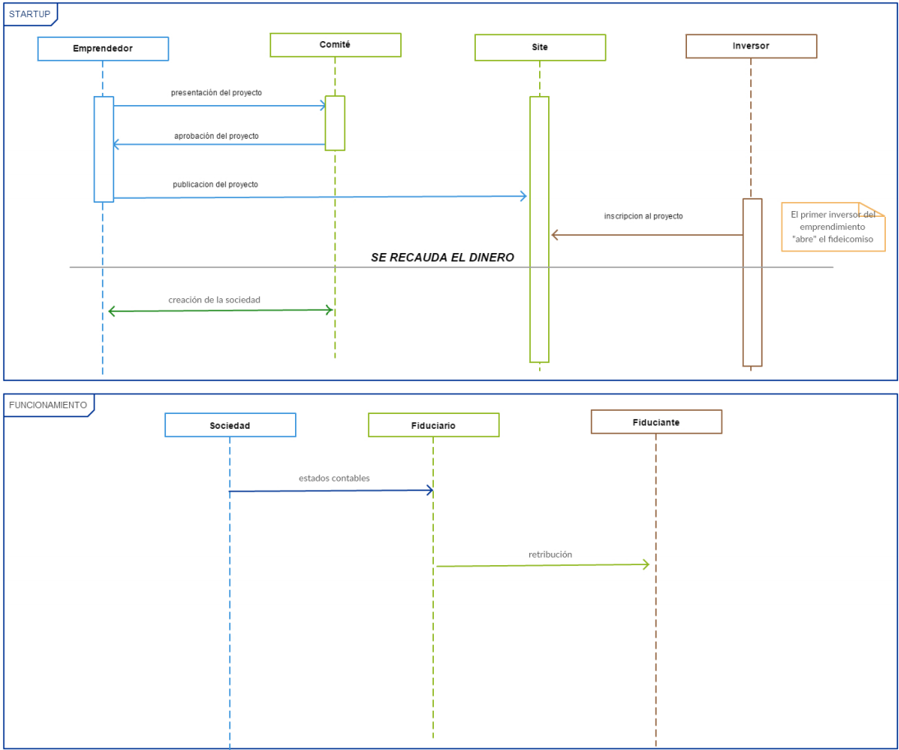

# 

# Maqueta front end:

Historial de Revisión

|  |  |  |  |
| --- | --- | --- | --- |
| Fecha | Versión | Descripción | Autor |
| 20/06/2015 | 1.0 | Elaboración de documento preliminar | Federico Nicolás Croci |
|  |  |  |  |
|  |  |  |  |

**Disposición de elementos general del portal**

A continuación se muestra un esquema general de la disposición de elementos del portal:



**Panel de acciones:**

En este panel se encontraran las acciones relacionadas con el propósito del portal que puede realizar el usuario. Este panel debe estar destacado visualmente porque es el de mayor interés para el usuario al comenzar a utilizar el portal.

La acción “AS” llevará siempre a la raíz del portal y tendrá el logotipo de Asociateya.com.

**Cuerpo Principal:**

En esta parte del portal se mostraran todos los elementos relacionados con una funcionalidad del portal, los cambios de contenidos del cuerpo principal serán disparados por las acciones que utilice el usuario tanto del panel de acciones o del panel de acciones secundario.

**Panel de acciones secundarias:**

En este panel se encuentran todas las acciones que no están directamente relacionadas con el propósito del portal ni son el mayor interés del usuario. No deben ser destacadas visualmente todo el tiempo ya que interfiere con la navegación del portal pero si tienen poder ser accedidas siempre. En este panel se encontrará por ejemplo lo relacionado con contacto con los administradores del portal, notificación de problemas, términos y condiciones de uso.

**Panel de acciones**

*Vista del Usuario Anónimo:*



*Vista del Inversor:*



*Vista del Emprendedor:*



*Vista del controlador de emprendimientos:*



**Acción: Buscar emprendimiento**



**Acción: Mensajes**

Estos son los mensajes de los emprendimientos que están relacionados con el usuario únicamente.



**Acción: Emprendimientos**

Lista de los emprendimientos relacionados con el usuario. El contenido varía según el tipo de usuario.



**Acción: Solicitudes**



# 

# Especificaciones de casos de uso:

Historial de Revisión

|  |  |  |  |
| --- | --- | --- | --- |
| Fecha | Versión | Descripción | Autor |
| 20/06/2015 | 1 | Unificación de descripciones en un único documento. | Federico Nicolas Croci |
| 29/06/2015 | 1.1 | Modificación de los siguientes CU: 001/002/004/005/006/009/008/013/014/015/016 | Rodriguez, Maximiliano |
| 05/09/2015 | 1.2 | Modificación de los siguientes CU:  014/005/007/016 | Tiberti, Franco |
| 20/09/2015 | 1.3 | Se agregaron los siguientes CU:  012/015 | Tiberti, Franco |
| 31/10/2015 | 1.4 | Se eliminó el caso de uso de difundir e-mail | Tiberti, Franco |
| 24/11/2015 | 1.5 | Se ajustaron los casos de uso correspondientes al documento de RePlanificacion y se agrego el diagrama al documento | Tiberti, Franco |
| 25/11/2015 | 1.6 | Se agregaron los casos de uso CU 19 y 20 | Rodriguez, Maximiliano |

# 

# Diagrama de casos de uso



**CU001 - Inscribirse al portal**

|  |  |
| --- | --- |
| **Caso de Uso** | **Inscribirse al portal** |
| **Breve Descripción** | Proceso de alta en el portal para luego poder autenticarse como usuario del mismo. |
| **Actores** | Usuario Anónimo |
| **Precondiciones** | * Aceptar las condiciones de uso del portal. |
| **Post condiciones** | * Alta de un nuevo usuario del portal. |
| **Referencias** |  |
| **Requerimientos No Funcionales** |  |
| **Curso Normal** | |
| 1- El Usuario Anónimo ingresa en la página de registro de usuario haciendo clic en el botón “Registrarse” ubicado en la parte superior derecha de la pantalla principal.  2- El Portal muestra el formulario de registro de nuevos usuarios. El actor debe ingresar los siguientes datos personales:   * + Nombre de usuario   + E-mail   + Contraseña   + Sexo   + Fecha de Nacimiento   + País   Todos los campos son obligatorios.  3- El Usuario Anónimo acepta los términos y condiciones del portal. Luego finaliza la solicitud de registro haciendo clic en un segundo botón de “Registrarse”.  4- El Portal le envía un mail de confirmación de registro al actor y se lo informa con el siguiente mensaje: “Se le ha enviado un E-mail de confirmación para completar su registro. Por favor, revise su casilla de correo”.  5- El Usuario Anónimo entra al link que le fue enviado en el mail de confirmación de registro.  6- El Portal muestra una pantalla con el siguiente mensaje: “Se ha registrado correctamente.” | |
| **Curso Alternativo** | |
| 4b- Si el Usuario Anónimo deja alguno de los campos vacíos al hacer clic en el botón de “Registrarse”, el Portal no avanzará con el proceso de registro. En vez de eso, mostrará la misma interfaz con la leyenda “El campo no puede estar vacío” debajo del o los campos que no se hayan completado. Los campos “nombre de usuario” e “E-mail” deben ser de carácter único y la contraseña debe ser mayor que 8 caracteres. El Portal corroborará la disponibilidad del nombre de usuario e E-mail ingresados y la longitud de la contraseña. En caso de que no se cumplan las condiciones, mostrará los mensajes de “Ya existe un usuario registrado con este nombre/email” y “La contraseña debe tener como mínimo 8 caracteres” | |
| **Interfaces:** | |
|  | |
| **Supuestos y Dependencias:** | |
| Los usuarios cumplen con las condiciones legales para poder realizar las distintas operaciones que ofrece el portal. | |
| Problemas / Comentarios: | |
|  | |

**CU002 - Autenticarse como usuario**

|  |  |
| --- | --- |
| **Caso de Uso** | **Autenticarse como usuario** |
| **Breve Descripción** | Proceso por el cual un usuario registrado ingresa a su cuenta en el portal. |
| **Actores** | Usuario Anónimo |
| **Precondiciones** | * El usuario debe estar registrado en el portal. |
| **Post condiciones** | * Se inicia una nueva sesión de usuario. |
| **Referencias** |  |
| **Requerimientos No Funcionales** | *Debe notificarse el formato requerido por la contraseña de ingreso* |
| **Curso Normal** | |
| 1- El Usuario Anónimo ingresa en la página principal su Nombre de Usuario ó E-mail y la contraseña correspondiente a su cuenta previamente registrada. Luego, hace clic en el botón “Ingresar”. | |
| 2- El Portal verifica que lo ingresado coincida con un Nombre de Usuario o E-mail existente en la base de datos. En caso de darse dicho caso, compara la contraseña ingresada con previamente registrada.  Si los datos ingresados son correctos, el sistema inicia una nueva sesión de dicho usuario, brindándole a este la posibilidad de utilizar las funcionalidades correspondientes a un usuario registrado. | |
| 3- La sesión termina cuando el usuario hace clic en el botón “Salir” en la esquina superior derecha de la página o bien cuando cierra el navegador. | |
| **Curso Alternativo** | |
| 2b- Si el Usuario Anónimo ingresa un Nombre de Usuario o E-mail que no se encuentra registrado en la base de datos, se le notificará con una leyenda escrita en rojo que diga: “Nombre de Usuario o E-mail incorrecto.”  Si el Usuario Anónimo ingresa un Nombre de Usuario o E-mail válido pero una contraseña que no coincide con la previamente registrada, se le notificará con una leyenda escrita en rojo que diga: “Contraseña incorrecta.” | |
| **Interfaces:** | |
|  | |
| **Supuestos y Dependencias:** | |
|  | |
| Problemas / Comentarios: | |
| *Debe existir un link “olvido su clave?” que dispare al caso de uso “Blanquear Clave”* | |

**CU003 - Dar de baja usuario**

|  |  |
| --- | --- |
| **Caso de Uso** | **Dar de baja usuario** |
| **Breve Descripción** | Proceso por el cual un usuario registrado se da de baja. |
| **Actores** | Inversor / Emprendedor |
| **Precondiciones** | * Estar autenticado en el portal |
| **Post condiciones** | * El usuario es dado de baja. |
| **Referencias** |  |
| **Requerimientos No Funcionales** |  |
| **Curso Normal** | |
| 1- El Inversor solicita al portal la baja del usuario indicando el motivo | |
| 2- El Portal verifica que el inversor, si también es emprendedor, no tenga ningún emprendimiento abierto y notifica al usuario que se dio de baja.  3- Se notifica la baja a todos los participantes de los emprendimientos a los cuales el actor pertenecía. | |
| **Curso Alternativo** | |
| 2b-Si el Inversor tiene abierto algún emprendimiento se lo notifica que no puede darse de baja hasta que dichos emprendimientos se finalicen o se den de baja. | |
| **Interfaces:** | |
|  | |
| **Supuestos y Dependencias:** | |
|  | |
| Problemas / Comentarios: | |
| *Puede ser que no se le permita al usuario darse de baja debido a la naturaleza de los emprendimientos que tiene vigentes en caso de ser un emprendedor* | |

**CU004 - Modificar usuario**

|  |  |
| --- | --- |
| **Caso de Uso** | **Modificar usuario** |
| **Breve Descripción** | Proceso por el cual un usuario modifica su información |
| **Actores** | Inversor |
| **Precondiciones** | * Estar autenticado en el portal. |
| **Post condiciones** | * Cambio de información del usuario. |
| **Referencias** |  |
| **Requerimientos No Funcionales** |  |
| **Curso Normal** | |
| 1-El Inversor introduce el nuevo conjunto de datos y lo envía al portal.  2-El Portal verifica los nuevos datos, los almacena con la fecha en la que se introdujo la modificación y notifica al usuario que se modificaron sus datos. | |
| **Curso Alternativo** | |
| 2b-Si los nuevos datos no son válidos el portal notifica al usuario que la modificación fue rechazada. | |
| **Interfaces:** | |
|  | |
| **Supuestos y Dependencias:** | |
|  | |
| Problemas / Comentarios: | |
|  | |

**CU005 - Inscribirse como Emprendedor**

|  |  |
| --- | --- |
| **Caso de Uso** | **Inscribirse como Emprendedor** |
| **Breve Descripción** | Proceso de solicitud de inscripción como emprendedor. |
| **Actores** | Inversor |
| **Precondiciones** | * El Inversor debe estar autenticado. * El Inversor no debe ser Emprendedor |
| **Post condiciones** | * El Inversor queda a la espera de aprobación como emprendedor. |
| **Referencias** |  |
| **Requerimientos No Funcionales** |  |
| **Curso Normal** | |
| El Inversor completa el formulario de inscripción como emprendedor y envía el formulario al portal.  El portal notifica al controlador de emprendimientos acerca de la nueva solicitud. | |
| **Curso Alternativo** | |
|  | |
| **Interfaces:** | |
|  | |
| **Supuestos y Dependencias:** | |
| Campos del formulario de inscripción:   * Información sobre recepción de pagos. | |
| Problemas / Comentarios: | |
|  | |

**CU006 - Aprobar como emprendedor**

|  |  |
| --- | --- |
| **Caso de Uso** | **Aprobar inscripción como emprendedor** |
| **Breve Descripción** | Proceso por el cual el controlador de emprendimientos aprueba una solicitud de inscripción como emprendedor. |
| **Actores** | Controlador de emprendimientos |
| **Precondiciones** | * Debe haber una solicitud de inscripción como emprendedor pendiente de aprobación. |
| **Post condiciones** | * El Inversor que hizo la solicitud queda inscripto como emprendedor. |
| **Referencias** |  |
| **Requerimientos No Funcionales** |  |
| **Curso Normal** | |
| 1-El Controlador de emprendimientos recibe la inscripción como emprendedor y valida la inscripción. Si la inscripción es válida el Controlador de emprendimientos habilita al usuario como emprendedor.  2-El portal notifica al Inversor que ya está habilitado como emprendedor. | |
| **Curso Alternativo** | |
| 1b- Si la inscripción no es válida el Controlador de emprendimientos rechaza la inscripción.  2b- El portal notifica al Inversor que su inscripción como Emprendedor fue rechazada e informa los motivos. | |
| **Interfaces:** | |
|  | |
| **Supuestos y Dependencias:** | |
| El controlador de emprendimientos realizo las reuniones necesarias con el usuario para poder realizar la aprobación | |
| Problemas / Comentarios: | |
| La velocidad de las aprobaciones dependerá del trabajo externo realizado por el controlador de emprendimientos | |

**CU007 - Aplicar para crear emprendimiento**

|  |  |
| --- | --- |
| **Caso de Uso** | **Aplicar para crear emprendimiento** |
| **Breve Descripción** | Proceso de creación de un nuevo proyecto en el portal |
| **Actores** | Emprendedor |
| **Precondiciones** | * El usuario debe estar inscripto como emprendedor. * El usuario debe estar autenticado en el portal. |
| **Post condiciones** | * Una nueva solicitud de emprendimiento es ingresada en el portal. |
| **Referencias** |  |
| **Requerimientos No Funcionales** |  |
| **Curso Normal** | |
| El emprendedor ingresa la descripción del emprendimiento, categoría, monto objetivo y envía la solicitud.  El sistema hace validaciones del formulario  El sistema muestra una vista previa con la información del emprendimiento a dar de alta y solicita confirmación de solicitud al emprendedor (Aceptar/Cancelar). Brinda posibilidad de imprimir.  El sistema muestra “Solicitud de emprendimiento <idEmprendimiento> ingresada correctamente. En breve recibirá un correo electrónico en <e.mail>con el detalle de la operación.”  El sistema envía un e.mail al emprendedor con el detalle de la solicitud  El sistema envía un e.mail al controlador de emprendimientos para solicitar la aprobación de la solicitud | |
| **Curso Alternativo** | |
| 3.1-El sistema muestra “Solicitud de alta de emprendimiento cancelada. Puede modificar la información ingresada y aceptar la solicitud.”  3.2- El sistema retorna al paso 1  4.1- El sistema muestra “La información ingresada en los campos <camposConError> no es válida. Por favor complete nuevamente, para más información vea la Ayuda”.  4.2- El sistema retorna al paso 1 | |
| **Interfaces:** | |
|  | |
| **Supuestos y Dependencias:** | |
| Campos identificados:   * Nombre del emprendimiento. * Descripción del emprendimiento. * Tiempo estimado para comenzar a operar. * Monto necesario para financiar el emprendimiento. * Tipo de contribución aceptada. * ID del emprendedor * Clasificación del emprendimiento | |
| Problemas / Comentarios: | |
| El controlador de emprendimientos será quien confirme la posibilidad de crear el emprendimiento. Para ello citará al emprendedor y realizarán los trámites para dar el alta definitiva. La demora de este procedimiento dependerá de la carga laboral del controlador de emprendimientos, por lo que los tiempos del feedback del controlador de emprendimientos hacia el emprendedor son relativos. | |

**CU008 - Buscar/filtrar emprendimientos**

|  |  |
| --- | --- |
| **Caso de Uso** | Buscar/filtrar emprendimientos |
| **Breve Descripción** | Función con la cual los usuarios (tanto registrados como no registrados) podrán filtrar los distintos emprendimientos existentes en base a uno o varios criterios. |
| **Actores** | Inversores, Emprendedores |
| **Precondiciones** | * Debe haber emprendimientos creados previamente. |
| **Post condiciones** | * El sistema mostrará un listado con los emprendimientos que concuerden con la búsqueda |
| **Referencias** | * *Incluye a CU022 – Buscador avanzado de emprendimientos* |
| **Requerimientos No Funcionales** | El tiempo de búsqueda no deberá superar los 15 segundos. En ese caso se solicitará al actor que redefina su búsqueda o que siga esperando. |
| **Curso Normal** | |
| 1- El usuario ingresa en página del listado de emprendimientos haciendo clic en el botón correspondiente en la página principal.  2- El portal presenta varias alternativas de filtrado como checkboxes para cada una de los distintos criterios. Dichos criterios y alternativas son las siguientes:   * Fecha de creación   + Ayer   + Menor a 3 días   + Menor a 1 semana   + Menor a 15 días   + Menor a 1 mes   + Menor a 3 meses   + Menor a 1 año   + Todos * Área   + Animales   + Arte   + Deportes   + Caridad   + Comunidad   + Competiciones   + Educación   + Emergencias   + Eventos   + Fe   + Familia   + Juegos   + Medicina   + Música   + Negocios   + Noticias Nacionales   + Tecnología   + Viajes   + Voluntariado * Se dispondrá también de un cuadro de texto donde el actor podrá ingresar una palabra, resultando en el filtrado de los emprendimientos que posean dicha palabra en su título.   Se presentarán también los siguientes criterios para ordenar la lista de emprendimientos mostrada (ya sea que este filtrada o no):   * Popularidad * Fecha de publicación * Fecha de finalización * Monto de financiación * Azar   3- El Usuario selecciona los criterios que considere correspondientes, ya sea seleccionando uno o muchos checkboxes de cada uno de los criterios, o ingresando una palabra en el cuadro de texto. El Usuario hace clic en el botón “Filtrar” para aplicar los cambios a la lista.  5- El Portal realiza el filtrado y muestra la lista de emprendimientos resultante, ordenada por el criterio que haya seleccionado el usuario (o por azar si no seleccionó ninguno). | |
| **Curso Alternativo** | |
|  | |
| **Interfaces:** | |
|  | |
| **Supuestos y Dependencias:** | |
| El actor sabe utilizar un buscador | |
| Problemas / Comentarios: | |
|  | |

**CU009 - Aceptar emprendimiento**

|  |  |
| --- | --- |
| **Caso de Uso** | **Aceptar emprendimiento** |
| **Breve Descripción** | Proceso de aceptación de emprendimiento. |
| **Actores** | Controlador de Emprendimientos |
| **Precondiciones** | * Debe haber una solicitud de emprendimiento pendiente de aprobación. |
| **Post condiciones** | * Un nuevo emprendimiento es creado en el portal. |
| **Referencias** | * *Extiende a CU004 - Aplicar para crear emprendimiento* |
| **Requerimientos No Funcionales** |  |
| **Curso Normal** | |
| 1-El controlador de emprendimientos revisa la solicitud y si el emprendimiento y el emprendedor cumplen los requisitos el controlador de emprendimientos aprueba la solicitud.  2-El portal notifica al emprendedor que su solicitud fue aprobada. | |
| **Curso Alternativo** | |
| 1b. Si el controlador de emprendimientos no acepta la solicitud describe las razones por las que lo rechaza.  2b.El portal notifica al emprendedor que su solicitud no fue aceptada y muestra las razones. | |
| **Interfaces:** | |
|  | |
| **Supuestos y Dependencias:** | |
| Requisitos:   * El emprendimiento solo se aceptrará si el emprendedor no excede el número de emprendimientos que tiene permitidos según su reputación en el portal. | |
| Problemas / Comentarios: | |
| El controlador de emprendimientos será quien acepte o no el emprendimiento. Para ello citará al emprendedor y realizarán los trámites para dar el alta definitiva. La demora de este procedimiento dependerá de la carga laboral del controlador de emprendimientos, por lo que los tiempos del feedback del controlador de emprendimientos hacia el emprendedor son relativos. | |

**CU010 - Dar de baja emprendimiento**

|  |  |
| --- | --- |
| **Caso de Uso** | **Dar de baja emprendimiento** |
| **Breve Descripción** | Proceso por el cual un emprendedor da de baja un emprendimiento. |
| **Actores** | Emprendedor |
| **Precondiciones** | * El emprendedor debe estar autenticado en el portal. * El emprendedor debe tener un emprendimiento creado en el portal. * El emprendimiento debe estar **aceptado** pero no **aprobado.** |
| **Post condiciones** | * Se da de baja el emprendimiento. * Se devuelve el dinero a los inversores que hayan invertido hasta el momento * El emprendedor se hace cargo de los costos de comisión cobrados por mercado de pago. * Queda guardado el estado del proyecto siendo consultable en la pantalla del perfil de los usuario tanto emprendedores como inversores. |
| **Referencias** |  |
| **Requerimientos No Funcionales** |  |
| **Curso Normal** | |
| 1. El sistema muestra la lista de emprendimientos del emprendedor 2. El emprendedor selecciona el emprendimiento a dar de baja 3. El sistema muestra una vista previa con la información del emprendimiento a dar de baja y solicita confirmación de solicitud de baja. 4. Se le informa la cantidad de dinero a abonar correspondiente a las comisiones cobradas por mercado de pago de las inversiones ya realizadas. 5. El emprendedor acepta y realiza el pago del monto publicado. 6. El sistema hace validaciones del formulario. 7. El sistema muestra “Baja de emprendimiento <idEmprendimiento> en proceso.” 8. se devuelve el 100% del dinero invertido a los inversores | |
| **Curso Alternativo** | |
| 3.1-El sistema muestra “Modificación de emprendimiento cancelada. Puede modificar la información ingresada y aceptar la solicitud.”  3.2- El sistema retorna al paso 1  5.1- El emprendedor no acepta el pago de dicho monto y cancela la baja del emprendimiento.  5.2- El sistema sale de la opción de baja de emprendimientos. | |
| **Interfaces:** | |
|  | |
| **Supuestos y Dependencias:** | |
|  | |
| Problemas / Comentarios: | |
|  | |

**CU011 – Cancelación de un proyecto por cumplimiento del plazo**

|  |  |
| --- | --- |
| **Caso de Uso** | **Cancelación de un proyecto por cumplimiento del plazo** |
| **Breve Descripción** | Una vez cumplido el plazo acordado para la recaudación del dinero necesario para llevar a cabo el emprendimiento, y que éste haya sido inferior al 80% de lo solicitado, automáticamente se cancela el proyecto, informando a todos sus inversores vía mail, y con la devolución del dinero correspondiente. Luego, podrá ser consultable dentro del sistema en el perfil de la cuenta de cada usuario. |
| **Actores** | Sistema automatizado |
| **Precondiciones** | * El proyecto debe estar **aceptado.** |
| **Post condiciones** | * Se devuelve el 100% a los inversores que hayan querido participar de dicho emprendimiento. * Se envía un mail a cada inversor informando lo sucedido * Queda guardada dicha información para ser consultada en cualquier momento. |
| **Referencias** |  |
| **Requerimientos No Funcionales** |  |
| **Curso Normal** | |
| Se buscan todas las inversiones realizadas para el emprendimiento cancelado.  Se realiza la devolución de la inversión realizada por el inversor. | |
| **Curso Alternativo** | |
|  | |
| **Interfaces:** | |
|  | |
| **Supuestos y Dependencias:** | |
|  | |
| Problemas / Comentarios: | |
|  | |

**CU012 - Consultar información a emprendedor**

|  |  |
| --- | --- |
| **Caso de Uso** | **Consultar información a emprendedor** |
| **Breve Descripción** | Función con la cual los usuarios registrados podrán realizar consultas sobre los distintos emprendimientos, las cuales serán públicas y podrán ser respondidas por el usuario creador del emprendimiento en cuestión. |
| **Actores** | Inversor |
| **Precondiciones** | * Debe haber un emprendimiento creado. * Los usuarios deben estar registrados |
| **Post condiciones** |  |
| **Referencias** | * *Extiende a CU007 - Responder a Inversor* |
| **Requerimientos No Funcionales** |  |
| **Curso Normal** | |
| 1- El Inversor ingresa en la página de un emprendimiento de su interés. En la parte inferior de dicha página, luego de la descripción del emprendimiento, se muestra un espacio titulado “Preguntas al Emprendedor” con las consultas o comentarios que han hecho otros usuarios.  2-El Portal mostrará entonces un cuadro de texto (solo visible para usuarios registrados) en el que el Inversor puede escribir su pregunta.  3-El inversor ingresa la pregunta y hace clic en el botón “preguntar”.  4-El portal almacena la pregunta para que sea respondida y para hacerla pública en la página del emprendimiento.  5 – El emprendedor recibe una notificación donde se detalla la consulta recibida | |
| **Curso Alternativo** | |
|  | |
| **Interfaces:** | |
|  | |
| **Supuestos y Dependencias:** | |
|  | |
| Problemas / Comentarios: | |
| *Las consultas pueden estar mal redactadas o ser ambiguas, generándose confusiones y mal entendidos.*  *La falta de control del texto libre puede dar lugar a comentarios fuera de lugar* | |

**CU013 - Responder a Inversor**

|  |  |
| --- | --- |
| **Caso de Uso** | **Responder a inversor** |
| **Breve Descripción** | Proceso en el cual un emprendedor responde a la pregunta de un inversor acerca de un emprendimiento en particular. |
| **Actores** | Emprendedor |
| **Precondiciones** | * Debe haber una pregunta de un Inversor sin responder |
| **Post condiciones** | * Se introduce una respuesta a la pregunta. |
| **Referencias** | * *Extiende a CU007 - Responder a Inversor* |
| **Requerimientos No Funcionales** |  |
| **Curso Normal** | |
|  | |
| **Curso Alternativo** | |
|  | |
| **Interfaces:** | |
|  | |
| **Supuestos y Dependencias:** | |
|  | |
| Problemas / Comentarios: | |
|  | |

**CU014 - Asociación a emprendimiento**

|  |  |
| --- | --- |
| **Caso de Uso** | **Asociación a emprendimiento** |
| **Breve Descripción** | El inversor requiere formar parte del emprendimiento |
| **Actores** | Inversor/Emprendedor |
| **Precondiciones** | * Estar autenticado en el portal. |
| **Post condiciones** | * El emprendedor será notificado del nuevo inversor, y se actualizará el monto faltante para el 100% del proyecto |
| **Referencias** |  |
| **Requerimientos No Funcionales** |  |
| **Curso Normal** | |
| 1. El Inversor ingresa en la página de un emprendimiento de su interés. En la parte inferior de dicha página, luego de la descripción del emprendimiento, se muestra un espacio titulado “AsociateYa” 2. Esta opción lo lleva a una nueva página en donde podrá elegir la cantidad de acciones a comprar mostrando la cantidad que aún quedan disponibles. 3. El inversor debe aceptar las condiciones del contrato de fideicomiso. 4. El sistema solicita confirmación al inversor mediante el siguiente mensaje. “Esta por asociarse a este emprendimiento. ¿Desea continuar?” 5. Se procede a la inversión, abonando por el medio de pago: “Mercado de pago”. 6. El sistema envía un e.mail al emprendedor con detalle de la solicitud 7. El sistema envía un e.mail al inversor con el detalle de la solicitud | |
| **Curso Alternativo** | |
| 2b- El sistema muestra “Solicitud de asociación a emprendimiento cancelada por el inversor”  2c- El sistema vuelve al paso 1 | |
| **Interfaces:** | |
|  | |
| **Supuestos y Dependencias:** | |
| El inversor conoce de que trata el emprendimiento | |
| Problemas / Comentarios: | |
|  | |

**CU015 – Publicar estado de resultados**

|  |  |
| --- | --- |
| **Caso de Uso** | **Publicar estado de resultados** |
| **Breve Descripción** | El comité de aprobación, al recibir el estado de resultados por parte del emprendedor, analiza el documento y se lo reenvía a cada uno de los participantes del fideicomiso, junto con el monto que recibirá por transferencia bancaria. |
| **Actores** | Controlador de emprendimientos |
| **Precondiciones** | * El documento de estado de resultados deberá haber sido enviado por mail por el emprendedor * El proyecto tiene que estar **aprobado**. |
| **Post condiciones** | * Los inversores recibirán un mail en donde se les informará que se les va a transferir el monto de la ganancia correspondiente a la cuenta asociada al CBU. |
| **Referencias** |  |
| **Requerimientos No Funcionales** |  |
| **Curso Normal** | |
| 1. Se calcula el monto a pagar a cada inversor según el monto total de la ganancia del emprendimiento. 2. Se envía un mail a cada usuario informando el monto que va a recibir por transferencia bancaria. | |
| **Curso Alternativo** | |
|  | |
| **Interfaces:** | |
|  | |
| **Supuestos y Dependencias:** | |
|  | |
| Problemas / Comentarios: | |
|  | |

**CU016 – Realizar pago**

|  |  |
| --- | --- |
| **Caso de Uso** | **Publicar estado de resultados** |
| **Breve Descripción** | Se realiza el pago por medio de “Mercado de pago” |
| **Actores** |  |
| **Precondiciones** |  |
| **Post condiciones** | * AsociateYa recibe el pago correspondiente |
| **Referencias** |  |
| **Requerimientos No Funcionales** |  |
| **Curso Normal** | |
| 1. El sitio web redirige al usuario al sitio de mercado de pago. 2. El usuario realiza el pago correspondiente | |
| **Curso Alternativo** | |
|  | |
| **Interfaces:** | |
|  | |
| **Supuestos y Dependencias:** | |
|  | |
| Problemas / Comentarios: | |
|  | |

**CU017 – Consultar información de inversiones**

|  |  |
| --- | --- |
| **Caso de Uso** | **Consultar información de inversiones** |
| **Breve Descripción** | Dentro del perfil de usuario, tendrá la posibilidad de acceder a una pantalla donde podrá ver el detalle de las inversiones realizadas. Este cuadro contendrá la información del proyecto en el cual invirtió, cuantas acciones tiene, cual fue el precio de la acción adquirida, el estado en que se encuentra dicho emprendimiento, el nombre del emprendedor (se puede acceder a los datos del mismo con un simple click) y los estados de resultados presentados (en el caso de que el proyecto esté aprobado y haya tenido su primera presentación). |
| **Actores** | Usuarios inversores y emprendedores |
| **Precondiciones** | * El usuario inversor debe estar creado. * Debe poseer al menos una inversión. |
| **Post condiciones** |  |
| **Referencias** |  |
| **Requerimientos No Funcionales** |  |
| **Curso Normal** | |
| 1. El usuario debe loguearse al portal. 2. Ingresa a la opción “Mis inversiones”. 3. Se muestra el listado con toda la información acerca de las inversiones realizadas. 4. Se puede seleccionar la línea del emprendimiento tanto para ver el listado de cada inversión, como para ver el listado de los estados de resultados presentados. | |
| **Curso Alternativo** | |
|  | |
| **Interfaces:** | |
|  | |
| **Supuestos y Dependencias:** | |
|  | |
| Problemas / Comentarios: | |
|  | |

**CU018 – Consultar información de emprendimientos**

|  |  |
| --- | --- |
| **Caso de Uso** | **Consultar información de emprendimientos** |
| **Breve Descripción** | Dentro del perfil de usuario emprendedor, tendrá la posibilidad de acceder a una pantalla donde podrá ver el detalle de los emprendimientos creados y los inversores asociados a los mismos. Así mismo, se podrá acceder a la información de cada inversor si el usuario clickea en el nombre. Se agiliza la búsqueda de proyectos en función de parámetros sencillos (ej.: monto de inversion). Adicionalmente posibilita que se puedan agregar o eliminar filtros de manera ágil, sin tener que redefinir toda la búsqueda.  . |
| **Actores** | Usuario emprendedor |
| **Precondiciones** | * El usuario debe ser emprendedor. * Debe poseer al menos un emprendimiento. |
| **Post condiciones** |  |
| **Referencias** |  |
| **Requerimientos No Funcionales** |  |
| **Curso Normal** | |
| 1. El usuario emprendedor debe loguearse al portal. 2. Ingresa a la opción “Mis emprendimientos”. 3. Se muestra el listado con toda la información acerca de los emprendimientos creados junto con los inversores participantes del mismo. 4. Se puede acceder a la información de los estados de resultados presentados si es que los tiene. | |
| **Curso Alternativo** | |
|  | |
| **Interfaces:** | |
|  | |
| **Supuestos y Dependencias:** | |
|  | |
| Problemas / Comentarios: | |
|  | |

**CU019 – Gestionar notificaciones**

|  |  |
| --- | --- |
| **Caso de Uso** | **Gestionar notificaciones** |
| **Breve Descripción** | Se informa al usuario la cantidad de comentarios nuevos y se los representa según comentarios nuevos o respuestas a comentarios anteriores |
| **Actores** | Usuario emprendedor, usuario inversor |
| **Precondiciones** | * El usuario debe ser emprendedor o inversor. * El usuario debe tener al menos un comentario |
| **Post condiciones** | El usuario es informado en forma clara de los comentarios recibidos |
| **Referencias** |  |
| **Requerimientos No Funcionales** |  |
| **Curso Normal** | |
| 1. El usuario debe loguearse al portal. 2. Se muestra un subíndice con la cantidad de mensajes no leidos en el tab del perfil del usuario | |
| **Curso Alternativo** | |
|  | |
| **Interfaces:** | |
|  | |
| **Supuestos y Dependencias:** | |
|  | |
| Problemas / Comentarios: | |
|  | |

**CU020 – Validar pago realizado**

|  |  |
| --- | --- |
| **Caso de Uso** | **Validar pago realizado** |
| **Breve Descripción** | Se validará contra el servidor de mercado pago inmediatamente se realice la transacción |
| **Actores** | Usuario inversor |
| **Precondiciones** | * El usuario debe ser inversor. * Debe existir un emprendimiento con inversiones disponibles. |
| **Post condiciones** |  |
| **Referencias** |  |
| **Requerimientos No Funcionales** |  |
| **Curso Normal** | |
| 1. El usuario inversor realiza un pago. 2. El sistema consulta al servidor de mercadopago sobre el estado de la transaccion. 3. El sistema valida el resultado de la consulta de 2 contra el estado devuelto por mercadopago en 1. 4. Se guarda el estado de la transacción. | |
| **Curso Alternativo** | |
| 4b- Se cancela la transacción y se informa al inversor | |
| **Interfaces:** | |
|  | |
| **Supuestos y Dependencias:** | |
|  | |
| Problemas / Comentarios: | |
|  | |

# 

# Re Planificación:

**Historial de Revisión**

|  |  |  |  |
| --- | --- | --- | --- |
| Fecha | Versión | Descripción | Autor |
| 17/11/2015 | 1.0 | Elaboración del documento | Franco Tiberti |
| 25/11/2015 | 1.1 | Redefinición de funcionalidades y asignación de casos de uso | Maximiliano Rodriguez |
|  |  |  |  |

Funcionalidades propuestas por el equipo de trabajo:

* (CU017 / CU018) Disponer de una página donde emprendedores e inversores puedan ver sus participaciones en los emprendimientos
* (CU015) Persistir el historial de estado de resultados
* (CU018) Mostrar dentro del perfil de cada emprendimiento, cuantas acciones quedan para llegar al 100%
* (CU018) Mostrar dentro del perfil de cada emprendimiento, a que categoría pertenece

(CU020) Reforzar seguridad de mercado de pago validando el estado del pago.

* (CU008) Mostrar listado de inversores en el perfil del emprendimiento, y vincularlo con el perfil del inversor
* (CU005) Mostrar el formulario donde se aplica para ser emprendedor, y no solo un botón.
* (CU019) Mostrar al usuario la cantidad de comentarios que tiene sin leer
* (CU019) Anidar comentarios relacionados entre sí, en función de si uno es respuesta a otro
* (CU N/A) Dejar seleccionado el tab de la página actual.

Funcionalidades propuestas por la cátedra:

* (CU011) Al momento de cancelar un proyecto, además del aviso vía mail, debe ser consultable dentro del sistema en el historial de la cuenta del usuario.
* (CU010) Al momento de dar de baja un emprendimiento, avisar a los inversores y que esta acción sea consultable dentro del sistema en el historial de la cuenta del usuario (inversor y emprendedor).
* (CU018) Agilizar la búsqueda de proyectos en función de parámetros más sencillos (ej.: cuanto se dispone a invertir). Adicionalmente debe posibilitarse que se puedan agregar o eliminar filtros de manera ágil, sin tener que redefinir toda la búsqueda.

Aspectos generales:

* Al documento de Descripciones de Casos de Uso, agregar un diagrama general de casos de uso (incluye todos los actores y todos los UC). Sugerencia. cambiar nombre por Especificación de Casos de Uso, donde se incluye una sección de diagrama y otro de descripción.
* Compatibilizar los nombre de los UC que figuran en el documento de alcance con el especificación de casos de uso.
* la tabla de tareas, entiendo que es una primera estimación. Entregando el Cronograma entiendo que no sería necesario incluir este documento.
* En la WBS figura un entregable de Estimación de Costos, documento que no encuentro. Entiendo que en este también deberían incluir análisis de factibilidad.
* Falta el póster y la presentación comercial.
* Consolidar algunos entregables:
* Incorporar al DER como una sección al Documento de Arquitectura
  + Los documentos Diagrama de Estados.doc, FIDEICOMISO.doc, Reglas de negocio y aspectos legales.doc, Términos y condiciones.doc y Organigrama; pueden consolidarse en un único documento (nombre?).
  + La WBS es parte del documento de alcance.

# 

# Casos de Prueba

# 

# Manual de usuario

Historial de Revisión

|  |  |  |  |
| --- | --- | --- | --- |
| Fecha | Versión | Descripción | Autor |
| 8/02/2016 | 1.0 | Elaboración de documento preliminar | Maximiliano Rodriguez |
| 11/02/2016 | 1.1 | Confección de índice y formatos | Maximiliano Rodriguez |

## MenúPrincipal

*Al ingresar al sitio se presenta el siguiente menú:*

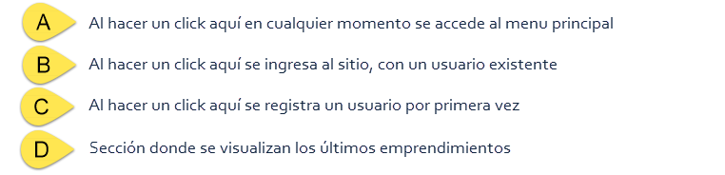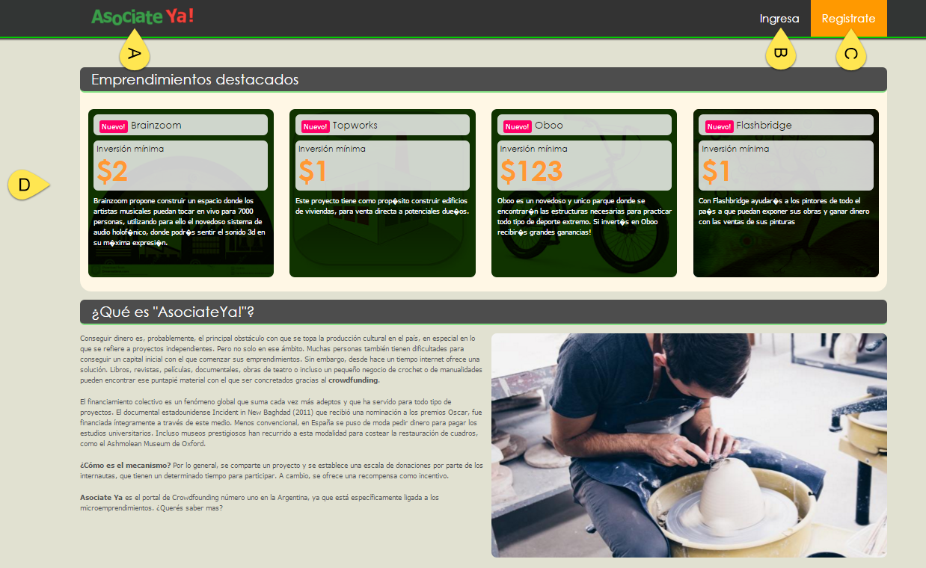

## Buscador

*Cualquier usuario puede acceder al buscador de emprendimientos.*

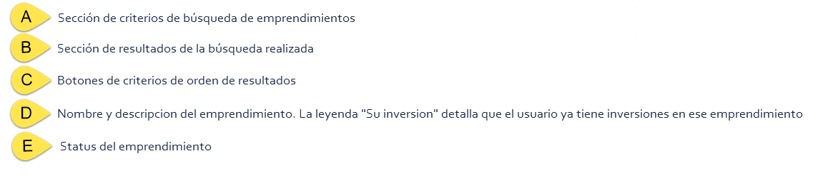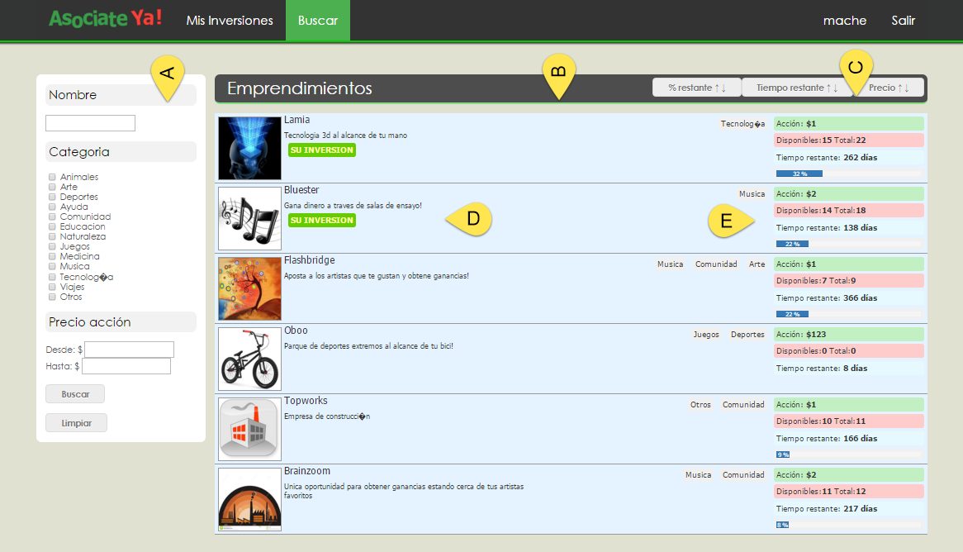

## Datos de Emprendimiento

*Se puede acceder al detalle del emprendimiento luego de realizar una búsqueda, al hacer un click en el emprendimiento*

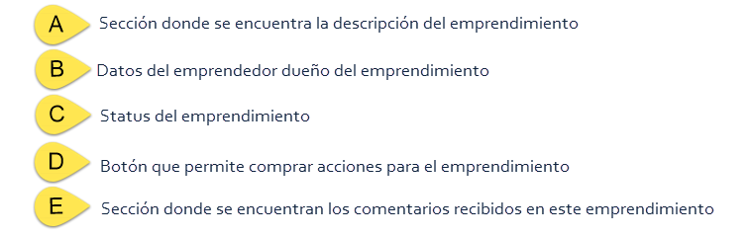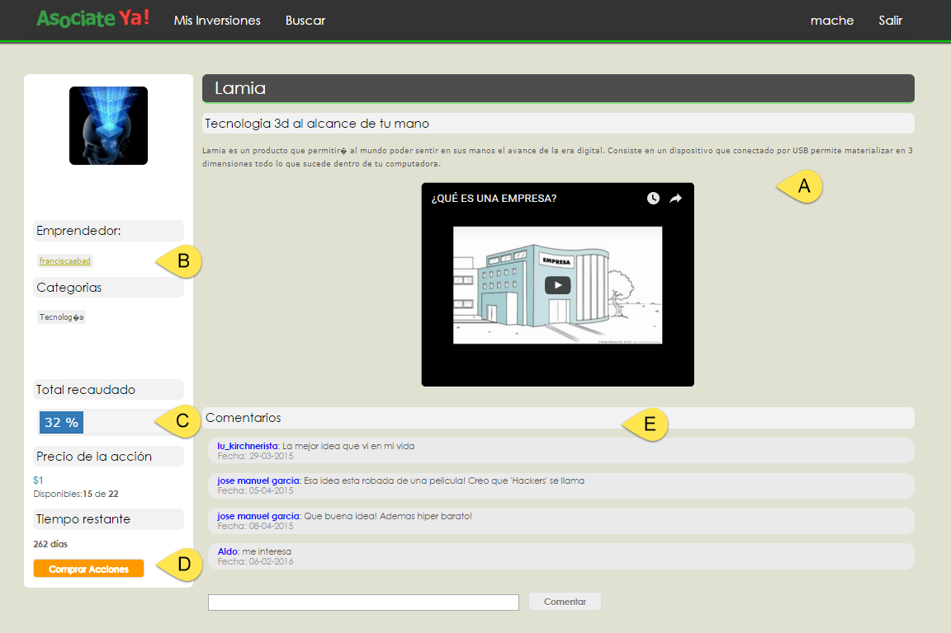

## Perfil de usuario

*Al hacer un click en el nombre de usuario en la sección superior derecha se acceden a los datos personales*

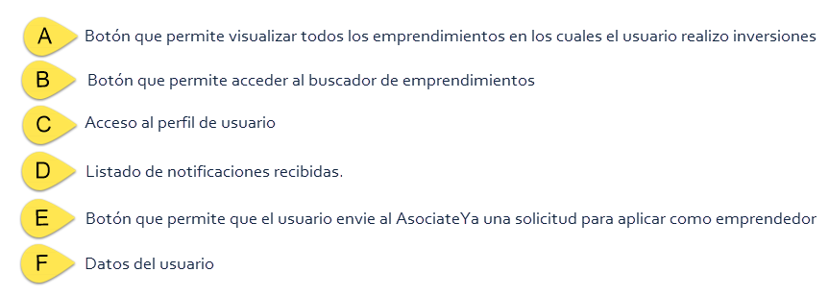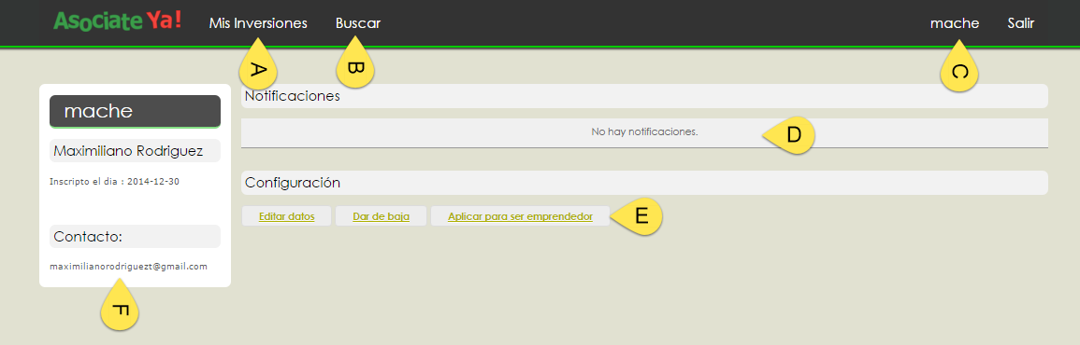

## Menú de inversor

*Una vez se ingresa al sistema como inversor se presenta el menú de inversor*

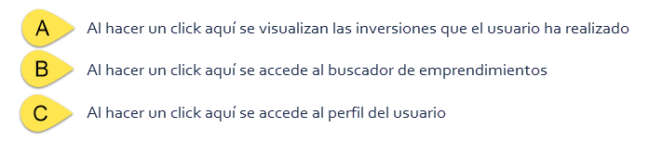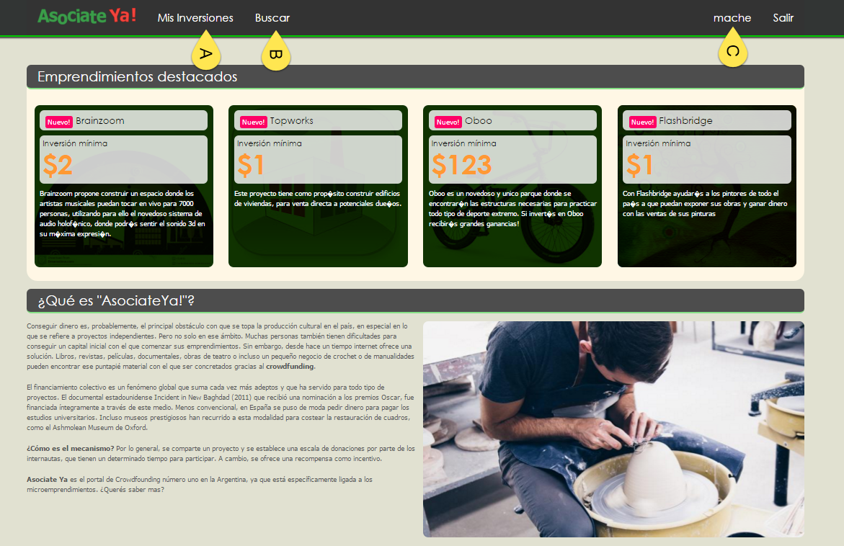

## Mis Inversiones

*En el menú “Mis Inversiones” se encuentra la siguiente información:*

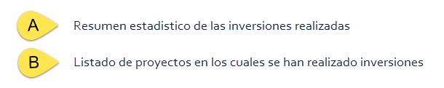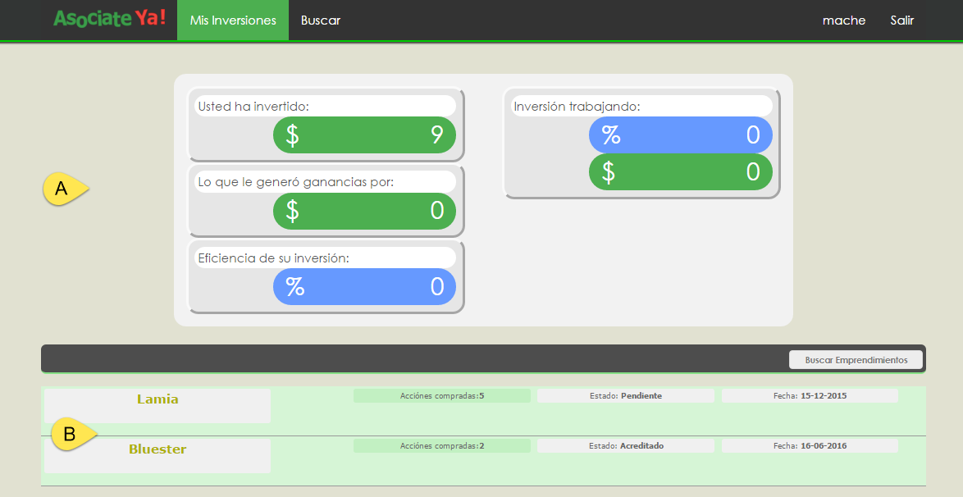

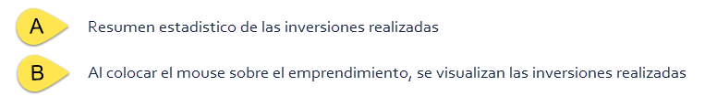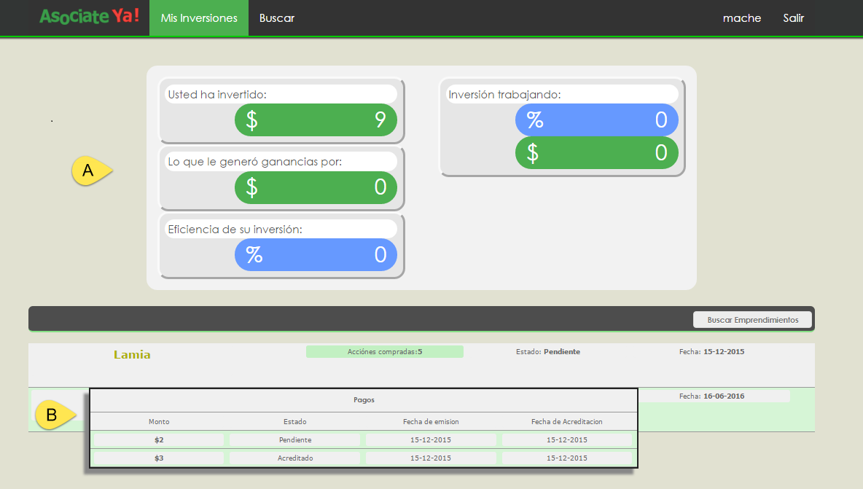

## Menú de emprendedor

*Una vez ingresado al sistema como emprendedor, se habilitan las opciones “Mis Emprendimientos” y “Mis Inversiones”.*

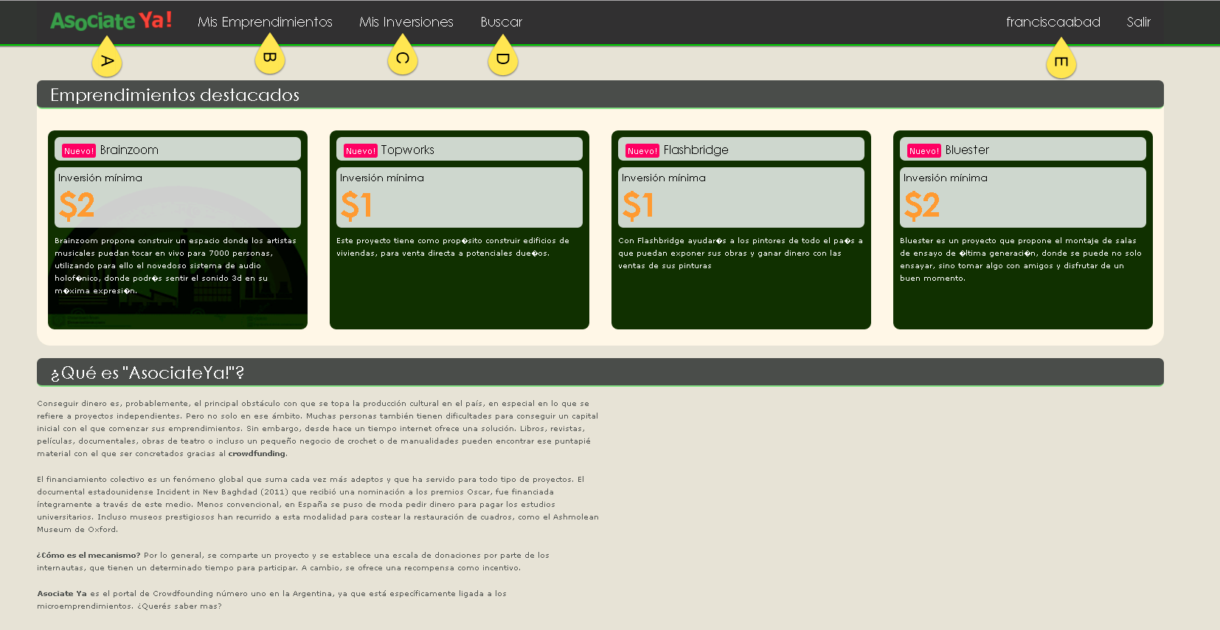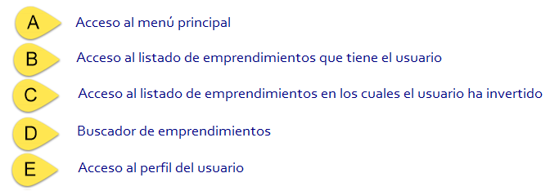

## Mis emprendimientos

*Al acceder al menú “Mis Emprendimientos” se visualiza la siguiente página:*

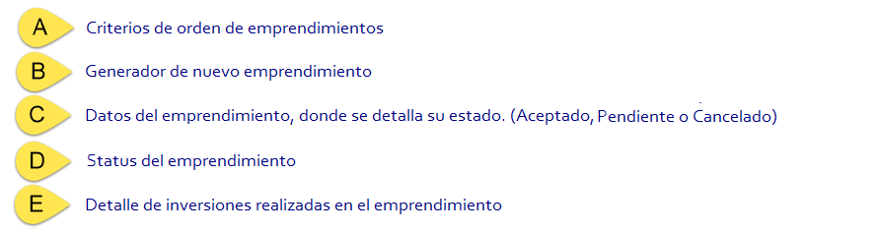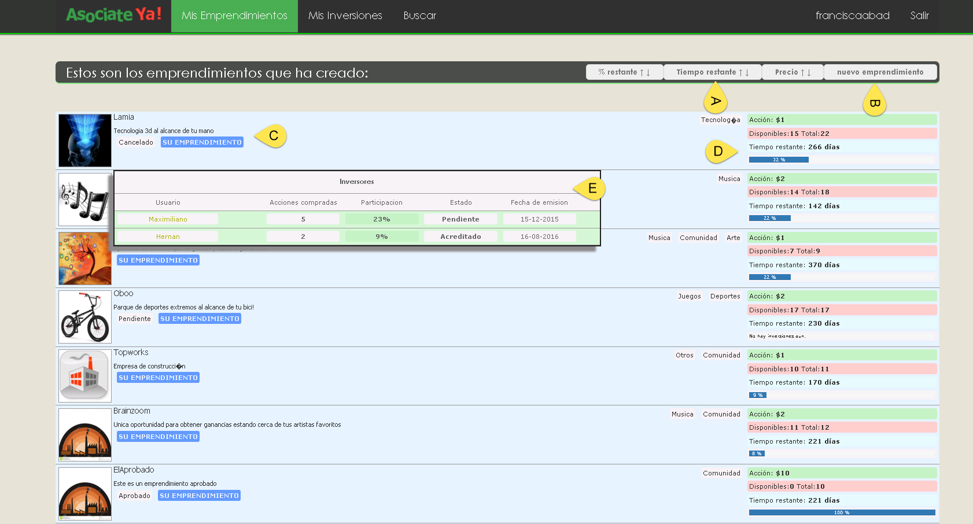

## Estado del emprendimiento

*Al acceder al emprendimiento se puede visualizar el historial de ganancias en caso de que el emprendimiento este trabajando*

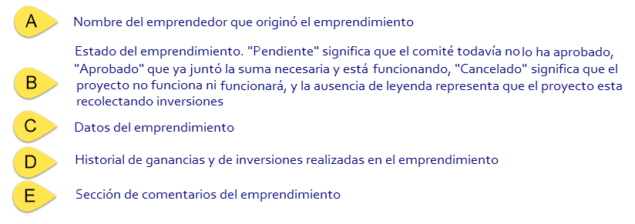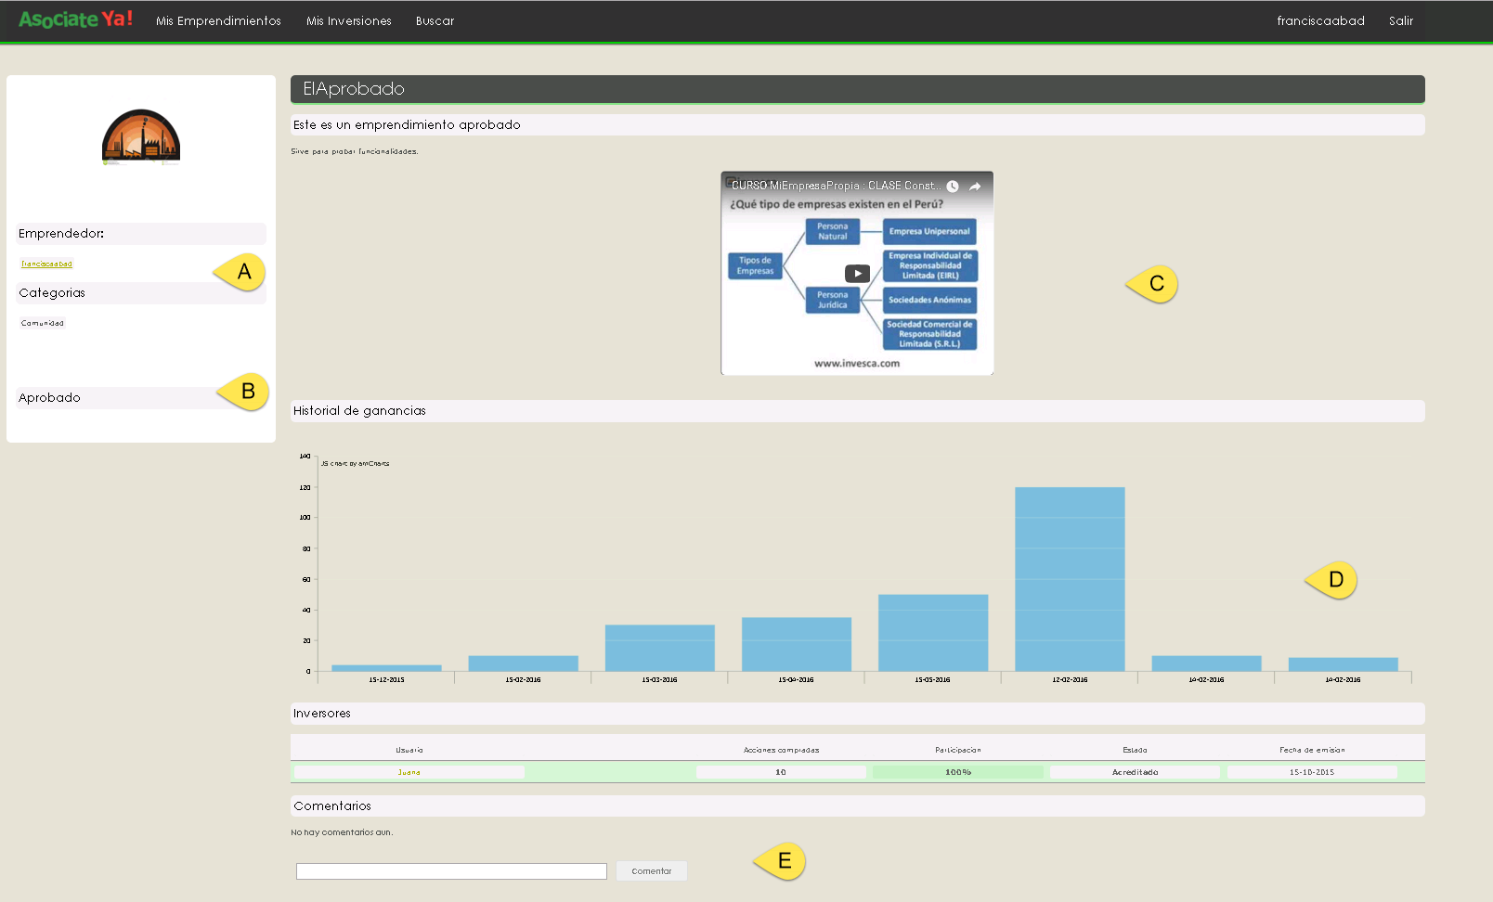

# Lecciones aprendidas:

Historial de Revisión

|  |  |  |  |
| --- | --- | --- | --- |
| Fecha | Versión | Descripción | Autor |
| 20/11/2015 | 1.0 | Elaboración de documento preliminar | Franco Tiberti |
| 21/01/2016 | 1.1 | Continuación de redacción y elaboración de conclusión. | Maximiliano Rodriguez |

|  |  |  |  |  |  |  |  |  |  |  |  |  |  |  |  |  |  |  |  |  |  |  |  |  |  |  |  |  |  |  |  |  |  |  |  |  |  |  |  |  |  |  |  |  |  |  |  |  |  |  |  |  |  |  |  |  |  |  |  |  |  |  |  |  |  |  |  |  |  |  |  |  |  |  |  |  |  |  |  |  |  |  |  |  |  |  |  |  |  |  |  |  |  |  |  |  |  |  |
| --- | --- | --- | --- | --- | --- | --- | --- | --- | --- | --- | --- | --- | --- | --- | --- | --- | --- | --- | --- | --- | --- | --- | --- | --- | --- | --- | --- | --- | --- | --- | --- | --- | --- | --- | --- | --- | --- | --- | --- | --- | --- | --- | --- | --- | --- | --- | --- | --- | --- | --- | --- | --- | --- | --- | --- | --- | --- | --- | --- | --- | --- | --- | --- | --- | --- | --- | --- | --- | --- | --- | --- | --- | --- | --- | --- | --- | --- | --- | --- | --- | --- | --- | --- | --- | --- | --- | --- | --- | --- | --- | --- | --- | --- | --- | --- | --- | --- | --- |
| **Análisis de Performance del Proyecto**   |  |  |  | | --- | --- | --- | |  | **Aspectos Positivos** | **Aspectos a Mejorar** | | Definición y Gestión de Requerimientos | *Los requerimientos funcionales estaban claramente definidos y su gestión fue lo suficientemente eficiente debido a que la planificación se realizó en función de casos de uso* | *Los requerimientos no funcionales no estaban bien definidos por lo que se presentaron problemas y pérdidas de tiempo en lo referente a aspectos como la presentación de la interfaz, la seguridad y la mantenibilidad* | | Definición y Gestión del Alcance | *Se definió el alcance desde un principio y -aunque hubo que ajustar algunos aspectos, sobre todo en el ámbito legal- se respetó la tendencia del alcance original. Fue fundamental definir qué es lo que estaba fuera del alcance.* | *Mantener actualizado el alcance. Tener claro que es lo que entra o no entra en el alcance no es suficiente, también hay que materializarlo en la documentación correspondiente para evitar incongruencias.* | | Desarrollo y Control del Cronograma | *La elaboración del cronograma en función de los casos de uso fue fundamental en la etapa de desarrollo para poder tener una visión objetiva de donde estábamos parados temporalmente* | *Se modificó más de lo debido y el tiempo necesario para actualizarlo significo un abandono temporal del Gantt, por lo que no se actualizaba como era necesario. Se incurrió en errores de estimación, por lo que no se llegó a cumplir algunos tiempos, y se destinó demasiado a otras tareas que no las requerían. Se cumplió la Ley de Parkinson* | | Planificación y Control de Calidad | *Respecto de la planificación, la segunda etapa de re planificación del proyecto fue mucho mas precisa que la primera, debido a que ya contábamos con la experiencia de la primer etapa. En cuanto al control de calidad un aspecto positivo fue tener diversidad de perfiles en el equipo, lo que permitió brindar distintos puntos de vista.* | *Respecto a la planificación se debe mejorar la forma de estimar, seleccionando el método de estimación mas adecuado al proyecto, y no el mas conocido. En cuanto al control de calidad, no se utilizó ningún estándar, sino el criterio de cada integrante del equipo.* | | Disponibilidad de los Recursos Humanos, desarrollo del equipo y desempeño de los miembros del equipo | *El equipo logró integrarse, siempre hubo buena predisposición, y las diferencias pudieron resolverse eficientemente. Empezamos el proyecto como grupo y lo terminamos como equipo.* | *La disponibilidad fue baja, ya que todos los recursos humanos cursaban los 5 días hábiles de la semana además de sus respectivos trabajos. No se consideró el cansancio producido por estas actividades, lo que de moró la realización de las tareas significativamente.* | | Gestión de las Comunicaciones | *Las comunicaciones fueron eficientes. Se utilizó un chat grupal para organizar las reuniones, el mail para el envió de material, y un versionador para documentación y código.* | *Si bien se logró una comunicación eficiente, en un primer momento fue caótica. Se debieron haber establecido los canales necesarios desde un primer momento.* | | Gestión de los Interesados (Stakeholder) | *Los stakeholders son los mismos usuarios del producto, ya que si los emprendimientos crecen la empresa también, por lo que su participación va a ser directa, constituyendo una relación win-win* | *El hecho de que Argentina sea un mercado inexplorado significa que van a crecer los competidores, por lo que es necesario pisar fuerte* | | Reportes e Informes de Avances | *Siempre se presentó al menos un documento por informe de avance.* | *Repetimos muchas veces los mismos documentos a entregar por correcciones o falta de información. Habría que revisar y tener una versión más definitiva a la hora de presentar la documentación requerida para evitar la corrección de la misma.* | | Gestión de Riesgos | *Se realizó un exitoso proceso de gestión de riesgos debido principalmente a su correcta identificación. Se materializaron riesgos identificados y se trataron correctamente según el plan de contingencia elaborado.* | *El riesgo de “desconocimiento de la tecnología” no debería repetirse en un proyecto futuro en las dimensiones en las que se manifestó en este proyecto. Para realizar un desarrollo se debe utilizar herramientas conocidas y no perder tiempo en su aprendizaje a menos que sea absolutamente necesario.* | | Planificación y Gestión de las Contrataciones (Contratos con terceros) | *Se pudo contar con el asesoramiento de un abogado con Master en finanzas y especialista en Fideicomisos y contratos de sociedades,* | *En un principio estuvimos con un abogado penalista, cuyo conocimiento en contratos no era demasiado amplio como para asegurar todos los aspectos legales que necesitábamos. Deberíamos buscar siempre un especialista en el tema, y no quedarnos con algún profesional con poca experiencia.* | | Información específica en la implementación de los Procesos | *Se pudo investigar y definir con rapidez que herramientas se iban a utilizar para la implementación de los procesos.* | *Tuvimos que caer en la necesidad de investigar nuevas herramientas para realizar la implementación, lo que significó un impacto negativo en la planificación. Quizás hubiera convenido implementarlo de la manera que ya conocíamos.* | | Información específica del Producto | *El producto era una idea que ya venía estudiándose meses atrás, por lo que se contó con abundante información.* | *A medida que fue avanzando el proyecto, fuimos descubriendo competidores, que de todas maneras, ninguna es directa a la nuestra ya que planteamos algo innovador. Habría que hacer una investigación de mercado más profunda antes de lanzarnos en un producto nuevo.* | | Otros | *El proyecto resulto de gran importancia para poder desarrollar habilidades referentes a la gestión y desarrollo de proyectos, tanto a nivel estratégico como técnico y humano, brindando una base estable para futuros proyectos.* | *Encaramos el desarrollo del proyecto como alumnos y no como emprendedores, lo que significó que en un principio estuviéramos haciendo un trabajo practico y no realizando un proyecto* |  |  |  |  |  |  |  |  |  |  |  |  |  |  |  |  |  |  |  |  |  |  |  |  |  |  |  |  |  |  |  |  |  |  |  |  |  |  |  |  |  |  |  |  |  |  |  |  |  |  |  |  |  |  |  |  |  | | --- | --- | --- | --- | --- | --- | --- | --- | --- | --- | --- | --- | --- | --- | --- | --- | --- | --- | --- | --- | --- | --- | --- | --- | --- | --- | --- | --- | --- | --- | --- | --- | --- | --- | --- | --- | --- | --- | --- | --- | --- | --- | --- | --- | --- | --- | --- | --- | --- | --- | --- | --- | --- | --- | --- | --- | | **Riesgos y Problemas / Asunto (Issue)**   |  |  |  |  | | --- | --- | --- | --- | | **ID** | **Descripción del Riesgo o Problema / Asunto** | **Respuesta** | **Comentarios** | | *1* | *Dado que el equipo de trabajo se está capacitando en las tecnologías para el desarrollo, entonces posiblemente se presenten dificultades en su aplicación.* | *Se logró tener una capacitación exitosa de las herramientas a utilizar., sin embargo las dificultades en la aplicación significaron un retraso importante que debió replanificarse* | *La capacitación no tendría que haber sido necesaria en las dimensiones que fue realizada. Deberíamos haber elegido tecnologías conocidas. Esto significó un impacto negativo en la planificación.* | | **2** | *Dado que el equipo no tiene un experto en asuntos legales, entonces posiblemente aparecerán incógnitas que no se puedan resolver dentro del equipo.* | *Se pudo conseguir un abogado experto en contratos societarios.* |  | | **3** | *Dado que el equipo de trabajo no tiene experiencia previa como equipo, entonces posiblemente la dinámica de equipo podría entorpecerse.* | *Se pudo crear un buen equipo.* |  |   **Defectos de Calidad**   |  |  |  | | --- | --- | --- | | **Descripción** | **Resolución** | **Comentarios** | | *Documentación: trabajo concurrente* | *Utilización de repositorio GitHub* | *Comenzamos el proyecto suponiendo que no íbamos a tener tanto trabajo concurrente. Con el tiempo notamos la necesidad de un versionador* | | *Desarrollo: tipo de datos* | *Se utilizó revisión entre pares para ajustar el tipo de datos lo más eficientemente posible.* | *-* | | *Presentación: interfaz de usuario* | *Se resolvieron estos defectos en una segunda etapa del proyecto, donde se hizo del site un entorno más amigable* | *El sitio era muy estático y poco vistoso. Además las funciones estaban bastante acotadas para ser un servicio web.* | | *Seguridad: Validación contra mercadopago* | *Cada vez que se realiza un pago se valida el id de la base de datos contra una consulta que se realiza a mercadopago* | *-* |   **Gestión del Proyecto**   |  |  |  |  | | --- | --- | --- | --- | | **ID** | **Problema / Asunto (Issue)** | **Resolución** | **Comentarios** | |  | *Seguimiento eficiente de la planificación* | *Progresivamente se otorgó al diagrama de Gantt la importancia necesaria para controlar los tiempos del proyecto* | *Fue un grave error no manejar un baseline y no gestionar las modificaciones sobre el mismo* | |  | *Gestión de consistencia de documentación* | *Se armó un listado con las relaciones entre los distintos documentos, para poder mantener la consistencia* |  | |  |  |  |  |   **Otros**   |  |  | | --- | --- | | **Áreas y Aspectos Positivos** | **Áreas y Aspectos por Mejorar** | | *La división de trabajo se realizó acorde a las capacidades de cada uno de los miembros del equipo* | *Las reuniones a distancia resultaron ser muy poco productivas* | | *Se aprendió de cada uno de los errores cometidos, posibilitando tenerlos en cuenta durante la segunda etapa del proyecto* |  | |  |  | | |

# Cierre de proyecto:

|  |  |  |
| --- | --- | --- |
| |  |  | | --- | --- | | **Gerente de Proyecto:** | **Hernán Budic** |   **Descripción breve del Proyecto:** |
| *AsociateYa es una solución práctica y fácil de usar en el que los usuarios pueden presentar y publicar sus ideas y proyectos personales y conseguir financiación para llevarlos a la práctica. Además, aporta un marco legal sólido y asistencia legal y contable personalizada para cada uno de los proyectos. Finalmente, el portal brinda herramientas de control y seguimiento para que tanto los usuarios emprendedores como los inversores puedan conocer en cada momento el estado actual de los emprendimientos en los que participan.* |

|  |  |  |  |
| --- | --- | --- | --- |
| **Objetivos** | **Entregables** | **Fecha entrega estimada** | **Variacion** |
| **Del proyecto** | **Documentación de aplicación** | | |
| ·         Dar sustento a la asociación legal entre usuarios creadores de emprendimientos y personas interesadas en fondear dicho emprendimiento, mediante inversiones y utilizando para ello un sitio web. | ●     Código fuente del front-end. | 10/1/2016 | 10 días |
| ●     Script de base de datos. Definiciones de la estructuras de datos y políticas de integridad. | 3/10/2015 | - |
| ●     Código fuente del back-end | 24/1/2016 | 7 días |
| ●     Scripts del front-end, back-end y base de datos probados y corregidos. Manual de instalación de las aplicaciones y script de creación inicial. | 18/2/2016 | - |
| ·         El proyecto debe cumplir con las condiciones de la cátedra. | **Documentación de gestión** | | |
| ●     Gestion de riesgos | 25/4/2015 | 1 mes |
| ●     Tabla de riesgos | 25/4/2015 | 1 mes |
| ●     GANTT | 30/11/2015 | actualizacion semanal |
| ●     Matriz de roles y responsabilidades | 31/5/2015 | 9 dias |
| ●     Replanificación | 26/11/2015 | - |
| ●     Matriz de comunicaciones | 7/6/2015 | - |
| ●     Matriz de habilidades y competencias | 7/6/2015 | - |
| ●     Reglas de negocio y aspectos legales | 20/9/2015 | 4 meses |
| ●     Lecciones aprendidas | 13/2/2016 | - |
| ●     Cierre de proyecto | 14/2/2016 | - |
| ●     WBS | 25/4/2015 | 1 mes y medio |
| **Del producto** | **Documentación de producto** | | |
| ●     Ayudar a los emprendedores a poder llevar a cabo sus proyectos y a conseguir las inversiones necesarias para los mismos. | ●     Especificaciones de Base de datos | 13/9/2015 | 1 mes |
| ●     Diagrama de entidad-relación (DER) | 6/12/2015 | 4 dias |
| ●     Documento de arquitectura | 17/5/2015 | 23 dias |
| Darle a los inversores inexpertos la oportunidad de participar de proyectos de su interés, de manera rápida, clara y sencilla | ●     Maqueta del front-end | 23/8/2015 | - |
| ●     Especificaciones de casos de uso | 31/5/2015 | 6 meses |
| ●     Casos de prueba | 7/2/2016 | 5 meses |
|  | **Promoción** | | |
|  | ●     Presentación Comercial | 12/9/2016 | - |
|  | ●     Poster | 30/8/2016 | - |

# *NOTAS:*

Aprobaciones:

**_____________________________** Fecha:_________________  
Profesor a cargo del Proyecto

**_________________________** Fecha:_________________  
 Controller